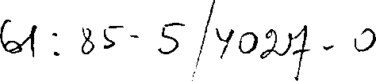

АКАДЕМИЯ НАУК СССР ОРДЕНА ЛЕНИНА ИНСТИТУТ ФИЗИКИ ЗЕМЛИ им. О.Ю. ШМИДТА
На правах рукописи У.ДК 528.489:551.242
Карташов Анатолий Петрович .
ИЗУЧЕНИЕ ТЕКТОНСШЗИЧЕСКИХ ХАРАКТЕРИСТИК СОВРЕМЕННЫХ ДВИЖЕНИЙ ЗЕМНОЙ ПОВЕРХНОСТИ ПО ГЕОДЕЗИЧЕСКИМ ДАННЫМ (НА ПРИМЕРЕ АЛМА-АТИНСКОГО ГЕОДИНАМИЧЕСКОГО
ПОЛИГОНА)
01.04.12 - геофизика
Диссертация на соискание учёной степени кандидата технических наук
Научные руководители
член-корреспондент АН СССР Ю.Д. Буланже кандидат технических наук П.А. Атрушкевич


Москва - 1983

ОГЛАВЛЕНИЕ
Стр.
ВВЕДЕНИЕ 5
Глава I. ГЕОДЕЗИЧЕСКИЕ ПОСТРОЕНИЯ ДЛЯ ИЗУЧЕНИЯ СОВРЕМЕННЫХ ДВИЖЕНИЙ ЗЕМНОЙ КОРЫ НА АЛМА-АТИНСКОМ ГЕОДИНАМИЧЕСКОМ ПОЛИГОНЕ И МЕТОДИКА ОЦЕНКИ ТОЧНОСТИ ИЗМЕРЕНИЙ 10
- Геолого-геофизическая характеристика Алма-Атинского геодинамического полигона II
  - Современный структурный план региона и основные этапы тектонического развития 12
  - Неотектоника района 17
- Характеристика геодезических сетей 20
  - Плановые построения 20
  - Высотная сеть 21
- Инструменты и методика геодезических работ... 24
- Статистико-математический анализ качества линейно-угловых измерений 25
  - Оценка точности угловых измерений 27
  - Оценка точности линейных измерений 29
  - Методика проверки гипотезы о характере распределения погрешностей 34
  - Проверка однородности рядов измерений... 37
  - Выбор соотношения весов и уравнительные вычисления 40
- Оценка точности нивелирования 43
- Выводы 46
Глава П. ВОПРОСЫ МЕТОДИКИ ИНТЕРПРЕТАЦИИ РЕЗУЛЬТАТОВ
ПОВТОРНЫХ ГЕОДЕЗИЧЕСКИХ ИЗМЕРЕНИЙ 47
- Анализ результатов повторных геодезических измерений на Алма-Атинском полигоне
с использованием общепринятой методики 48
  - Сопоставление непосредственно измеренных длин линий и углов 49
  - Описание векторных схем смещений
пунктов геодезической плановой сети 57
- Влияние случайных погрешностей измерений на точность построения векторных схем смещений пунктов геодезических сетей 62
- Общие сведения о методике получения тектоно- физических характеристик современных движений земной поверхности 71
- Формулы оценки точности и предрасчёт погрешностей компонент деформации 79
- Выводы 85
Глава Ш. ТЕКТ0Н0ФИЗИЧЕСКИЕ ХАРАКТЕРИСТИКИ СОВРЕМЕННЫХ
ДЕФОРМАЦИЙ ЗЕМНОЙ ПОВЕРХНОСТИ НА АЛМА-АТИНСКОМ ПОЛИГОНЕ 86
- Количественные величины и площадное распределение дилатации в границах Алма-Атинского полигона 86
- Распределение формоизменения на Алма-Атинском полигоне 93
- Латеральное распределение главных деформаций. 98
- Вращение участков земной коры 107
- Распределение накопленного эффекта наклонов
и изгиба на Алма-Атинском полигоне ПО
6. Выводы 120
Глава 1У. АНАЛИЗ ВРЕМЕННОГО ХОДА ПРОЦЕССОВ СОВРЕМЕННОГО ДЕФОРМИРОВАНИЯ И ИХ СВЯЗЬ С СЕЙСМИЧНОСТЬЮ РАЙОНА 125
  - Некоторые теоретические вопросы изучения развития деформаций во времени 126
  - Анализ временного хода компонент горизонтальной деформации 129
  - Развитие во времени вертикальных деформаций поверхности Алма-Атинского полигона 138
    - Временной ход деформации наклона Алма-Атинского полигона 139
    - Временные вариации изгиба земной поверхности Алма-Атинского полигона 146
    - Изменение во времени интенсивности вертикальных деформаций 147
  - 0 связи современных деформаций земной поверхности с некоторыми показателями сейсмичности 148
  - 0 природе современных деформаций земной коры Алма-Атинского геодинамического полигона 154
  - Выводы 165
ЗАКЛЮЧЕНИ Е 169
ЛИТЕРАТУР А 176
ПРИЛ ОЖЕНИ Я 191
ВВЕДЕНИЕ
Обоснование постановки темы. Современные движения земной коры (СДЗК) являются важной составной частью окружающей среды, и на поверхности земного шара не найдётся ни одной точки, полностью от них избавленной. Наиболее контрастные СДЗК присущи современно активным тектоническим областям: активизированным материковым платформам, рифтовым зонам, сре- динно-океаническим хребтам, границам столкновения литосфер- ных плит и т.д. Высшим проявлением современных движений земной коры в этих районах выступают тектонические землетрясения. Познав закономерности развития медленных СДЗК, мы вплотную приблизимся к познанию особенностей проявления тектонических процессов, развивающихся в сейсмоактивных областях при подготовке землетрясений. Именно в этом и заключается актуальность проблемы изучения современных движений земной коры.
Наибольшее значение в исследованиях СДЗК имеют геодезические методы, позволяющие с высокой точностью проводить повторные наблюдения за состоянием плановых и высотных сетей, их обработку, анализ накопленных данных. В СССР такие работы выполняются на специальных геодинамических полигонах, расположенных в различных физико-географических и сейсмотектонических районах.
Окончательные результаты обработки геодезических данных принято представлять в виде векторных схем смещений пунктов плановых сетей, в виде графиков скоростей современных вертикальных движений и, наконец, в виде карт скоростей (или градиентов скоростей)»отображающих площадные закономерности современных вертикальных движений исследуемой территории.
Однако существует мнение, что векторные схемы смещений, графики и карты скоростей движений вследствие своей неинвариантности отражают лишь направленность, численные значения и скорости смещений относительно системы пунктов данной сети, условно принятых в качестве неподвижных. Поэтому модули смещений и скоростей оказываются несопоставимыми не только для различных локальных построений, но и для одного и того же построения с разными условно неподвижными пунктами. Таким образом, вопросы методики представления результатов геодезических измерений для изучения и адекватной интерпретации СДЗК нуждаются в дальнейших исследованиях.
Наиболее перспективным в этом смысле представляется получение, анализ и интерпретация инвариантных характеристик СДЗК, которые не только свободны от выбора начала координат, геометрии сети, способа обработки и т.п., но и характеризуют физику процессов, вызывающих смещения земной коры. Такими тектонофизическими параметрами для горизонтальных движений являются компоненты чистой деформации - дилатация, формоизменение, максимальное и минимальное растяжение, а для вертикальных - наклон и изгиб.
В настоящей работе, являющейся частью комплексной программы изучения СДЗК с целью поиска предвестников землетрясений и сейсмического районирования на территории Приалма- атинского сейсмического района, основное внимание уделено изучению именно тектонофизических характеристик современных горизонтальных и вертикальных движений приповерхностной части земной коры на Алма-Атинском городском геодинамическом
полигоне,
Цель исследований - выявить пространственные закономерности процесса современного деформирования блоков земной коры в конкретных геодинамических условиях Приалмаатинского сейсмоактивного района и определить временные тенденции регионального фона медленных горизонтальных и вертикальных тектонических деформаций, на котором проявляются предвестники сейсмических событий.
В соответствии с поставленной целью запланировано решение следующих взаимосвязанных задач:
- выявить реальную точность измерений в плановой и высотной геодезических сетях Алма-Атинского геодинамического полигона и представительность их для изучения СДЗК;
- на основе анализа полученного экспериментального материала с использованием общепринятой в настоящее время методики и результатов исследования влияния случайных погрешностей измерений на точность построения векторных схем горизонтальных смещений выявить её представительность для изучения СДЗК;
- получить количественные значения тектонофизических характеристик современных горизонтальных и вертикальных деформаций земной поверхности, изучить их площадное распределение в пределах исследуемой территории и связь с особенностями тектонического строения района;
- установить тенденции развития во времени процессов медленного деформирования земной коры Алма-Атинского полигона и их связи с некоторыми показателями сейсмичности Северо-Тянь-Шанского региона, предложить тектоническую модель, описывающую СДЗК на Алма-Атинском полигоне и
адекватную экспериментальным данным.
Методика исследований. Для решения поставленных задач в работе применены методы математической статистики, однофак- торный дисперсионный анализ, метод математического моделирования, корреляционный анализ. Вычисление и анализ компонент тензоров деформации, характеризующих тектонофизические параметры СДЗК, выполнены на ЭВМ по программам автора с использованием методики, разработанной в Институте геологии и геофизики СО АН СССР на основе фундаментальных принципов инвариантности, детерминизма, Коши-Гельмгольца, метода конечных элементов и модели локально-однородного деформирования.
Дополнительные сведения. При работе над диссертацией автором использовались материалы Южно-Казахстанского геологического управления. Результаты нивелирования 1976 года, а также некоторые данные о сейсмичности получены в Институте сейсмологии АН Казахской ССР.
В основе работы лежат материалы многократных геодезических измерений в плановой линейно-угловой и нивелирной сети, полученные производственным предприятием ГУГК при Совете Министров СССР. Автор непосредственно участвовал в этих работах в качестве руководителя работ на геодинамических полигонах (с 1976 года). Обработка и анализ экспериментального материала, использованного в диссертации, выполнены автором лично (главы П,Ш,1У) или совместно с работниками предприятия (глава I, частично глава П). Тектоническая модель СДЗК разработана автором совместно с П.А. Остропико.
Большое содействие автору в постановке исследований по теме диссертации оказал кандидат физ.-мат. наук Н.П. Есиков. Ценные замечания и конструктивные консультации получены от доктора техн. наук К.Л. Проворова, кандидатов техн. наук
В.М. Сигалова, П.А. Остропико и П.А. Атрушкевича. Постоянную поддержку, советы и помощь на всём протяжении исследований автор получал от М.Ю. Борецкого, товарищей и коллег по работе. Содействие в оформлении работы оказали сотрудники вычислительного цеха предприятия и кафедры "Инженерная геодезия" Алма-Атинского архитектурно-строительного института. Считаю своим долгом выразить всем этим товарищам свою искреннюю благодарность.

Глава I
ГЕОДЕЗИЧЕСКИЕ ПОСТРОЕНИЯ ДЛЯ ИЗУЧЕНИЯ СОВРЕМЕННЫХ ДВИЖЕНИЙ ЗЕМНОЙ КОРЫ НА АЛМА-АТИНСКОМ ГЕОДИНАМИЧЕСКОМ ПОЛИГОНЕ И МЕТОДИКА ОЦЕНКИ ТОЧНОСТИ ИЗМЕРЕНИЙ
Алма-Атинский геодинамический полигон, территория которого охватывает г. Алма-Ату и её окрестности [4, 77, 94], расположен в типичной для Северного Тянь-Шаня высокосейсмичной зоне шарнирного сочленения Илийской межгорной впадины с предгорным уступом хребта Заилийский Алатау [75]. Границы полигона устанавливались исходя из геолого-тектонического строения района, достаточно широко освещённого в литературе [I, 2, 7, 20, 39, 55, 56, 80, 81, 82, 83, 110,113,116,117 и др.] , и необходимости включения в него территории города с пригородной зоной. Особенностью Алма-Атинского полигона является то, что его плановая и высотная геодезические сети создавались специально для изучения современных движений земной коры (СДЗК). Это, в свою очередь, обусловило конфигурацию сетей, конструкцию и внешнее оформление геодезических пунктов, выбор приборов и методики измерений, методику анализа и оценки качества исходного материала.
Основными задачами данной главы являются следующие:
- Изучение геолого-геофизических особенностей района работ.
- На основе статистико-математического анализа качества геодезических измерений выявление их реальной точности и представительности для изучения СДЗК.
I. Геолого-геофизическая характеристика Алма-Атинского геодинамического полигона
Современные движения земной поверхности любого конкретного геодинамического полигона как целостной геолого-структурной системы проявляются в отдельных структурах и блоках, разделённых разломами. Блоковая тектоника и гетерогенность подстилающих толщ земной коры благоприятствует движениям земной поверхности и концентрации естественных напряжений в локальные очаги, быстрая разрядка которых приводит к землетрясениям.
В связи с этим возникает вопрос о степени структурно- тектонической расчленённости района Алма-Атинского геодинамического полигона.
Основополагающие представления о стратиграфической рас- слоённости и региональном тектоническом строении района Алма-Атинского полигона разработаны Н.М. Чабдаровым [ill] , Е.И. Паталахой и Н.М. Чабдаровым [80,81,82], Г.Н. Щербой [116,117] и др. К.Т. Куликовским [55,56] выявлена и детализирована мелкоблоковая его структура.
Приведенное в настоящем параграфе геолого-геофизическое описание района Алма-Атинского полигона составлено по вышеуказанным статьям и монографиям. Оно призвано в конспективной форме сообщить некоторые сведения о структурах и тектонической истории района, которые необходимы для понимания условий развития современных движений земной поверхности и их тектонофизических характеристик.
1.1. Современный структурный план региона и основные этапы тектонического развития
В региональном плане Алма-Атинский геодинамический полигон охватывает площади, весьма сильно отличающиеся между собой как по рельефу, так и по тектоническому строению,истории развития и, соответственно, по геофизической характеристике и сейсмичности.
Современный геоструктурный облик региона был создан в итоге трёх различных по геотектоническому режиму этапов развития земной коры: субгеосинклинального, субплатформенного и эпиплатформенного (орогенного). Его формирование целиком и полностью обусловлено развитием горных систем Заилийского и Кунгейского Алатау, разделённых Чилико-Кеминским рамповым грабеном, и примыкающей к ним с севера Илийской межгорной впадиной - структур первого порядка, простирающихся в восток-северо-восточном направлении.
Хотя эти структуры наметились ещё в каледонский этап тектогенеза, окончательное их отражение в современном рельефе произошло в неоген-четвертичное время. Строго говоря, вся система Северного Тянь-Шаня, куда составными частями входят рассматриваемые структуры, является конструкцией неотектонической, поскольку этапы наиболее интенсивного орогенеза и формирования рельефа совпадают с указанным периодом.
Структуры первого порядка, в свою очередь, подразделяются на структуры высших порядков вплоть до отдельных блоков по системе активизированных сопряжённых разломов субширотной и северо-восточной ориентации.
Территория Алма-Атинского геодинамического полигона охватывает только части перечисленных структур, непосредственно сочленяющихся друг с другом на меридиане г. Алма-Аты. К числу чётких неотектонических элементов сочленения относятся тектонические уступы, в значительной мере предопределившие ступенчато-ярусную форму горных склонов и примыкающих к ним бортов впадин. В этом случае наиболее наглядно проявлена роль вертикальных движений земной поверхности по активизированным разломам восток-северо-восточного простирания и, в частности, появление приподнятого прилавкового рельефа на северном склоне хребта Заилийского Алатау.
В результате горизонтальных деформирующих усилий альпийского тектогенеза, тангенциальных и косонаправленных по отношению к простиранию структур первого порядка, земная поверхность испытала горизонтальные перемещения по активизированным разломам северо-западных простираний. В результате вся система в плане приобрела выпуклую к югу "упругую" форму.
Несмотря на ограниченные размеры рассматриваемой территории полигона, последняя характеризуется весьма сложным тектоническим строением, что вообще является отличительной чертой Северного Тянь-Шаня. На ней получили отображение основные этапы истории развития главных структур региона. Эта сложность обусловлена многократными наложениями тектонических дислокаций, создавшими разновозрастные структурные этажи.
Складчатый, существенно кристаллический геосинклинальный цоколь региона характеризуется гетерогенной структурой и разновозрастной консолидацией (в основном, каледонской). Завершение каледонской складчатости произошло после накопления верхнего ордовика и проявилось в интенсивном смятии нижне-палеозойских толщ. При этом были образованы крупные антиклинории, одноимённые хребтам Заилийский и Кунгей
Алатау и сопряжённые с ними синклинории на месте современных Илийской впадины и Чилико-Кеминского грабена. Сопряжение антиклинориев с синклинориями шло по глубинным разломам преимущественно субширотного и северо-восточного простираний. Они предопределили формирование крупных палеозойских структурных элементов Северного Тянь-Шаня.
В палеозое завершился геосинклинальный этап развития и произошла стабилизация тектонического режима. В мезозое и палеогене здесь господствовал субплатформенный режим. Регион представлял собой единую пологую сводовую возвышенность, подвергавшуюся слабому размыву-субплатформу. И лишь в конце палеогена-начале неогена произошла интенсивная активизация режима, начались глыбовые перемещения по разломам, что привело в неоген-четвертичное время к возникновению грандиозных горных сооружений с высотами до 10 км и межгорных впадин глубиной до 5 км. Произошло обрушение куполообразно- поднятого свода на отдельные крупные и мелкие, преимущественно глыбовые структуры по системе унаследованных от ранних эпох диастрофизма разломов.
Относительно узкая, протяжённая Илийская впадина состоит из нескольких крупных блоков, отличающихся временем, скоростями и глубинами прогибания. Это - типичная межгорная впадина, характеризующаяся чётко выраженной линейной ориентировкой, согласной с направлением палеозойских структур обрамления: Джунгарским Алатау на севере и Заилийским Алатау на юге.
Современный структурный план впадины отличается асимметричным строением и смещением зон максимального погружения фундамента к подножиям горных обрамлений, осложнённых разломами. Это связано с дифференциацией вертикальных движений земной поверхности отдельных блоков фундамента по разрывным нарушениям, играющим ведущую роль при обособлении впадины в общей системе палеозойских структур горного обрамления.
Северная часть Алма-Атинского геодинамического полигона пространственно пересекает наиболее погружённую часть Илий- ской впадины, так называемую Алма-Атинскую депрессию или прогиб, основное развитие который получил в конце палеогена- начале неогена. Этот прогиб приурочен к северному склону хребта Заилийского Алатау по широтно ориентированному Алма- Атинскому глубинному разлому и заполнен толщей кайнозойских терригенных континентальных моласс мощностью около 4-х км. Подъём фундамента здесь отмечается на север, и в районе г. Капчагая последний выведен на дневную поверхность. Такое асимметричное строение Илийской впадины и, в частности, Алма-Атинской депрессии свойственно большинству межгорных впадин Северного Тянь-Шаня. Оно возникает в условиях наиболее энергичного подъёма горных сооружений и соответствующего ему резкого опускания фундамента впадин по системе разрывных нарушений. Зона сочленения Алма-Атинской депрессии с хребтом Заилийский Алатау имеет ступенчатую структуру, созданную сопряжёнными субширотными и северо-восточными разломами.
Региональный структурно-тектонический комплекс хребта Заилийского Алатау характеризуется весьма сложным строением и историей развития. Полагают, что история развития смежных с ним Илийской депрессии на севере и Чилико-Ке- минского грабена на юге тесно связаны с историей развития самого хребта.
Хребет Заилийский Алатау представляет собой крупное
глыбовое поднятие, осевая линия которого примерно совпадает с водоразделом хребта и имеет субширотную ориентировку. Ядро хребта сложено древними, в основном каледонскими грани- тоидами, среди которых в останцах кровли встречаются ксенолиты докембрийских пород. Заметна некоторая асимметричность в строении хребта, выражающаяся в неравномерном накоплении осадков на его крыльях.
В восточной части наблюдается виргация оси хребта,связанная с распадением последнего на систему обособленных менее значительных поднятий. Для настоящей работы интерес представляет центральная, наиболее высокогорная часть Заи- лийского хребта, окаймлённая с востока Талгарским правосторонним сдвигом, а с запада - северо-восточными сдвиговыми нарушениями вдоль долин рек Большой Алмаатинки и Проходной. Указанную высокогорную часть Заилийского хребта некоторые исследователи склонны считать выжатым кверху тектоническим сегментом. На севере этот сегмент сопряжён с Алма- Атинской депрессией, являющейся южной частью Илийской впадины и фиксирующей погружение на север северного склона хребта по Алма-Атинскому глубинному разлому. С юга рассматриваемый сегмент ограничен смежным субширотноориентирован- ным Чилико-Кеминским грабеном, сочленённым, в свою очередь, на юге с хребтом Кунгей-Алатау.
В представленном плане рассматриваемые далее более конкретно центральная и южная части Алма-Атинского геодинамического полигона находятся в пределах северного склона центральной, наиболее высокогорной части хребта Заилийского Алатау.
1.2. Неотектоника района
Исследователи неотектонических движений земной коры рассматриваемого района единодушны во мнении, что к началу неогена современные структурные подразделения Илийской впадины, хребта Заилийского Алатау, Чилико-Кеминского грабена и хребта Кунгей Алатау объединялись в общей структуре в форме сводового поднятия, достигающего в поперечнике 270-350 км. По данным Н.М. Чабдарова центральная часть этого свода пространственно совпадала с современной Илийской впадиной. Северное крыло свода составлял нынешний хребет Джунгарский Алатау.
На границе палеогена и неогена начался этап активных тектонических движений, так называемый этап альпийской активизации. Тектонические процессы, породившие и сопровождавшие эту эпоху движений земной коры рассматриваемого района,предопределяют и современную геодинамическую обстановку,обуславливающую его высокую сейсмичность. В этот период начинается раскалывание свода на крупные блоки по ослабленным зонам вдоль наиболее крупных древних разломов, идёт заложение межгорных впадин и оформление хребтов. При этом в верхней части свода преобладали растягивающие усилия, сопровождавшиеся горизонтальными движениями земной поверхности, в то время как на периферии свода превалировали силы сжатия, которые вызывали дифференцированные вертикальные смещения. Обособление крупных структурных единиц шло по Алма-Атинскому и За- илийскому глубинным разломам, Боролдайскому и Каскеленскому региональным разломам, Чилико-Кеминской шовной зоне и др. Крупные разломы представляют собой систему сближенных параллельных и оперяющих расколов в зоне шириной до 0,3 и более
км. Вертикальные смещения по ним составляли первые километры. Одновременно в течение неотектонического этапа происходило подновление почти всех разломов, заложенных на предыдущих этапах тектонического развития района. В результате сформировалась мелкоблоковая структура (рис. I) с шириной "элементарных" тектонических блоков порядка 1,5 - 2,5 км и вертикальными перемещениями блоков друг относительно друга не более 200 м. В общем случае амплитуды вертикальных смещений возрастают от центра хребтов к их подножиям. Это обусловило на северном склоне хребта Заилийского Алатау наиболее зримые формы рельефа в виде тектонических уступов, формирующих ступенчато-ярусный его профиль. К.Т. Куликовский выявил, что подновлённые разломы лишь внешне воспринимаются как единый тектонический уступ. На самом деле такой уступ состоит из отдельных сопряжённых относительно коротких участков разных разломов, попавших в пределы широкой неотектонической зоны. Из-за боковых перекосов тектонические уступы в плане приобретают вид зубчатой ломаной линии.
Общепризнано, что большинство крупных разломов генерального тянь-шаньского простирания 70°-80° СВ, в общем согласного с простиранием палеозойских структур, относится к категории сбросов с крутыми плоскостями сместителей. В то же время по разломам северо-западного (Каратауского) направления имеют место значительные горизонтальные подвижки, в основном правосторонние сдвиги. По мнению Н.М. Чабдарова, эти сдвиги и обусловили кулисообразное строение гор и хребтов, ломаный характер сочленения системы Заилийского Алатау с Алма-Атинской впадиной. Разломы высших порядков, прослеживаемые внутри отдельных структурных блоков первого порядка, могут иметь различную генетическую принадлежность, обуславли-
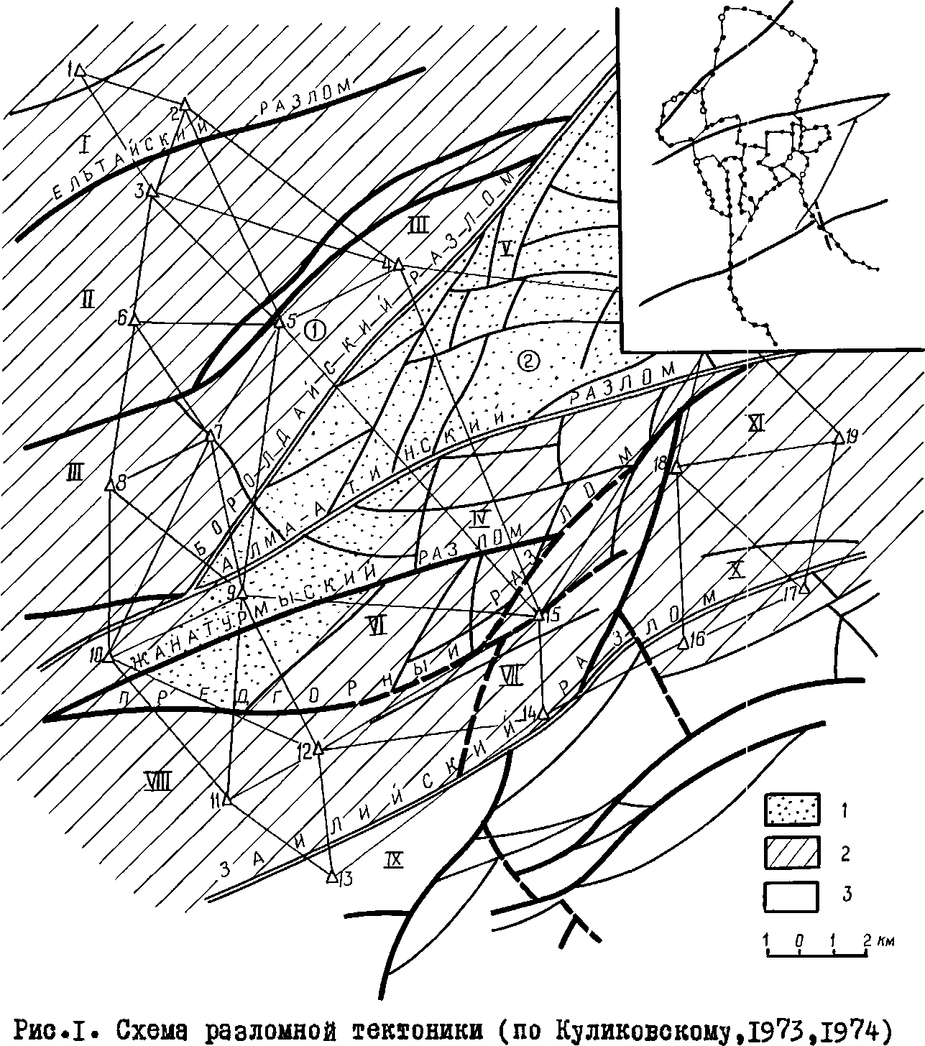

I - Боролдайское горстовое поднятие; 2 - Алмаатинская предгорная впадина*
Тектонические блоки: 1~Емалозекокий; П~Кокозекский; Ш-Борол- дайский; 1У~Городской; У-Алма~Атинский; У1~Верненские; УП~Каратумсукский; УШ~Аксайский; 1Х-Акяарский; Х-Бекер- ский; Х1-Котурбулакский*
1-области устойчивых опусканий« развивавшихся в палеогене; ¿-переходные неустойчивые гоны разнонаправленных движений« вовлечённые в общее поднятие в среднечетвертичное время; 3-области устойчивых поднятий, унаследованных от доальпий- ских тектонических циклов*
ваемую как характером возникшей внутри крупных блоков при обрушении свода внутриблоковой трещиноватостью, так и характером напряжённого состояния.
По данным Н.М. Чабдарова разломы высших порядков взаимосвязаны между собой и с глубинным разломом, создавая таким образом тектоническое "дерево" системы разрывов.
Такая взаимосвязь между разломами и взаимообусловленность блоковых перемещений по ним предопределили наблюдаемую нами сегодня систему тектонических нарушений и режим неотектонических и современных движений по ним.
2. Характеристика геодезических сетей 2.1. Плановые построения
Геодезическая сеть для изучения горизонтальных составляющих современных движений земной коры на территории полигона состоит из 21 пункта. Пункты 1-10 расположены в южной части Илийской депрессии на предгорной наклонной равнине с абсолютными отметками около 700 м; пункты 11-21 находятся на территории прилавков северного склона хребта Заилийский Алатау с отметками до 2000 м. На рис. I приведена схема сети, совмещённая со схемой разрывной тектоники, составленной К.Т. Куликовским. Сеть представляет собой две цепочки треугольников и геодезических четырёхугольников, одна из которых проходит в широтном направлении по прилавкам хребта (пункты 11-21) вдоль разрывных нарушений, а вторая - в меридиональном направлении от подножья Заилийского Алатау на север по подгорной долине (пункты 1-10) вкрест простирания разломов. Кроме того, пункты этих цепочек, расположенных на предгорных и равнинных структурах, связаны между собой линиями длиной до 16 км. Таким образом, геодезическое построение представляет собой сплошную сеть со средней длиной стороны 7,7 км.
Общая площадь, включённая в исследования, составляет около 565 кв. км.
Для более детального изучения степени активности отдельных разломов в сеть включены 3 локальных геодезических четырёхугольника (на рис. I не показаны) со сторонами 2-5 км. Эти четырёхугольники имеют по одной общей вершине с пунктами основной сети б, 12 и 17. Построены они таким образом, что по две вершины каждого располагаются на противоположных крыльях исследуемых разломов [93].
С учётом опыта многочисленных исследований точности геодезических построений, созданных методом триангуляции, трилатерации и их сочетанием [41,42,87,89] , для определения горизонтальных движений земной коры в сети измеряются все направления и все стороны. Таким образом, построена жёсткая сплошная линейно-угловая сеть, рассчитанная на регистрацию горизонтальных смещений как в широтном, так и в меридиональном направлениях [93].
Для ориентировки сети на пунктах I и 2 определены азимуты Лапласа.
2.2. Высотная сеть
История Алма-Атинского геодинамического полигона начинается с 1966 г., когда после геологического изучения Приал- маатинского сейсмического района членом-корреспондентом АН КазССР Г.Ц. Медоевым было предложено создать специальный
геодинамический полигон с целью изучения современных вертикальных движений земной коры методом повторного прецизионного нивелирования.
Разработка проекта полигона была выполнена П.А. Атруш- кевичем при консультации геологов К.Т. Куликовского и Н. М. Чабдарова. Научное и методическое руководство геодезическими работами осуществляли Ю.Д. Буланже и А.К. Певнев (ЖЗ АН СССР).
Количественные характеристики современных вертикальных движений земной коры изучаются на Алма-Атинском полигоне с 1967 года [5,76,95,96]. С учётом субширотного простирания основных крупных разломов на изучаемой территории трассы нивелирования I класса ориентированы в меридиональном направлении.
Основные работы по закладке реперов полигона были выполнены в 1967 году. Закрепление выполнено фундаментальными и рядовыми грунтовыми реперами специальной конструкции со специальным наружным оформлением, обеспечивающим многолетнюю сохранность знаков в условиях интенсивного городского строительства.
При выборе места закладки знаков учитывались гидрогеологические, грунтовые и другие условия местности. На каждый знак делалось подробное описание инженерно-геологических условий закладки [7б].
Нивелирная сеть первоначально представляла собой замкнутый полигон периметром 62 км с диагональными ходами, пересекающими предполагаемые линии разломов в шести местах. Линии нивелирования из года в год наращивались (в основном, в северном и южном направлениях), и к настоящему времени Алма-Атинский полигон представляет собой систему меридиональных трасс, замкнутых субширотными ходами, из которых образовано 12 замкнутых полигонов и 10 профилей меридионального простирания. Общая протяжённость трасс составляет около 200 км, число реперов - 195, из них б - глубинных, 2 - стенных, 10 - скальных, 22 - фундаментальных грунтовых, остальные - рядовые грунтовые. Среднее расстояние между реперами полигона составляет 1,2 км. Сеть нивелирования покрывает площадь 200 кв. км и имеет 12-14 повторных измерений. Схема нивелирной сети приведена на врезке рис. I.
Как показала практика, нивелирование всех линий Алма- Атинского полигона возможно провести не чаще одного раза в год, что недостаточно для изучения связи современных вертикальных движений с сейсмичностью района. Поэтому, наряду с работами на всех профилях полигона, было решено выполнять более частые геодезические измерения на двух-трёх локальных профилях и информационных площадках, расположенных вкрест простирания основных сейсмогенных разломов.
В пределах Алма-Атинского полигона созданы два локальных профиля - Большой Алмаатинский и Малый Алмаатинский - и две информационные площадки [б]..
Большой Алмаатинский профиль начинается на Боролдайском поднятии на севере, следует вдоль русла реки Бол. Алмаатинка на юг и пересекает основную сейсмогенную систему разрывных нарушений, в том числе Заилийский, Предгорный, Алма-Атинский разломы и эпицентральную зону Верненского землетрясения 1887 года. Общая протяжённость трассы составляет 30 км. Висячий ход вверх по долине р. Бол. Алмаатинка нивелируется с 1970 года. Большой Алмаатинский профиль к настоящему времени имеет более 30 нивелировок с погрешностью - 0,36 мм/км [75].
Малый Алмаатинский профиль представляет собой висячий
нивелирный ход общей протяжённостью 25 км. Профиль следует вверх по долине р. Мал. Алмаатинка параллельно Большому Ал- маатинскому в 10-15-и км на восток от него и пересекает те же структуры, что и последний. Нивелирование его начато в 1971 году.
Нивелирные профили информационных площадок пересекают Предгорный разлом, расположены на расстоянии 7 км одна от другой и имеют протяжённость 3,4 и 2,0 км соответственно. Нивелирование на информационных площадках выполняется 3-4 раза в месяц с точностью - 0,30 мм на I км хода [б]. К настоящему времени на одной из площадок выполнено более 120 измерений.
Геодезические работы на локальных профилях ведутся Институтом сейсмологии АН КазССР, на информационных площадках - Алма-Атинским архитектурно-строительным институтом.
Развитая на полигоне нивелирная сеть большой плотности позволяет получать численные величины современных вертикальных движений земной коры, проводить работы по сейсмическому микрорайонированию территории города, осуществлять оперативный поиск предвестников землетрясений.
3. Инструменты и методика геодезических работ
Требования к методике геодезических работ и выбору инструментов были обусловлены необходимостью достижения максимально возможной точности измерений.
Угловые измерения производились высокоточным теодолитом Т-05, предназначенным для триангуляции и полигонометрии I класса. Наблюдения выполнялись по программе I класса на малофазные визирные цилиндры способом во всех комбинациях с
весом 36 [93]. В целях ослабления влияния горизонтальной рефракции программа наблюдений распределялась не менее, чем на 4 видимости, две из которых были утренними, а две вечерними [37].
Линейные измерения выполнялись прецизионными светодаль- номерами "Кварц" и геодиметром 8-й модели. С целью уменьшения влияния систематических погрешностей, обеспечения контроля и повышения точности каждая линия измерялась 16-ю приёмами двумя светодальномерами. Расстояние от 14 до 16 км измерялось каждым из светодальномеров 32-я приёмами [93].
Инструменты устанавливались на туры, конструкция центров которых обеспечивала принудительное центрирование.
Высоты пунктов линейно-угловой сети определены путём геометрического нивелирования П класса [93].
При производстве нивелирования I класса по трассам высотной сети полигона применялись высокоточные нивелиры М1004 фирмы "Карл Цейсс" и штриховые односторонние трёхметровые рейки с инварной полосой и полусантиметровыми делениями. В 1977 г. нивелирование выполнялось по рейкам, снабжённым термодатчиками. Методика нивелирования соответствовала требованиям [38].
4. Статистико-математический анализ качества линейно-угловых измерений
Специфика геодезических работ на геодинамических полигонах, связанная с их целевым назначением выявить медленные движения земной коры, требует постановки математической обработки результатов измерений на современном уровне с применением методов математической статистики и дисперсионного
анализа. Математическая обработка геодезических измерений направлена на получение количественных характеристик действительной точности результатов, выявление их однородности (равноточности) в разных циклах и целесообразности совместного уравнивания угловых и линейных измерений.
Вопросы оценки точности геодезических измерений с привлечением методов математической статистики и дисперсионного анализа рассмотрены в различной специальной литературе достаточно широко [16,101,112]. Однако, в систематизированном виде для анализа результатов линейно-угловых измерений применительно к геодинамическим полигонам они освещены нами с соавторами в одном из сборников "Труды ЦНИИГАиК".
Математическая обработка результатов геодезических измерений выполнялась в два этапа:
- апостериорная статистическая оценка качества измерений;
- уравнительные вычисления и их оценка точности. На первом этапе решались следующие задачи:
- получение количественных характеристик точности измеренных элементов для выводов о пригодности измерений к дальнейшему анализу;
- установление соответствия характера распределения погрешностей измерений закону нормального распределения случайных величин и обоснованности применения для уравнивания метода наименьших квадратов;
- проверка гипотез об однородности различных рядов геодезических измерений.
Рассмотрим более подробно оценку качества угловых и линейных измерений на первом этапе.
4.1. Оценка точности угловых измерений
Для угловых измерений по невязкам треугольников вычисляются значения средней квадратической погрешности измеренного угла по двум независимым формулам [87]:
¹ \ Зп (1.1)
^{и1г} \ 6 П (1.2)
где W- невязки треугольников,
П - число треугольников (равное 42 для анализируемой
сети), ЗГ = 3,1416.
Как известно, равенство значений средних квадратических погрешностей, вычисленных по двум независимым формулам (1.1) и (1.2), считается одним из признаков соответствия закону нормального распределения. Допустимое расхождение между 771 ^ и 772₂ определяется по формуле
' (1.3)
уП
Для угловых измерений в нашей сети (рис. I) расхождение колеблется в пределах 0','01 - 0','02 при допуске 0','09.
Значения средней квадратической погрешности измеренного угла, вычисленные по невязкам треугольников, приведены для каждого цикла в табл. I.
Таблица I
Год определения : Ср. кв. погрешность, сек.
1972
I : 2
  - 0,26
  - 0,27 1977 0,47 1979 0,39
Среднее значение
по всем циклам 0,35
Согласно [90], значения погрешностей угловых измерений не должны превышать ±0','50.
По известным формулам [87] вычисляются постоянные погрешности измеренного угла и их допустимые значения в каждом цикле измерений. Сведения о постоянных погрешностях приведены в табл. 2.
Таблица 2
Год определения : Постоянная погрешность, сек. : Доп. велич.
    - -0,003 ±0,055
    - +0,031 0,041
    - -0,017 0,039 1977 -0,020 0,070 1979 +0,080 0,070
Из табл. 2 видно, что лишь для цикла измерений 1979 г. значение постоянной погрешности несколько превышает допуск.
Далее по измеренным направлениям вычисляются и проверяются на допустимость свободные члены полюсных, базисных и азимутальных условных уравнений.
Анализируя данные, приведенные в табл. I и 2, свободные
члены условных уравнений и данные о невязках треугольников (см. табл. I приложения), можно сделать следующие выводы.
Точность угловых измерений, подсчитанная по невязкам треугольников, в каждом цикле измерений удовлетворяет требованиям, предъявляемым к угловым измерениям на геодинамических полигонах. Постоянная ошибка имеет по знаку случайный характер распределения между циклами. Значения её во всех циклах измерений, кроме цикла 1979 года, не превышают допустимой величины. В 1979 году постоянная погрешность превысила допустимую величину на 14%. Однако, как показано Прово- ровым К.Л. в [87], постоянная погрешность не оказывает влияния на уравненные значения углов.
В целом угловые измерения достоверны и пригодны для научного анализа.
4.2. Оценка точности линейных измерений
В соответствии с [90] оценка точности линейных измерений выполняется по известным формулам по внутренней сходимости результатов, полученных в разных приёмах [10]:
I ДМ
V 72-1
\п (1.5)
где V - уклонения от среднего; п - число измерений;
771 - средняя квадратическая погрешность одного измерения; М_{д}- средняя квадратическая погрешность арифметической середины.
Если длины линий измерены двумя независимыми программа
ми, как это предписано [90], то оценка точности линейных измерений выполняется и по разностям двойных измерений [2]:

m_{d} = , (1.6)

^{т}X =У2=- • (1.8)
где d - разности двойных равноточных линейных измерений.
На наличие остаточных систематических погрешностей в разностях двойных линейных измерений указывает несоблюдение неравенства [Ю]

|бср|« -у md . (1.9)
или |[d]U< 0,25 [|d|] , (1.10) где
S -^{[d]} •
^{Uc}P ~~пГ (I.II)
В этом случае по разностям двойных измерений di и величине 5ср вычисляются исправленные разности
ti= di - 5с_{Р} . (1.12)
После этого вновь вычисляются средние квадратические погрешности длин линий по разностям [10]:
т = , (i.i3)
m_{d}
^{т}л ⁼ уY ' (1.14)
т_{д}
⁼ ' (1.15)
•г
В формулах (1.6) - (I.I5) приняты следующие обозначения:

d - разности двойных линейных измерений; 71 - число разностей (равное для анализируемой сети 63); Sep - средняя величина остаточной систематической погрешности;
t - исправленные разности двойных линейных измерений; 771 средняя квадратическая погрешность разности двойных измерений;
771 _{д}- средняя квадратическая погрешность одного измерения; 771 у - средняя квадратическая погрешность среднего арифметического из двух измерений. Необходимо учесть, что, если неравенства (1.9) или (1.10) не выполняются, то причины появления такого остаточного систематического влияния и способы его учёта необходимо специально исследовать [ю].
В табл. 3 приведены данные о точности измерения длин линий в каждом цикле.
Таблица 3
Год | Средняя квадратическая погрешность измерений, мм
измерений | По внутренней | По разностям двойных | Остаточная
 | сходимости | измерений | систематическая
1972 | ± 0,9 - 6,3 | ±5,1 | - 4,0
1973 | 1,2 - 6,0 | 4,8 | - 2,5
1974 | 1,0 -10,2 | 4,0 | 43,1
1977 | 1,1 - 5,3 | 3,4 | - 0,8
1979 | 1,2 - 4,9 | 3,5 | - 2,8
Среднее | 1,1 - 6,5 | 4,2 | 2,8
Согласно требованиям [90], значения погрешностей для линий

длиной от 3-х до 10-и км не должны превышать - 10 мм. Данные табл. 3 свидетельствуют о выполнении этого требования во всех циклах измерений. Однако, Кемниц Ю.В. в [49, стр. 27 - 28] указывает, "...что оценка точности по разностям двойных измерений всегда приводит к некоторому преувеличению действительной точности результатов измерений, т.е. даёт несколько преуменьшенные средние квадратические ошибки, вычисляемые по формулам (1.14) и (1.15). Это объясняется тем,что разности двойных измерений порождаются не самими элементарными ошибками, а лишь их разностями. Поэтому влияние отдельных источников ошибок измерений на величину Ш_{д}, вычисляемую по формуле (1.14), проявляется ослабленно".
Одним из возможных способов определения реальной точности линейных измерений является оценка погрешности по разностям значений углов, измеренных непосредственно и вычисленных по измеренным значениям длин линий в линейно-угловой сети. В этом случае 7Пр$ вычисляется по формуле
, (1Л6)
где (Ар - средняя квадратическая разность значений углов,
измеренных непосредственно и вычисленных по измеренным длинам линий (объём выборки для анализируемой сети - 84 разности);
Ш₁ - средняя квадратическая погрешность измеренного угла, вычисленная по формуле (1.1); - средняя квадратическая погрешность углов, вычисленных по измеренным длинам линий. При этом необходимо учитывать, что в треугольнике с измеренными сторонами как независимые вычисляются только два угла. Для устранения нежелательного случайного искажения средней квадратической разности (Ал необходимо вычислять все три ва
рианта сочетания разностей в треугольнике, и в формуле
- 2
(1.16) в качестве йр использовать среднее значение, подсчитанное как
(ар) = ^ ' (1.17)
Фактическую точность линейных измерений можно определить на основании формулы связи средних квадратических погрешностей вычисленных по длинам линий углов и измеренных сторон в равностороннем треугольнике

[62, 86] :
ТПр_{А} • Зср (1.18)
где 5ер - средняя длина стороны в линейно-угловой сети;
~ ^{С}Р* ^{кв}* погрешность углов, вычисленных по измеренным длинам линий; - ср. кв. погрешность линейных измерений; р" = 206265.
Особенностью этого способа оценки является то, что средняя квадратическая погрешность вычисленная по формуле (1.18) включает в себя весь комплекс погрешностей, присущих линейным измерениям. Сюда входят как случайные, так и систематические погрешности, а также влияние внешних условий.
В табл. 4 приведены значения полных линейных средних квадратических погрешностей, вычисленных по формуле (1.18).
I
Таблица 4
Год измерения : Ср. квадратич. погрешность, мм
2

I 2
1974 13,4
1977 12,8
1979 10,9
Среднее 11,5
Сопоставление данных табл. 3 и 4 с учётом соображений [49] даёт основание сделать вывод о том, что оценка точности результатов по внутренней сходимости и по разностям двойных однородных измерений даёт заниженное значение погрешностей и, очевидно, не может быть использована для суждения о реальной точности линейных измерений. Вместе с тем, из табл. 4 следует, что полная средняя квадратическая погрешность линейных измерений соответствует приборной точности и близка к требованиям [90].
Одной из объективных оценок качества геодезических измерений в линейно-угловой сети является анализ свободных членов условных уравнений типовых фигур. Вопросы определения числа и вида условных уравнений, а также формулы для вычисления свободных членов и их допустимых значений освещены, например, в [86], поэтому здесь не рассматриваются.
4.3. Методика проверки гипотезы о характере распределения
погрешностей
В качестве исследуемых рядов погрешностей для угловых измерений принимались совокупности невязок треугольников (табл. I Приложения), для линейных - разности двойных однородных измерений, для линейно-угловых измерений - разности

значений углов, измеренных непосредственно и вычисленных по длинам линий.
Оценка степени согласованности статистического распределения погрешностей линейных, угловых и линейно-угловых измерений с законом нормального распределения случайных величин выполняется статистико-математическим методом с применением ряда критериев, позволяющих достаточно всесторонне исследовать ряды погрешностей.
Прежде всего по формулам [87,101] вычисляется практическое и возможное расхождение частоты положительных и отрицательных невязок (разностей) и их сумм при нормальном распределении последних (критерии знаков и сумм).
Для проверки равенства объёмов положительных и отрица-
2
тельных разностей применяется X - критерий (критерий Пирсона) [16]. В целях проверки соответствия между гипотетическим распределением и данными выборки применяется критерий Пирсона для сгруппированных разностей. Для сопоставления эмпирической функции распределения случайной величины может быть использован также критерий согласия Колмогорова [16].
Симметричность и форма кривизны эмпирической функции характеризуются соответственно асимметрией и эксцессом [19].
Значения перечисленных критериев и их допустимые величины при уровне значимости для угловых измерений приведены в табл. 5.
Вид испытаний
Таблица 5
: Год : Значения критериев : измерений : полученное : допустимое
2 3 4
Критерий знаков 1972 8 13
¿_{д}оп.=г{п [87] 1973 0 13

 |  | 36 -
I : | 2 | ; з 1 • #  • • | 4
 | 1974 | 0 | 13
 | 1977 | 0 | 13
 | 1979 | 6 | 13
Критерий сумм | 1972 | 7,00 | 6,12
б Зоя. = 2,?т^Г[87] | 1973 | 1,68 | 4,55
 | 1974 | 0,21 | 4,72
 | 1977 | 2,75 | 8,22
 | 1979 | 10,18 | 6,82
Критерий Пирсона | 1972 | 1,5 | 5,4
 | 1973 | 5,8 | 7,8
 | 1974 | 6,6 | 7,8
 | 1977 | 18,2 | 7,8
 | 1979 | 7,0 | 15,0
Критерий Колмо | 1972 | 0,17 | 0,24
горова | 1973 | 0,19 | 0,24
 | 1974 | 0,21 | 0,24
 | 1977 | 0,12 | 0,24
 | 1979 | 0,25 | 0,24
Асимметрия | 1972 | -0,41 | ±0,84
А₅=-р- [19] | 1973 | +0,16 | 0,84
 | 1974 | -0,41 | 0,84
 | 1977 | -0,18 | 0,84
 | 1979 | +1,88 | 0,84
Эксцесс | 1972 | -0,38 | ±1,56
Ец=-$Г-3 [Ю] | 1973 | -0,24 | 1,56
Ец=-$Г-3 [Ю] | 1974 | +1,35 | 1,56
 | 1977 | -0,51 | 1,56
 | 1979 | 43,88 | 1,56
Таким образом, в результате применения критериев согласия с вероятностью 0,98 можно считать, что в целом гипотеза о соответствии распределения невязок треугольников закону нормального распределения не отвергается. Исключение составляет совокупность невязок 1979 года. Недопустимые величины большинства критериев для цикла угловых измерений 1979 г. свидетельствуют об отклонении эмпирического распределения невязок треугольников от закона нормального распределения.
4.4. Проверка однородности рядов измерений
Кроме получения характеристик точности и проверки гипотезы о характере распределения погрешностей и разностей измерений важным является проверка однородности (равноточно- сти) рядов измерений как внутри цикла, так и между циклами. Условие однородности проверяется с помощью Г-распределения (критерий Фишера) путём вычисления отношения двух несмещённых оценок дисперсии, полученных из независимых выборок [16].
Применительно к нашим условиям в качестве независимых выборок использовались те же ряды погрешностей и разностей, что и в исследованиях на нормальность распределения. Так,для установления однородности угловых измерений в разных циклах использовались средние квадратические погрешности измеренного угла, подсчитанные по формуле (1.1). Для линейных измерений использовались средние квадратические погрешности среднего из двух измерений, определённые по формулам (1.8) или (1.15). Для линейно-угловых измерений применялись средние квадратические разности измеренных непосредственно и вычисленных по длинам линий углов.

При проверке однородности линейных и угловых измерений

в каждом цикле с помощью Г- распределения в качестве несмещённых оценок дисперсии принимались средняя квадратическая погрешность измеренного угла и средняя квадратическая погрешность длины линии, вычисленная по формуле связи (1.18).
Результаты исследования рядов измерений на однородность внутри циклов и между циклами измерений приведены в табл. 6 и табл. 7 соответственно.
Вид испытания
Таблица 6
Значения Г - критерия

1972г.: 1973г.
1974г.
Допуск
1977г.: 1979г.

Линейные и угловые измерения 1,31 2,14 2,54 1,09 1,16 2,14
Допустимые значения критериев подсчитаны для уровня значимости, равного 2%.
Вид .испытания
Таблица 7
Значения Г - критерия, цикл, гг.
1972-73:1973-74:1974-77:1977-79:1972-79: Допуск
Между циклами Угловые измерения 1,81 1,08 3,01 1,45 1,24 2,25 Линейные 1,13 1,44 1,38 1,06 2,12 1,90 Линейно-угловые измерен. 1,24 1,03 1,20 1,36 1,29 1,8

0

Таким образом, по данным табл. 6 с вероятностью 0,98 можно заключить, что гипотезы об однородности исследуемых рядов измерений внутри всех циклрв не отвергаются, за исключением угловых и линейных измерений в 1974 году. Этот вывод имеет большое значение для установления соотношения весов при совместном уравнивании результатов угловых и линейных измерений.
Данные табл. 7 свидетельствуют в целом о равноточности измерений в разных циклах. Исключение составляют угловые измерения 1974 и 1979 гг.
С помощью критериев Кочрена и Бартлетта [101] проверялись гипотезы об устойчивости работы каждого светодальномера и о равноточности измерений разными дальномерами. Вычисленное значение критерия Бартлетта в каждом цикле не превышает 4,67 при допуске 13,4 , что свидетельствует о приемлемости гипотезы о равноточности измерений.
Для обнаружения систематических погрешностей в разностях двойных линейных измерений использовались методы одно- факторного дисперсионного анализа [16]. Исследовался фактор влияния длины линии на величину разности двойных измерений. Для этого ряд из 49-и разностей длин линий распределялся по группам относительно длины линии, и в каждой группе определялось среднее значение разности. Затем с помощью Р - распределения, учитывающего систематические расхождения между средними группами, проводилось сравнение оценок дисперсий. Результаты дисперсионного анализа приведены в табл. 8.
Как видно из табл. 8, значения разностей не зависят от длины измеряемых линий. Лишь в линейных измерениях 1974 г. обнаружено влияние систематических погрешностей. В результате дополнительных исследований установлено, что причиной
явилась нестабильность во времени постоянной поправки одного
Таблица 8
Год измерений
1972 : 1973 : 1974 : 1977 : 1979
Значение Р-распре-
деления 1,51 1,99 3,27 1,28 2,95
Допустимое значение 2,90 2,90 2,90 2,90 6,25
из светодальномеров.
Таким образом, проведенный анализ рядов измерений позволяет сделать заключение об их однородности в целом как внутри, так и между циклами, что делает правомерным совместное уравнивание результатов угловых и линейных измерений.
4.5. Выбор соотношения весов и уравнительные вычисления
Вопрос целесообразности совместного уравнивания линейных и угловых измерений находится в прямой зависимости от соотношения точности этих измерений.
Считается [41, 8б], что в результате совместного уравнивания точность уравненных элементов взаимно повышается, если соотношение погрешностей угловых и линейных измерений находится в интервале „ <,
ТП а "
О,⁵⁵* 2 « з , /т тси
где ТПр, - средняя квадратическая погрешность измеренного угла;
771 з - средняя квадратическая погрешность линейных измерений;
$ - средняя длина стороны; р"= 206265.
Б табл. 9 приведены показатели точности угловых и линейных измерений на Алма-Атинском полигоне, а также их соотношение
Таблица 9
Год : | ТПр » | : тп$ » |  | тп$ : |  | 771(5 : | т_{Р}, т₃
измерений : | сек | : мм |  | $ср |  | Р" : | Р" ' бар
1972 | ±0,35 | ±10,5 | I | 720000 | I | 590000 | 1,22
1973 | 0,26 | 10,0 | I | 760000 | I | 790000 | 0,96
1974 | 0,27' | 13,4 | I | 570000 | I | 760000 | 0,75
1977 | 0,47 | 12,8 | I | 600000 | I | 440000 | 1,36
1979 | 0,39 | 10,9 | I | 700000 | I | 530000 | 1,33

Из последней колонки табл. 9 видно, что соотношение точности линейных и угловых измерений на Алма-Атинском геодинамическом полигоне удовлетворяет условию (1.19), что позволяет провести их совместное уравнивание. При этом соотношение их весов можно принять приближённо равным 1:1.
Совместное уравнивание результатов измерений в линейно- угловой сети полигона выполнялось по методу наименьших квадратов параметрическим способом с помощью ЭВМ ЕС-1022. Система нормальных уравнений решалась классическим способом исключения неизвестных, представляющих собой координаты определяемых пунктов. Линейно-угловая сеть уравнивалась как свободная. В качестве исходных данных принимались координаты пункта I, расположенного к северу от Ельтайского разлома, и азимут стороны 1-2 (рис. I). В процессе уравнивания вы

полнялась оценка тоодости всех координат определяемых пун
ктов.
В табл. 10 приведены результаты оценки точности измеренных элементов после уравнивания.
Год измерений
Таблица 10
Погрешность углов, сек : относительная длин линий, 1x10"

±0,47 0,45 0,42 0,47 0,39

- 1977 1979
2,0 1,9 1,8 2,0 1,6

1,9
0,44
Среднее

Данные табл. 10 удовлетворительно согласуются с показателями, приведенными в табл. 9, что свидетельствует о высокой точности результатов угловых и линейных измерений во всех циклах и о правильном соотношении весов при уравнивании.
Таким образом, в результате применения статистико-мате- матических методов анализа линейно-угловых измерений на Алма- Атинском геодинамическом полигоне получены количественные характеристики, свидетельствующие о высокой действительной точности результатов измерений, установлено хорошее соответствие распределения погрешностей измерений закону нормального распределения случайных Ееличин и однородность различных рядов измерений, получены данные о влиянии систематических погрешностей и о соотношении весов угловых и линейных измерений. На основе этого сделан вывод о пригодности линейно-угловых измерений для изучения современных горизонтальных движений земно

й

коры.
5. Оценка точности нивелирования
Особенностью Алма-Атинского полигона является то, что его высотная сеть создавалась специально для изучения современных движений земной коры. Это нашло отражение не только в конфигурации сети, конструкции и внешнем оформлении реперов [76], выборе приборов для нивелирования [97], но и в методике анализа и оценки точности исходного материала [3, 74].
При изучении вертикальных движений на геодинамических полигонах показателем тектонических смещений считают смещение реперов, посредством которых закреплены высотные сети. Однако, этот фактор наряду с эндогенными процессами может быть вызван экзогенными и техногенными процессами [58,74,118, 129]. Экзогенные влияния на смещение пунктов высотной сети (инженерно-геологические условия, гидрологический режим,атмосферное давление, температура, осадки) исследованы для Алма-Атинского полигона П.А. Остропико [74].
Для выявления возможной связи между интенсивностью и направленностью вертикальных движений земной поверхности и положением уровня грунтовых вод на полигоне им было проведено сопоставление карт скоростей этих движений с картами гидро- изогипс положения водоносного горизонта. Последовательный анализ соотношения между местоположением развития понижения (воронки) в уровне грунтовых вод и смещениями земной поверхности в её эпицентре показал, что прямой связи между увеличением воронки и проседанием реперов не существует. Часто на фоне продолжающегося понижения уровня вод развивается общее поднятие реперов. Сделан вывод об отсутствии какого-либо закономерного характера воздействия понижения уровня грунтовых вод на опускание реперов и о незначительной части последнего от общего движения, вызванного тектоническими факторами.
В [74] приведены результаты исследований устойчивости нивелирных знаков Алма-Атинского полигона на 4-х опытных площадках, расположенных в различных инженерно-геологических условиях. При исследовании привлекались данные инженерной геологии и гидрогеологии для всей территории полигона. Выявлено, что грунтовые репера на суглинистых грунтах могут испытывать разовое необратимое смещение разного знака не более ±0,75 мм.
В целях установления влияния влажности породы на глубину закладки реперов, температурного режима и давления применялся гармонический анализ экспериментальных данных с разложением в ряд Фурье и построением комплексных спектров сезонных вариаций высот контрольных реперов на опытных площадках (галечниковые, суглинистые, лёссовые, скальные грунты с глубоким и неглубоким уровнем вод). В результате установлено, что реперы испытывают периодические смещения с амплитудой ±0 ,25 мм/год, меняющие знак через полгода, около 100 и 50 дней. Влиянию полугодовой волны, обусловленной изменением температуры и влажности породы на глубину закладки, подвержены все реперы. Смещения с периодом 100 дней связаны, очевидно, с сезонными колебаниями уровня грунтовых вод и процессами гидратации и переувлажнения породы. Короткопериодные флуктуации в 50 дней наблюдаются для скальных реперов. Их следует отнести за счёт температурных деформаций поверхности [74].
В целях изучения зависимости разностей превышений прямого и обратного ходов от уклона нивелирной линии применён
однофакторный дисперсионный анализ для выборки по всей сети нивелирования и по каждому профилю в отдельности (9 опросов). Преобладающего систематического влияния уклонов на эти разности не выявлено. Систематическая погрешность колеблется от 0,0 до ±0,05 мм/км [74].
Для определения количественных величин систематических погрешностей, вызванных неполным учётом температуры инвар- ных полос, в 1977 г. нивелирование на Алма-Атиском полигоне в объёме 282 км выполнено по рейкам, снабжённым термодатчиками на инварной полосе. Температура воздуха при нивелировании определялась по термометру-пращу. Обработка и анализ результатов нивелирования выполнены под руководством и при непосредственном участии автора. Результаты показали, что разности температуры воздуха и инварных полос нивелирных реек на каждой станции и по секциям (около 150 секций) носят систематический характер. Однако, невязки нивелирных полигонов (8 полигонов с периметрами от 6-и до 49-и км) в обоих случаях одинаковы, что может быть объяснено компенсацией поправок при подъёме и спуске [97]. Расхождение превышений на двух субмеридиональных профилях длиной около 50 км с превышениями 1000 и 1200 м, подсчитанных с учётом поправок за температуру полос инварных реек и воздуха, находятся в пределах 8 мм. Учитывая, что величины вертикальных движений в данном районе достигают десятков миллиметров, можно считать, что систематические погрешности искажают разности повторных измерений незначительно [97].
Средняя квадратическая случайная погрешность нивелирования, вычисленная по разностям прямых и обратных измерений, а также по невязкам полигонов за все годы наблюдений, для Алма-Атинского полигона не превышает ±1 мм/км при средней
величине ¿0,52 мм/км. Систематическая погрешность составляет от 0,0 до ±0,05 мм/км [74, 76, 97].
Зафиксированные на полигоне значительные вертикальные движения земной поверхности (до 60 мм/год [97]) на порядок превышают фон экзогенных изменений высот реперов и влияние погрешностей измерений и обусловлены эндогенными процессами.
6. Выводы
- Важнейшей особенностью тектонического развития Северного Тянь-Шаня на всех его этапах является унаследованный от более ранних эпох характер движений земной коры. Тектонические процессы этапа альпийской активизации обусловили современный рельеф и характер блоковых перемещений по разломам, что предопределяет и современную геодинамическую обстановку.
- Геодезические сети для изучения современных движений земной коры охватывают различные, но характерные для Северного Тянь-Шаня тектонические структуры в зоне перегиба фундамента.
- Повторные измерения в плановой и высотной геодезических сетях Алма-Атинского геодинамического полигона характеризуются высокой реальной точностью, что позволяет надеяться на получение достоверных данных о современных движениях земной коры.
Глава П ВОПРОСЫ МЕТОДИКИ ИНТЕРПРЕТАЦИИ РЕЗУЛЬТАТОВ ПОВТОРНЫХ ГЕОДЕЗИЧЕСКИХ ИЗМЕРЕНИЙ
К настоящему времени в результате систематических наблюдений за современными движениями земной коры по данным повторных измерений в государственных геодезических сетях и на геодинамических полигонах нашей страны и за рубежом накоплен существенный объём экспериментальных данных о вертикальных и горизонтальных составляющих медленных смещений пунктов геодезических построений. Характер современных вертикальных движений для различных геолого-тектонических регионов, их связь с тектоникой и сейсмичностью изучены более полно [5,11, 12,33,45,50,95-97,108,122] по сравнению с горизонтальными составляющими. Общепринятой методикой описания и выявления закономерностей СДЗК является построение векторных полей смещений в плановых и карт скоростей смещений в высотных геодезических сетях. Однако величины смещений не являются инвариантными относительно начала системы координат. В связи с этим представляется, что применяемая методика исследований в определённой степени влияет как на численные значения параметров СДЗК, так и на выводы об их характере.
Поэтому в данной главе поставлены следующие задачи:
I. На основе анализа полученного экспериментального материала с использованием общепринятой в настоящее время методики и результатов исследования влияния случайных погрешностей измерений на точность построения векторных схем выявить её представительность для изучения СДЗК.
2. Дать краткое описание математического аппарата методики получения тектонофизических характеристик СДЗК, получить формулы оценки точности и выполнить пред- расчёт погрешностей определения компонент деформации для Алма-Атинского полигона.
I. Анализ результатов повторных геодезических измерений на Алма-Атинском полигоне с использованием общепринятой
методики
В настоящее время общепринятой методикой анализа повторных геодезических измерений, выполняемых в целях изучения современных движений земной поверхности, является методика векторного анализа. Она предусматривает сопоставление как непосредственно измеренных элементов геодезических сетей (углов, длин линий, азимутов, превышений), так и элементов, полученных в результате уравнительных вычислений (плановые координаты и отметки пунктов). Окончательные результаты каждого из повторных измерений сопоставляются как с результатами смежных циклов, так и начального и конечного циклов. Это обусловлено малыми скоростями смещений земной поверхности, соизмеримыми с погрешностями наблюдений [90]. Сопоставление координат пунктов геодезической сети для разных циклов измерений заключается в вычислении величин векторов плановых смещений, их ориентировки относительно выбранной системы координат и построении векторных схем.
Существуют различные способы построения векторных схем: метод трансформирования сетей, предложенный В.В. Даниловым, метод вычисления разностей координат при совместном уравнивании измерений двух эпох [78], дифференциальный метод [40],
принцип автоматического трансформирования, позволяющий выделить относительно стабильные пункты [lI5]. Все эти варианты методики в конечном итоге приводят к вычислению векторов и анализу векторных схем смещений мобильных пунктов относительно стабильных и одних мобильных пунктов относительно других мобильных.
Методика векторного анализа и сопоставления непосредственно измеренных величин широко используется как в нашей стране, так и за рубежом. В СССР известны работы с использованием её для изучения смещений земной коры в Гарме [51,52], на Газлийском геодинамическом полигоне [85], на Украине [57], на техногенном полигоне Кузбасса [48], в районе Большого трещинного Толбачинского извержения на Камчатке [115] и др. За рубежом векторный анализ применялся в Японии [122, 125], Исландии [124], США [132], ГДР [127] и других странах.
Рассмотрим материалы повторных геодезических измерений на Алма-Атинском геодинамическом полигоне с использованием общепринятой методики анализа.
I.I. Сопоставление непосредственно измеренных длин линий и углов
Для анализа расхождений результатов повторных линейных измерений использовались редуцированные на плоскость длины линий. В соответствии с требованиями [90] в результаты измерений длин линий во всех циклах вводились одинаковые поправки, вычисленные по одним и тем же формулам.
По разности длин линии для двух эпох можно определить её относительное укорочение или удлинение и скорость этого процесса во времени. Так как азимуты линий в площадной сети имеют самые разные величины, то среднее арифметическое значение разностей длин линий даёт представление о сжатии или расширении территории, покрытой этой сетью.Путём вычисления составляющих изменений длин линий по интересующим нас направлениям и сопоставления этих величин для разных интервалов времени можно детализировать процесс, например, установить его характер (растяжение, сжатие) и интенсивность в меридиональном и широтном направлениях, перпендикулярно или параллельно системе разломов и т.д.
Изменения во времени расстояний между пунктами геодезической сети являются инвариантными величинами, не зависящими от выбора системы координат и сопоставимыми поэтому для любых локальных сетей.
В табл. 2 Приложения приведены разности измеренных длин линий в сети Алма-Атинского полигона для циклов 1972-73, 1973-74, 1974-77, 1977-79, 1979-81 гг., накопленный за 9 лет (1972-81 гг.) эффект изменения длин линий, а также средние квадратические погрешности одной разности, вычисленные по данным табл. 4 (см. главу I параграф 4).
Из табл. 2 Приложения видно, что в интервале между измерениями 1972 и 1973 гг. только у 6-и линий из 45-и изменение длины превысило погрешность её определения. В циклах 1973-74, 1974-77, 1977-79, 1979-81 и 1972-81 гг. таких линий было соответственно 2, 3, 3, 8 и 14. Все эти линии сгруппированы в табл. II. В табл. II приведены названия только тех линий, изменения длин которых превосходят погрешности определения, величины относительных изменений длин, а также средние скорости изменения, вычисленные по накопленным за 1972-81 гг. разностям длин линий. При средней длине линии в сети, равной 7,7 км, погрешность определения разностей не

Таблица II

Название |  | Относительное изменение длины | , 1ХЮ"⁶ |  | СР. скорость,
линии | :1972-73 гг. | :1973-74 гг.:1974-77 гг.:1977-79 гг.: • • • •  • • • • | 1979-81 гг. | :1972-81 гг. •  • | -6  1x10 в год
I | 2 | 3 4 5 | 6 | 7 | 8
2-5 |  |  | -1,8
4-15 | -1,3 |  | -1,0 | -4,4 | -0,49
4-20 | +1,2
5-15 |  |  | -0,96 | -3,4 | -0,38
6-8 |  |  |  | -2,3 | -0,25
7-8 |  | +4,3
7 - 10 | -2,0 | -2,0 |  | -3,9 | -0,43
8 - 10 |  |  | -2,6 | -3,3 | -0,37
9 - 10 |  |  |  | -2,6 | -0,28
9-11 | +2,0 | -2,1 -3,3 |  | -2,8 | -0,31
9- 12 |  |  |  | -2,1 | -0,24
9-15 |  |  |  | -2,4 | -0,27

1 2 3 4 5 6 7 8
- - 12 -2,1 -2,5 -0,28
- - 12 43,9
  - - 13 43,1 43,4 4-0,38
  - -13 4-2,9
  - - 14 -2,0 i
  - - 16 -4,5 43,2 8
  - - 18 -2,3 -0,25 ' 15 - 20 -2,0 -1,7 -3,2 -0,36
17 - 19 -5,0 -0,56
19 - 20 43,7

превосходит ±2,0x10 , а погрешность скорости изменения дли-
с
ны отдельной линии ±0,22x10"" .
Только три линии (или 6% от общего числа) изменяли свою длину во всех интервалах монотонно. Большинство же их, удлинилась или укорачиваясь в одних интервалах времени, укорачивалось или удлиннялось в других. При этом величины изменения почти всех линий не превысили двойной погрешности их определения. Исключение составляют линии 7 - 8 в интервале 197374 гг., 14 - 16 в интервале 1974-77 гг. и 4 - 15, 17 - 19 в интервале 1972-81 гг. Выявлено систематическое уменьшение за период с 1972 по 1981 гг. длин линий 4-15, 5 - 15 и 9 - 15 (рис. I). Величины уменьшения их составили соответственно 68, 53 и 29 мм. Суммарные изменения ещё десяти линий, расположенных в разных частях сети и имеющих преимущественно субмеридиональную ориентировку, составили от -15 до -45 мм.
В табл. 12 приведены данные об изменении во времени средней разности по всем 45-и линиям сети, а также средние значения составляющих этих изменений в меридиональном и широтном направлениях. Здесь же приведены средние квадратиче- ские погрешности указанных величин.
Из табл. 12 видно, что величины изменения средней длины линии и составляющих этих изменений по меридиану и параллели в интервалах 1972-73, 1973-74 и 1977-79 гг. не превышают погрешностей их определения. Можно только предполагать, что в 1972-73 гг. шёл процесс слабого расширения территории полигона, который затем сменился достоверным сжатием. В относительной мере суммарная величина сокращения средней длины линии за
с
1972-81 гг. составила -I
,38x10 ( соответственно по меридиану
с. с. ,
-1,51x10 и по параллели -1,11x10 ) при погрешности ±0,28х
с
х!0 . Средняя годовая скорость процесса сжатия в относитель

-

Интервал, гг. I972-73~I9^-74~I974-77^
Изменение ср. длины линии,
мм +2,29 -0,04 -7,76 -1,64 -3,51 -10,66
Составляющая изменения ср. длины линии по
меридиану, мм +0,76 +0,04 -5,16 -1,44 -2,56 -8,29 То же по широте, мм +1,95 -0,11 -4,75 -0,39 -2,46 -5,22 Ср. кв. погрешность, мм ±2,16 ±2,49 ±2,76 ±2,50 ±2,21 ±2,16 Ср. скорость,
мм/год -I,18
- по меридиану -0,92
- по параллели -0,58 Ср. кв. погрешность скорости,
мм/год ±0,24
ной мере составляет -0,15x10 ^±0,03хЮ"⁶ (в меридиональном и
—ftj.
широтном направлениях соответственно -0,17 и -0,12x10" -0,03х хПГ⁶).
Величины дирекционных углов линий, длина которых за 197281 гг. уменьшилась, почти равномерно лежат в интервале от 0° до 180°.

Наименование показателя
Таблица 12
Аналогично выполненные вычисления и анализ составляющих

изменений длин линий в направлениях параллельно и перпендикулярно разломам показали, что и в этом случае преобладающего направления растяжения-сжатия не существует. Так, если в интервалах 1972-73, 1973-74 и 1977-79 гг. изменение средней длины линии не превышает погрешностей её определения, то в 1974-77 и 1979-81 гг. наблюдается сокращение длин линий в обоих взаимно перпендикулярных направлениях. Причём,несколько интенсивнее этот процесс протекает в направлении вкрест простирания разломов. Средние годовые скорости сжатия в ОТНО-
^с
сительной мере составляют -0,10x10"" вкрест разломов и -0,08х —6+ —6
хЮ -0,03x10"^ в направлении, параллельном разломам.
На основании приведенных данных можно сделать вывод,что в 1974-81 гг. территория полигона в целом испытывала всестороннее сжатие, интенсивность которого в субмеридиональном направлении была несколько выше, чем в субширотном.
Сопоставление измеренных углов также позволило зафиксировать ряд изменений, значения которых превышают удвоенные и утроенные погрешности их определения. Так, в интервале 197273 гг. девять разностей повторно измеренных углов (общее число измеряемых углов в сети составляет 90) превысили значения Г,'00 - Г,'50. Б промежутке 1973-74 гг. таких углов было 10, а в интервале 1974-77 гг. - 24, причём среднее значение модуля разности в последнем случае по сравнению с предыдущими годами увеличилось и составило 0?62 при максимальном более 2','00. В следующем интервале (1977-79 гг.) число достоверно установленных разностей повторно измеренных углов составило 7. За семилетний период наблюдений (1972-79 гг.) 16 разностей углов превысило величину Г,'00. Характерно, что большинство изменений измеренных углов согласуется с направленностью изменения длин линий, хотя эта согласованность носит не повсеместный характер.
Рост числа разностей углов и их средней величины в интервале 1974-77 гг. связан, очевидно, как с увеличением промежутка времени между циклами измерений, так и с возможной активизацией или изменением характера тектонических процессов.
Сопоставление разностей углов и измеренных длин сторон показало, что тенденции изменения среднего значения модуля разностей углов и аналогичной характеристики средней длины линии (см. табл. 3 Приложения) в целом согласуются между собой, что обусловлено, вероятно, общностью причин,вызывающих эти изменения. Согласованность результатов измерений, полученных двумя независимыми методами, подтверждает их высокую точность и свидетельствует об отражении ими объективной реальности.
Однако, величины разностей углов и направленность их изменений во времени могут характеризовать процессы деформирования территории только в общих чертах. Интерпретация же изменений значений углов с точки зрения блочного строения земной коры представляется нам весьма сложной. Это связано с тем, что для каждого угла одно из направлений необходимо принимать в качестве исходного, что приводит к множеству начал отсчёта изменений углов в сети, изолированности таких начал и необходимости математической увязки большого количества относительных перемещений точек земной поверхности. Методика увязки относительных перемещений блоков в пределах локальной территории до настоящего времени не разработана, что связано со сложностью наложения граничных условий.
1.2. Описание векторных схем смещений пунктов геодезической плановой сети
Для определения возможных горизонтальных смещений пунктов по разностям координат необходимо было в первую очередь установить пункты, которые при уравнительных вычислениях можно принять в качестве исходных. Анализ геолого-тектонической обстановки показал, что пункты I и 2 (рис. I), расположенные в зоне Илийской депрессии на одном тектоническом блоке и в достаточном удалении от сейсмоактивной зоны, должны быть стабильны в геолого-геоморфологическом и сейсмотектоническом отношениях. Измеренные значения длины линии I - 2 в каждом цикле разнятся между собой не более, чем на 7 мм, что при средней точности ¿11,5 мм можно рассматривать как инструментальное подтверждение стабильности взаимного положения данных пунктов. На основании изложенного выше пункты I и 2 были выбраны при уравнивании и построении первого варианта векторной схемы смещений в качестве исходных.
На рис. 2 приведена схема геодезической сети с нанесёнными векторами плановых смещений пунктов для интервалов 1972-73, 1973-74, 1974-77 и 1977-79 гг., а также показано тектоническое строение исследуемой территории по К.Т. Куликовскому [55, 5б].
За период с 1972 по 1973 гг. для всех пунктов, расположенных южнее Алма-Атинского разлома, величины разностей координат превысили 90 мм, а для пунктов, расположенных к югу от Заилийского разлома - 150 мм±60 мм. Преобладающая ориентировка векторов - северо-восточная, параллельная основным разрывным нарушениям земной коры.
В интервале 1973-74 гг. ориентировка векторов и тенден-
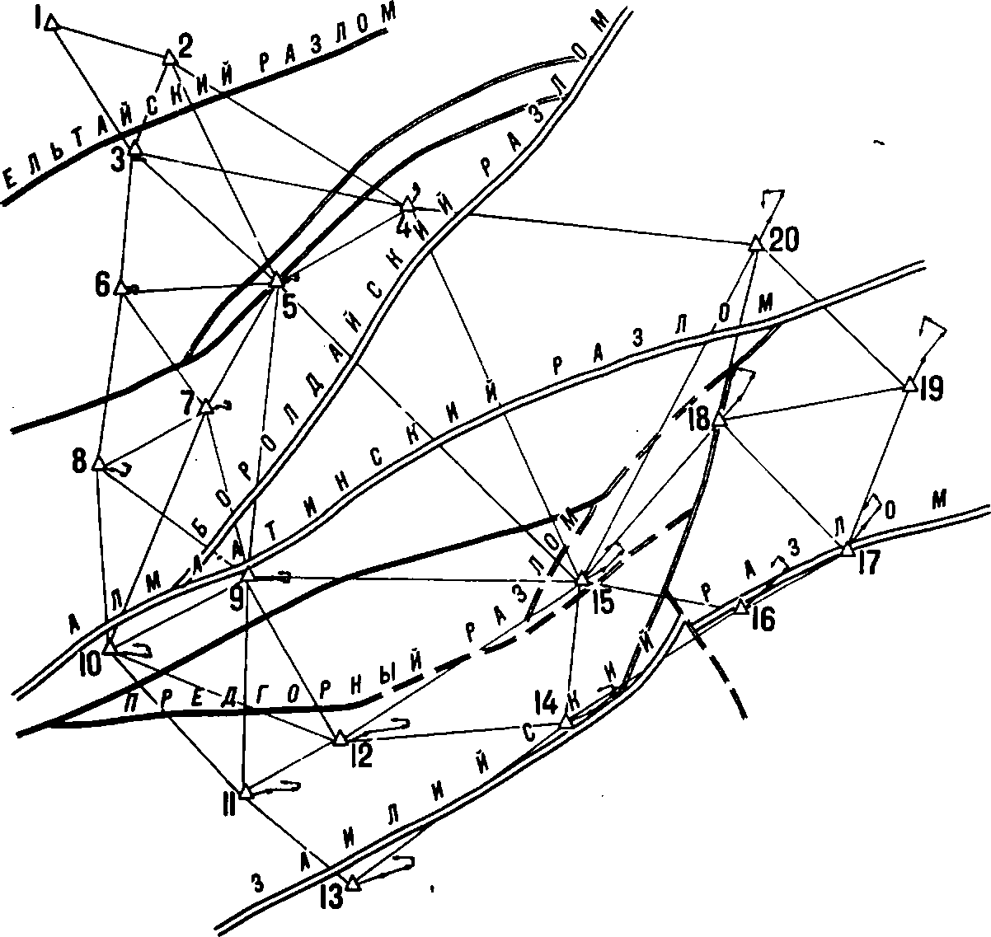

Масштаб шторм смешений ,—■
10 см
Рис.2. Схема векторов смещений пунктов линейно-угловой сети за 1972-1979 гг. (исходные пуннты-1.2)
ция к увеличению модуля при движении в южном направлении сохранились, а их значения для указанной выше области уменьшились до 90±60 мм.
Таким образом, за двухлетний промежуток времени (197274 гг.) модули векторов смещений для пунктов, расположенных южнее Алма-Атинского разлома, достигли значений 230-240 мм± 60 мм. Сопоставление уравненных координат пунктов, полученных по циклам измерений 1974 и 1977 гг., показало, что направление векторов стало северо-западным, т.е. перпендикулярным по отношению к векторам двух предшествующих интервалов, достигнув при этом за трёхлетний промежуток времени величины 60 - 80 мм±50 мм. При этом, в отличие от предыдущих временных интервалов, максимальное значение вектора оказалось приурочено к пункту 18, расположенному также южнее Алма-Атинского разлома, но в зоне тектонического узла (рис. 2).
Можно предположить, что смена ориентировки всех векторов в этом интервале также как и отмеченное выше изменение средней длины стороны и средней разности углов вызвано изменением характера тектонических процессов в исследуемом интервале времени.
В промежутке 1977-79 гг. по сравнению с двумя первыми интервалами наблюдались релаксационные движения пунктов геодезической сети. Общая ориентировка векторов - юго-западная, параллельная основным разломам. Значения смещений для пунктов, расположенных южнее Алма-Атинского разлома, составили в среднем 46 - 86 мм при погрешностях их определения ±50 мм.
Результаты дополнительного анализа стабильности пунктов, принятых в качестве исходных, позволили установить изменение углов на пунктах I и 2 по связи с пунктом 3, что может быть вызвано изменением азимута стороны 1-2. Как следствие,
возможен разворот сети вокруг пункта 3 (азимут стороны 1-2 при уравнивании принимался во всех циклах неизменным), вызывающий смещения пунктов, значения которых пропорциональны удалению от точек, принятых за исходные.
В связи с этим, было выполнено переуравнивание результатов измерений во всех циклах и построена новая векторная схема смещений пунктов сети (рис. 3). За исходные при уравнивании были приняты пункты 4,5 и 7, расположенные на стабильном по геолого-геоморфологическим данным Боролдайском поднятии. Изменение угла между выбранными пунктами во всех циклах не превышает ±0','80, а разности длин линий составляют 12 мм.
Из сопоставления рис. 2 и рис. 3 видно, что векторная схема на рис. 3, построенная на основании одних и тех же эмпирических данных, что и схема на рис. 2, с использованием той же самой методики, но при другом выборе начала координат, не подтверждает направленности смещений и величин векторов, показанных на рис. 2 и описанных нами выше. Так, на основании рис. 2 можно утверждать, что преобладающими горизонтальными движениями на Алма-Атинском полигоне являются смещения участков поверхности вдоль основных разрывных нарушений. В то же время рассмотрение схемы смещений, приведенной на рис. 3,даёт полное основание говорить о преимущественных смещениях вкрест простирания основных разломов. Н.П. Есиковым показано, что если при уравнивании геодезической сети в качестве исходного поочерёдно принимать каждый пункт, то "...для каждой плановой сети можно построить столько подобных схем, внешне мало похожих друг на друга, сколько пунктов в данной сети" [28, стр. 124].
Таким образом, в отличие от изменений во времени расстояний между пунктами, векторы смещений не являются инвариан-
Рис.3.СХЕМА ВЕКТОРОВ ПЛАНОВЫХ СМЕЩЕНИЙ [АЛИА.ДТИНСНИЙ ПОЛИГОН 1972.1973 1974 1977.1979 rrj
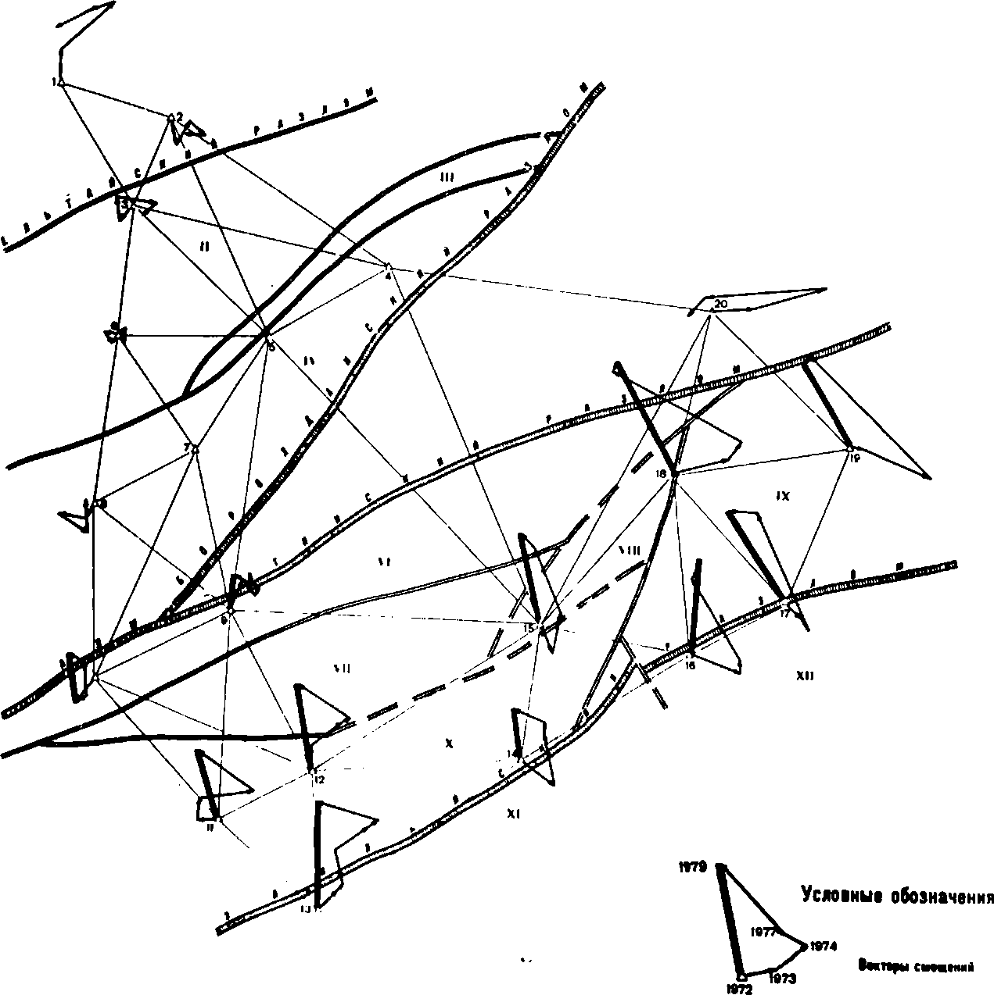
Macmii M«ropoi
тными величинами по отношению к различным системам отсчёта, поэтому не могут однозначно отразить особенности проявления глубинных тектонических процессов (см. рис. 2, 3).
Не вдаваясь в дальнейшее описание схемы векторов плановых смещений (рис. 3), рассмотрим одну из вероятных причин неадекватного отражения векторными схемами особенностей тектонических и иных движений земной поверхности. Из совместного анализа схем векторов, приведенных на рис. 2 и 3, видно, что модули векторов смещений возрастают по мере удаления от исходных пунктов к периферии сети. Это наводит на мысль о накоплении случайных погрешностей измерений и о возможном систематическом характере искажения модулей смещений пунктов геодезической сети.
2. Влияние случайных погрешностей измерений на точность построения векторных схем смещений пунктов геодезических сетей
Высокоточные геодезические сети, развиваемые для обеспечения работ на геодинамических полигонах, им,еют, как правило, своеобразную конфигурацию и уравниваются как свободные. Поэтому вопросы предрасчёта погрешностей в координатах пунктов таких сетей представляют особый интерес. Достаточно полно выявить характер возможных искажений элементов сети позволяет метод математического моделирования [36, 62, 104].
Для установления характера действия случайных нормально распределённых погрешностей измерений в линейно-угловой сети Алма-Атинского геодинамического полигона автором были проведены специальные исследования с применением метода математического моделирования. Объектом исследования являлась модель
реальной линейно-угловой сети (рис. 4), построенной преимущественно из равносторонних, равнобедренных и неравнобедренных прямоугольных треугольников. В целях максимального приближения конфигурации и размеров модельной сети к реальному построению Алма-Атинского полигона (см. рис. I) в неё введены четыре нестандартных треугольника с* произвольными углами и длинами сторон. В построенной таким образом модели известны истинные величины направлений и длин линий и легко вычисляются истинные координаты пунктов. В дальнейшем истинные элементы сети (длины сторон и направления) искажались разными наборами псевдослучайных нормально распределённых погрешностей "измерений", генерация которых осуществлялась на ЭВМ по программе автора. Предполагалось, что средние квадратиче- ские погрешности измеренных направлений и длин линий соответствуют рекомендациям [90] и составляют ±0','35 и -10 мм, что весьма близко к средней точности измерений в реальной сети (±0','25 и ±11,6 мм).
Модель с элементами, искажёнными случайными нормально распределёнными погрешностями измерений, уравнивалась как свободная сеть по методу наименьших квадратов параметрическим способом. Так как точность угловых и линейных величин считалась согласованной [62], т.е.
тпг-р^ 1/7 .
где 772^ - средняя квадратическая погрешность измеренного угла;
1Т1$-$- относительная погрешность измерения стороны; р = 206265"*,
то при совместном уравнивании угловых и линейных измерений веса элементов принимались равными. По координатам, полу-
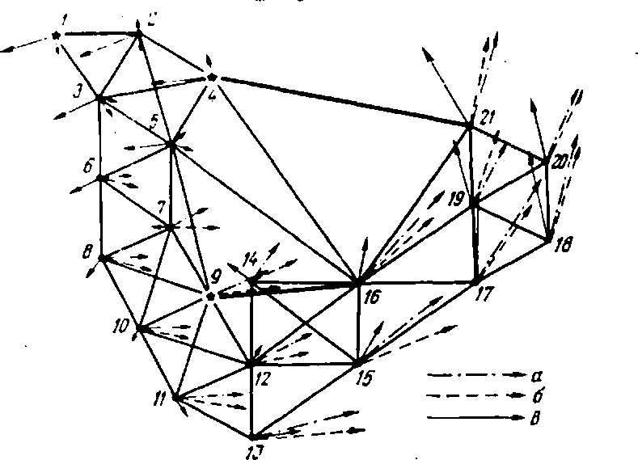

Рис.
а, б, в -векторы остаточных погрешностей для вариантов уравнивания сети с исходными пунитами 1, 4 и 9 соответственно
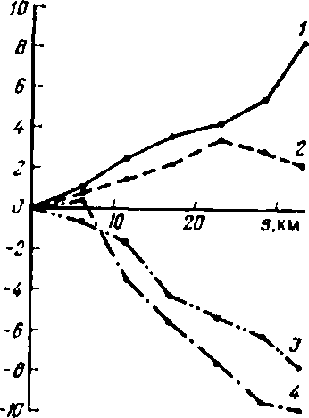
Рис. 5.

1, 2, 3 и 4 -графики изменения модулей остаточных погрешностей координат для четырех вариантов искажений модели
ценным в результате уравнивания искажённой модели, и истинным координатам пунктов модели вычислялись векторы смещений. Последние характеризуют влияние случайных погрешностей "измерений" и представляют собой остаточные погрешности в координатах пунктов искажённой модели, не исключённые в процессе уравнивания.
Ниже приводятся некоторые результаты исследования распределения остаточных погрешностей в значениях координат пунктов математической модели для реальной линейно-угловой геодезической сети Алма-Атинского геодинамического полигона.
На рис. 4 приведена схема модельной геодезической сети и показаны векторы, характеризующие направления отклонения от истинных значений координат пунктов модели и величину остаточных погрешностей для трёх вариантов уравнивания с одним и тем же набором погрешностей, но с разными исходными пунктами. Соотношение масштабов изображения схемы сети и векторов погрешностей равно 1:100000. Сеть уравнивалась как линейно-угловая. В качестве исходных принимались последовательно координаты пунктов 1,4 и 9 и азимуты сторон 1-2, 4-21, 9-16. Результаты анализа характера искажений истинных координат пунктов для одного из вариантов сведены в табл. 13.
В табл. 13 приведены значения дирекционных углов о^ замыкающих линий, связывающих исходный пункт I (см. рис. 4) с некоторыми пунктами сети, и дирекционных углов Л₂ векторов остаточных погрешностей в координатах этих пунктов. Дирекци- онные углы замыкающих вычислены по координатам пунктов неискажённой модели.
Разности ск^-ск_{г} отличаются от 90° на величины, не превышающие 8°, что свидетельствует о развоторе сети вокруг исходного пункта. Аналогичная картина развотора наблюдается и
при уравнивании вариантов, в которых в качестве исходных взяты пункты 4 и 9.
На рис. 5 показаны выборочные кривые, отражающие характер изменения модулей остаточных погрешностей координат пунктов 1,3,6,8,10,11 и 13 в зависимости от расстояния до исходного пункта для четырёх вариантов искажений модели, уравненной на основе исходного пункта I и неизменного в каждом варианте азимута стороны 1-2 (всего реализовано 15 вариантов искажений модели разными наборами случайных погрешностей). Кривые остаточных погрешностей на рис. 5 напоминают графики
Таблица 13  Замыкающая | : Дирекционный угол : |  | о(.| - с1 2
 | •  . с( л » • | ! ск 2 I » •
1-6 | 165,0° | 67,1° | 97,9°
1-7 | 150,0 | 59,9 | 90,1
1-13 | 155,1 | 71,2 | 83,9
1-16 | 129,9 | 44,9 | 85,0
1-18 | 113,8 | 18,0 | 95,8
1-21 | 102,3 | 7,6 | 94,7

систематических погрешностей, поэтому именно в этом смысле можно говорить о систематическом влиянии случайных погрешностей измерений на возрастание остаточных погрешностей в координатах с удалением от исходного пункта.
Дальнейший анализ подтвердил, что существенное влияние на величину и направление векторов остаточных погрешностей оказывает выбор исходного пункта. Оказалось, что среднее квадратическое отклонение координат пунктов от истинных значений для сети, изображённой на рис. 4 и уравненной с разными исходными пунктами и азимутами сторон, уменьшается по мере приближения исходного пункта к "центру тяжести" сети и составляет соответственно ±56,3, 53,5 и 40,4 мм при тех же самых искажениях измеренных элементов.
Ещё в большей степени абсолютные значения и направления векторов остаточных погрешностей зависят от метода построения сети. Графической иллюстрацией такой зависимости для одного (в линейной сети - двух) из вариантов уравнивания искажённой модели сети служат рис. 4,6 и 7. Приведенные на рис. 6 векторы характеризуют сдвиг (остаточные погрешности в координатах) пунктов модели, уравненной по измеренным направлениям. Рис. 7 иллюстрирует остаточные погрешности в координатах пунктов сети, которая дважды уравнивалась по измеренным длинам сторон, искажённым разными наборами случайных погрешностей.
Сопоставляя результаты уравнивания сети на основе исходного пункта I (см. рис. 4) с векторами рис. 6 и 7, легко увидеть, что характер деформации угловой (рис. 6) и линейно- угловой (рис. 4) сетей совпадают, различаются лишь абсолютные величины векторов остаточных погрешностей, а деформация линейных сетей (рис. 7), искажённых разными наборами погрешностей измерений, носит неустойчивый характер. Так, на примере, приведенном на рис. 7, векторы смещений, показанные штриховой линией, демонстрируют типичную картину разворота сети вокруг исходного пункта I, а векторы, изображённые непрерывной линией, направлены бессистемно. В последнем случае ориентировка векторов остаточных погрешностей носит случайный характер, систематической зависимости модуля вектора смещения от расстояния до исходного пункта не наблюдается.

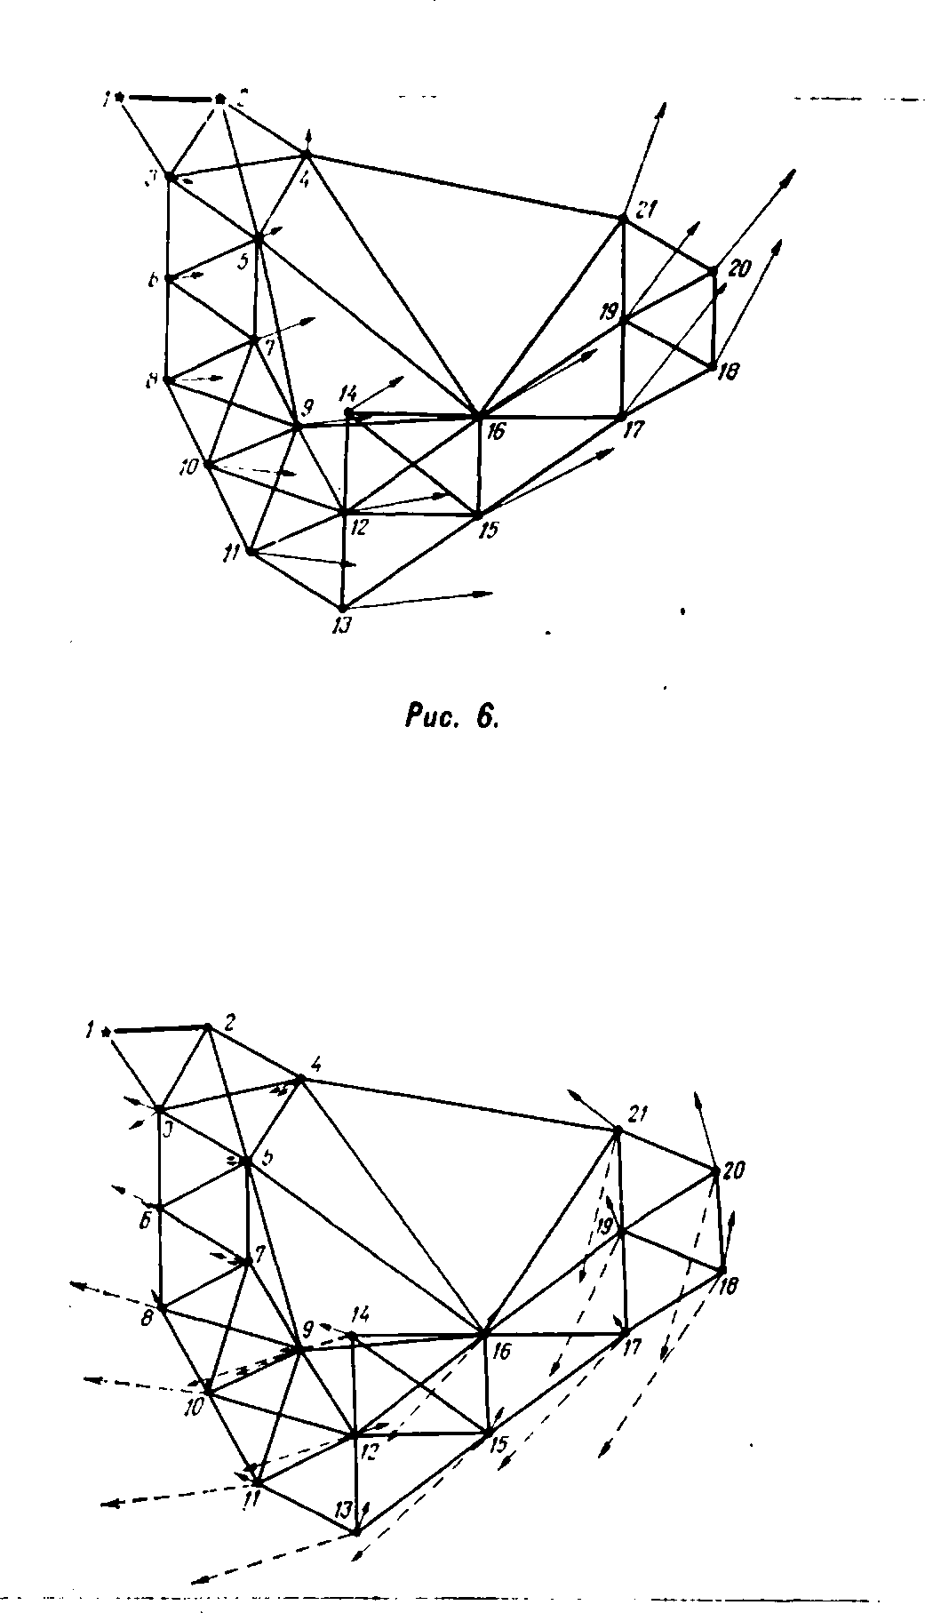
Рис. 7.
И, наконец, абсолютные величины векторов остаточных погрешностей, показанных сплошными линиями, имеют меньшие значения. Следует отметить тот факт, что при столь различных характерах деформации сети, изображённой на рис. 7, свободные члены условных уравнений горизонта и полюса на одних и тех же пунктах практически одинаковые, т.е. различие характера деформаций внешне ни в чём не проявляется.
44,2 - 138,3 27,2 - 56,3 21,9 - 94,2
Численная зависимость значений векторов от метода построения сети для всех 15-и вариантов искажений измеренных элементов разными наборами случайных погрешностей характери зуется данными табл. 14. В ней приведены пределы колебаний средних квадратических значений остаточных погрешностей в координатах пунктов модельной сети, построенной линейно- угловым методом, методом триангуляции и трилатерации.
Таблица 14
Метод построения сети : , мм
Триангуляция Линейно-угловая сеть Трилатерация
Из табл. 14 видно, что минимальные погрешности в сети с конфигурацией и размерами, близкими к реальной сети Алма-Атинского геодинамического полигона, обеспечивает линейно-угловое построение.
Результаты исследований, приведенные автором, получены для небольшого числа выборок. Расчёты на основе теорем Бер- нулли и Муавра-Лапласа [15,19] показывают, что для получения выводов о характере распределения и величинах остаточных по-
•по
грешностей в данной сети с вероятностью 0,95 необходимо провести не менее 1800 опытов. Однако, даже приведенные немногочисленные данные показывают, что одни только случайные погрешности измерений могут вызвать такие деформации сетей, развитых при геодезическом обеспечении работ по изучению движений земной поверхности, которые создают полное впечатление горизонтальных смещений пунктов (сравните рис. 2 и рис. 4, б). Это приводит к ошибочным выводам о характере и величине смещений земной поверхности и к их неверному толкованию.
Можно показать, что аналогичным недостатком обладают также графики относительных изменений превышений и карты относительных скоростей, отображающие площадные закономерности современных вертикальных движений исследуемой территории.
Из проведенного обсуждения вытекает, что накопление случайных нормально распределённых погрешностей измерений может вызвать деформацию сети, представляющую собой векторную нестационарную случайную функцию. При этом характер накопления и величины остаточных погрешностей существенно зависят от метода построения сети, её формы и параметров, а также от выбора местоположения исходных пунктов. Повидимому, систематический эффект случайных погрешностей является следствием несоблюдения требования согласования точности измерений для всех без исключения измеренных элементов сети, поэтому вопрос о выборе соотношения весов при уравнивании остаётся актуальным.
По нашему мнению, в процессе проектирования высокоточных геодезических сетей, развиваемых на геодинамических полигонах, в целях выбора наиболее оптимального варианта имеет смысл всесторонне исследовать методом математического моделирования характер деформации различных схем построения, необходимую точность измерений различных элементов сети и подобрать исходные пункты.
Таким образом, широко распространённая форма представления результатов повторных измерений в плановых геодезических сетях в виде векторов смещений, а в высотных сетях - в виде карт относительных скоростей,- не позволяет адекватно отразить характер деформаций, обусловленных напряжениями, действующими в земной коре Алма-Атинского геодинамического
полигона. Поэтому задача надёжной и достоверной интерпрета-
1
ции данных о современных движениях земной поверхности является достаточно актуальной. Решению этой задачи отвечает методика получения тектонофизических характеристик современных движений земной поверхности.
3. Общие сведения о методике получения тектонофизических характеристик современных движений земной поверхности
Как уже отмечалось, традиционным методом интерпретации современных горизонтальных движений в настоящее время является векторное представление результатов повторных геодезических измерений. Однако, описание горизонтальных смещений с помощью векторных схем, как показано в двух предыдущих параграфах и в работах [28,43] , имеет ряд недостатков:
- векторные схемы не вскрывают тип деформации участков земной поверхности, а лишь указывают на направление и величины относительных перемещений отдельных её точек;
- векторы смещений содержат в себе как элементы деформации, так и элементы параллельного переноса, но с сейсмичностью связаны лищь посредством деформаций;
- значения смещений в локальных системах координат не сопоставимы между собой;
- модули и направления векторов смещений существенно зависят от местоположения исходных пунктов в сети, метода её построения, размеров и специфических проблем уравнительных вычислений, т.е. не являются инвариантными. Таким образом, векторы смещений слабо связаны с проявлениями тектонических процессов и не могут быть поэтому использованы в качестве физических величин, относящихся непосредственно к самой земной коре и её поверхности. Необходимо изучать величины, которые не только "... были бы свободны от эффектов, привносимых случайным выбором системы отсчёта" [28, стр. 10], но и характеризовали бы физику процессов, вызывающих смещения земной коры.
Впервые вопрос о соблюдении принципов инвариантности при исследованиях физических характеристик современных движений земной коры геодезическими методами поставлен Н.П. Есиковым [29].
Теоретической базой изучения инвариантных величин современных движений, относящихся к самой коре и её поверхности, служит фундаментальный принцип Коши-Гельмгольца, рассматривающий движений как суперпозицию параллельного переноса, вращения участков, как абсолютно твёрдых тел, и чистой деформации. Физическое описание чистой деформации, характеризующейся двумя основными, независимыми друг от друга компонентами - дилатацией, представляющей собой относительное изменение объёма или площади, и сдвиговыми компонентами, описывающими формоизменение,- требует использования математического аппарата,основанного на рассмотрении тензоров и их полей [26]. Компоненты поля деформации могут быть определены
по данным о смещениях пунктов в геодезических сетях, установленных повторными наблюдениями.
В 1929 году в Японии Терада ( Тегас1а Т.) и Миябе ( М1уабе М.) применяли метод вычисления двумерных деформаций в горизонтальной плоскости на основе повторных измерений в триангуляции [91]. Этот метод использовался также для изучения деформаций земной поверхности на Аляске и на участках разлома Сан-Андреас (Калифорния, США) по данным повторных линейных измерений [84, 120].
Институтом геологии и геофизики СО АН СССР разработана единая методическая система, позволяющая интерпретировать современные движения земной коры с позиций теории деформаций, и основанная на фундаментальном принципе инвариантности исследуемых величин [26,28,29]. Техническим аппаратом их определения служит метод конечных элементов с использованием симплексных моделей [27,28]. Применительно к анализу горизонтальных и вертикальных составляющих движений в качестве конечных элементов используются модели-треугольники, деформация которых, учитывая малость её скорости,носит локально- однородный характер. Таким образом, этой методикой непрерывный процесс деформирования представляется в виде дискретного тензорного поля. Тензор поля деформации меняется линейно от центра к центру геометрических фигур сети, выбранных в качестве конечных элементов [27]. При построении схем деформирования полученный по уравненным координатам пунктов тензор общей деформации осредняется для перекрывающихся частей конечных элементов и для определённости относится к центру исследуемого участка.
Так как деформация вычисляется по смещениям координат ¹ пунктов, то в качестве конечного элемента наряду с реально '
существующими фигурами геодезического построения можно рассматривать треугольники, вершины которых не связаны непосредственно измерениями длин сторон и углов между ними. Это даёт возможность разбить исследуемую территорию на значительно большее число конечных элементов, чем число пунктов и треугольников в сети, тем самым детализировать процесс деформирования на картах-схемах и повысить надёжность определения компонент для данного элемента за счёт осреднения значений деформаций, вычисленных в нескольких перекрывающихся фигурах. Таким образом, всю территорию Алма-Атинского полигона оказалось возможным разбить на 54 участка. Так как общепринятая методика векторного анализа не позволяет полу*? чить векторов больше, чем число пунктов в сети, то становится очевидным, что методика определения тектонофизических параметров СДЗК является по сравнению с ней более информативной.
Как известно, точность вычисления компонент деформации зависит от формы треугольника, выбранного в качестве конечного элемента [28]. Минимальное значение погрешности будет в равностороннем треугольнике. Реальная же сеть состоит из треугольников произвольной формы.
Кроме того, земная кора территории Алма-Атинского полигона характеризуется большим количеством нарушений сплошности. А так как нами выбрана модель локально-однородного деформирования, то очевидно, что компоненты деформации, вычисленные для конечного элемента малой площади, будут представительнее, чем для конечного элемента большой площади.
Таким образом, в процессе построения схем при осреднении значений деформации для перекрывающихся частей конечных
элементов возникает необходимость в учёте формы и размеров последних. В наших исследованиях учёт формы и размеров выполнялся путём придания веса вычисленным компонентам деформации и вычисления в дальнейшем средних весовых значений последних.
Каждой компоненте деформации { -го конечного элемента можно приписать вес Р{, равный
111 Р(⁼Р/Р₂ '
где Р., характеризует форму треугольника, а Р₂ зависит от его размеров. Значения Р₁ и Р₂ определяются из соотношений
_{п} А п 5гтп
где А{ - периметр 1-го треугольника; - его площадь;
А - периметр равностороннего треугольника такой же площади, как 1-й; $т1 п _ площадь наименьшего треугольника в данной сети.
Кроме того, характер поля деформации может быть установлен и по непосредственно измеренным элементам геодезической сети без уравнительных вычислений, при этом, как показано в [114], осреднение для перекрывающихся частей конечных элементов является неправомерным.
Из рассмотрения методики ясно, что если область нелинейного деформирования имеет размеры меньше, чем расстояние между центрами конечных элементов, то она не окажет влияния на значения тектонофизических параметров, в то время как нелинейность деформирования в большем масштабе, чем размеры конечного элемента, выявляется надёжно. Поскольку вычисление компонент деформации выполняется в уже существующих реальных

геодезических сетях [31,44-47,48,59,114,115] , то вопрос исследования плотности пунктов для установления представительности тектонофизических характеристик СДЗК остаётся актуальным для каждого геодинамического полигона в соответствии с его геолого-тектонической характеристикой.
Тектонофизические характеристики СДЗК для Алма-Атинского геодинамического полигона вычислялись по программе автора на ЭВМ ЕС-1022 с использованием нижеприведенного математического аппарата.
Как показано в [26], в случае плоской однородной деформации для участка с тремя пунктами можно записать систему уравнений

Ш = е_{и}Х1 + е,₂у1 + а VI = е₂₁ Х{ + е₂₂я+3
связывающую смещения Ы , V пунктов по соответствующим осям ортогональной системы координат с координатами Х(, У;,£ =1,2, 3 этих пунктов. Из решения системы (2.1) определяется тензор второго ранга
€ 21 бгг
на плоскости с матрицей из четырёх компонент вц (¿,/=1,2), представляющих собой частные производные функций смещений по осям координат. Величины О, и б характеризуют параллельный перенос исследуемого участка.
(2.1)
(2.2)
IIАII =
» 2
22
(2.3)
Выделяя из тензора симметричную и кососимметричную его части, получим матрицу
е.
описывающую чистую деформацию, и матрицу

€ 2^
2
о
Ы-
^ - е_{л 0} II (2.4)

определяющую поворот.
Как известно, корни характеристического уравнения являются главными значениями тензора чистой деформации. Составляя и решая характеристические уравнения, являющиеся диагональными компонентами тензора в системе его главных осей, и обозначая корни уравнения через Е₁ и Е₂, получим максимальное растяжение

е„ + е_{г2} ^(ец-е₂₂)²+(е„ + е_{лг})^{г} (2.5)
Е-1 2
г = — и
¡-10 г\ 2
и минимальное растяжение
+

^ + _ \/(е_{ц}-е₂₂)\{е^е„)² ^ _{(2#6)}
или
р - А ₊ 1т. • Р - £ .
^ " 2 2 ' ^ " 2 2
Здесь А = е„ + е₂₂ (2.7)
представляет собой дилатацию, количественно характеризующую относительное изменение площади конечного элемента под влиянием деформирующих сил, а
Г_{т}=Е<-Е_{г} (2.8)
называется максимальным сдвигом и характеризует формоизменени ние исследуемых участков.
Ориентация главной оси чистой деформации определяется углом V, который направление действия максимального растяжения Е^ составляет с осью начальной системы координат. Угол V находится следующим образом

Ч' 1 тсЪ} • (2.9)
" ^{е}» ' ^{е} 2

2

Вращение участка определяется из кососимметричного тензора (2.4)

(2.10)
Параметры Т и не являются инвариантными величинами [28].
Вертикальные движения земной коры также можно рассматривать как суперпозицию параллельного переноса участков коры и чистой деформации. Последняя характеризуется двумя компонентами - сдвиговой деформацией, т.е. изменением формы, и изменением площади симплексного конечного элемента, расположенного в вертикальной плоскости [28]. Методика определения вертикальных деформаций земной поверхности по результатам повторных нивелировок разработана в Институте геологии и геофизики СО АН СССР [28]. Согласно этой методике каждый репер нивелирного хода можно считать вершиной прямоугольного равнобедренного треугольника, расположенного в вертикальной плоскости, с основанием вдоль линии нивелирования. Если углы этого треугольника сместить на величины, соответствующие смещениям точек земной поверхности (трёх смежных реперов), то по расстоянию между реперами и известным смещениям из двух нивелировок можно вычислить параметры [ и 0. Параметр характеризует первую производную функции смещений поверхности (наклон) вблизи репера, в - изменение изгиба земной поверхности. Если деформации вычисляются по профилю, имеющему простирание с севера на юг, то отрицательные значения будут соответствовать наклону земной поверхности к югу, а положительные - к северу. Отрицательным значениям б соответствует изгиб вниз, положительным - изгиб вверх [28].
Таким образом, мы изложили математический аппарат, который использовался в дальнейшей работе. Однако, прежде чем
перейти к рассмотрению полученных результатов, необходимо получить формулы оценки точности и предрасчитать погрешности компонент деформации для Алма-Атинского геодинамического полигона.
4. Формулы оценки точности и предрасчёт погрешностей
компонент деформации
Вопросам оценки точности компонент деформации значительное внимание уделено в работах [28,32,114]. В статье [32] исследовано влияние погрешностей измерения базисов и азимутов в геодезических сетях на точность получения значений чистой деформации и вращения конечных элементов. В [28] приведена оценка точности вертикальных деформаций изгиба и наклона, дилатации как функции плановых координат пунктов по ошибкам координат последних, исследован характер влияния постоянных и систематических ошибок векторов смещений на погрешности компонент деформации. В [114] выведены формулы оценки точности дилатации, максимального сдвига и главных значений деформации через погрешности измеренных углов и разностей длин линий.
Основными результатами выполненного анализа являются следующие:
- постоянные ошибки любого типа в векторах смещений не оказывают никакого влияния на компоненты деформации;
- любая ошибка в векторах смещений, величина которой линейно зависит от положения пункта (систематическая ошибка), в компонентах деформации превращается только в постоянную погрешность, не зависящую от координат рассматриваемых пунктов. Если ошибка в смещениях является
квадратической функцией координат пунктов, то её эффект в компонентах деформации превращается в линейный [29];
- неучёт приращения длины базиса и ошибки измерения его приводят к постоянной погрешности в рассчитанных значениях дилатации, максимального и минимального растяжений, сдвиговая же компонента деформации, направление главных осей и вращение совсем не затрагиваются этим эффектом;
- неучёт изменения азимута приводит к постоянной погрешности во вращении. Формоизменение, дилатация, главные значения деформации и направления их осей от ошибок азимута не зависят [28,32];
- при точности измерения линий и углов, равной соответственно 1:400000 и ±0','7, деформации, выражающиеся вели-
-5
чинами порядка 1x10 , могут быть реально зафиксированы геодезическими методами [114].
Таким образом, компоненты деформации обладают свойством более чётко по сравнению с векторами смещений разделять эффекты ошибок угловых и линейных измерений и в гораздо меньшей степени, чем горизонтальные смещения и значения скоростей вертикальных движений, искажаются систематическими ошибками измерений.
Для вывода формул оценки точности компонент деформации воспользуемся выражением для средней квадратической погрешности дилатации в равностороннем треугольнике, полученным Н.П. Есиковым в работе [28]:
2
^{т}а=|/³.⁵37 ¹ (2.II)
где Я1_{К} - средняя квадратическая погрешность взаимного положения пунктов;

$_{н} - площадь исходного треугольника.
На основании выражения (2.7) для вычисления дилатации можем записать
■ (2.12) Полагая, что компоненты тензора деформации (2.2) мы получаем равными по точности, на основании (2.12) запишем
^{т}е« ⁼ ™-е_{п} = = 7Пе_{гг} = ТЛ_{е} = • (2.13)
Для компонент сдвига по осям координат, описываемых формулами - - б 22 и ¿Ту = + е_{г}\ , средние квадратические погрешности определятся, очевидно, следующим образом
На основании (2.10) с учётом (2.13) формула для средней квадратической погрешности вращения участков в угловой мере будет иметь вид
' (2.14)
где р = 206265".
Е< = -у + Т , Е₂ = Ц- - Т
Формулы (2.5) и (2.6) для нахождения максимального и минимального растяжения перепишем в следующем виде
А , ф ^

2
Здесь
т^рОГПГ • _{(2Л5)}
¿Т =
Оценим значение Т. Дифференцируя (2.15), получим или
Хх Ух ⁺ Ь&Ь 4Т

Переходя от дифференциалов к средним квадратическим погрешностям, получим
•²„ 2 „2 2 i ~~
т: =
16Т
Учитывая, что ⁼ » будем иметь
₂ 4m²_{a}T² i а 1
Тогда для максимального и минимального растяжения получим

2 2 ш\ z т^{г}_{а} Е < ⁼ '
ИЛИ rn - m - ¹⁷¹⁽¹

У¹ (2.16)
m_{x} = m _{f} + m с
dm н 12
На основании формулы (2.8) для вычисления максимального
сдвига запишем ,
ТГ ~~ ~
или с учётом (2.16)
^{m}/_{m}^{s m}Q • (2.17)
Логарифмируя выражение (2.9) для тангенса направления главной оси деформации, запишем

СпЦгч = - in . (2.18)
Продифференцировав выражение (2.18) и перейдя от дифференциалов к средним квадратическим погрешностям, получим
4 ТП\ ₌ _í 2 J_ __ 2
S¿n²2f C05²2f íl h+il^{m}rx но ^{т}!Г_{х} ^{= m}r_{y}^{= m}a »тогда
4 2 _ 4 T² 2
Ип'гчсоз'гч ^{m}^JTsf ª
Отсюда

№ _ 2T Sin Zf COS 24
2 + 772,
~ Щ ^{Q}

Учитывая, что - 2Т ,
% «Г
а
» ^{а} = »получим

т

21_{т} ■
или в градусной мере
• «.19)
с. «т
При рассмотрении формулы (2.19) видно, что направление главной оси деформации имеет смысл определять только в де- виаторных зонах, т.е. для тех участков, где деформирование носит анизотропный характер и где значения формоизменения превышают погрешность их определения. Для зон изотропных деформаций направление главной оси деформирования однозначно не определяется.
Таким образом, формула (2.11), приведенная в [28], и полученные нами формулы (2.14), (2.16), (2.17) и (2.19) позволяют предрасчитать численные значения погрешностей компонент деформации для Алма-Атинского полигона.
Как показано в главе I, средняя точность измерения элементов линейно-угловой сети на Алма-Атинском полигоне характеризуется следующими данными:
- средняя квадратическая погрешность измерения углов ТПр = ±0735;
- средняя квадратическая погрешность линейных измерений 171 $ = ±11,6 мм при средней длине стороны 7,7 км;
- средняя квадратическая случайная погрешность нивелирования на I км хода ±0,52 мм.
Принимая во внимание тот факт, что погрешности измерения длин сторон и углов вызывают сдвиги пунктов в сети относи
тельно их истинного местоположения во взаимно перпендикулярных направлениях, получаем среднюю квадратическую погрешность взаимного положения пунктов ТП к - ¿16,1 мм. Тогда численные значения погрешностей компонент деформации, вычисленные по приведенным выше формулам, будут равны
_{а} = ±5,7х1СГ⁶, т_{Хт}= ±5,7x10"^,
т_{Е} = т_{Ег}= ±4,0хКГ⁶, ±28?б .
На численное значение вращения исследуемых участков земной поверхности в определённой степени влияет общий разворот геодезической сети вокруг исходных пунктов, являющийся следствием "систематического" эффекта случайных погрешностей измерений (см. параграф 2 данной главы). Среднее значение остаточной погрешности в положении пункта в каждом цикле измерений при средней длине линии в сети 7,7 км составляет ¿18 мм (см. рис. 5). Тогда в каждом интервале погрешность вращения ТПи/ составит ±0У68.
Среднюю квадратическую погрешность вертикальных деформаций наклона Г и изгиба 6 определим по формуле [28]

_{т} (2.20) ^{т} '
где ¡2 - средняя квадратическая случайная ошибка на I км хода;
Ш
£ - расстояние между реперами в км. При среднем расстоянии между реперами Алма-Атинского полигона около 1,2 км погрешность параметров наклона и изгиба равна в среднем ¿0,4x10"^, не превышая для всех интервалов значения ¿0,9x10"^.

5. Выводы
Результаты исследований, приведенные в данной главе,
позволяют заключить:
  - Из анализа повторных светодальномерных измерений длин линий следует, что преобладающей тенденцией деформирования земной поверхности на Алма-Атинском геодинамическом полигоне в исследуемом интервале времени (1972-81 гг.) является всестороннее сжатие, причём в субмеридиональном направлении этот процесс идёт более интенсивно, чем в субширотном. Полученные численные значения разностей длин линий носят инвариантный характер.
  - Анализ повторно измеренных углов свидетельствует, что их изменения в большинстве случаев согласуются с характером изменения длин линий. Такое соответствие данных, полученных двумя независимыми методами, подтверждает высокую точность угловых и линейных измерений в сети Алма-Атинского полигона и свидетельствует об отражении ими объективной реальности.
  - Векторные схемы относительных смещений пунктов геодезической сети не позволяют адекватно отразить характер деформаций, обусловленных напряжениями, действующими в земной коре Алма-Атинского полигона.
  - Действие одних только случайных погрешностей измерений в процессе уравнивания может вызвать такие деформации плановых сетей, которые создают полное впечатление горизонтальных смещений пунктов. Характер накопления остаточных погрешностей в координатах и их численные значения зависят от выбора местоположения исходных пунктов.
Глава Ш
ТЕКТОНОЖЗИЧЕСКИЕ ХАРАКТЕРИСТИКИ СОВРЕМЕННЫХ ДЕФОРМАЦИЙ ЗЕМНОЙ ПОВЕРХНОСТИ НА АЛМА-АТИНСКОМ ПОЛИГОНЕ
Литературные сведения об определении тектонофизических параметров СДЗК по геодезическим данным на территории нашей страны весьма немногочисленны [30,31,44,59,109,115]. Накопление и анализ таких сведений для изучения медленных движений земной коры в виде компонент плоских или пространственных деформаций, а также для прогноза сейсмических событий является, несомненно, перспективным.
В свете этого были поставлены задачи:
    - Получить количественные значения тектонофизических характеристик современных горизонтальных и вертикальных движений земной поверхности.
    - Изучить их площадное распределение в пределах исследуемой территории и связь с особенностями тектонического строения района.
I. Количественные величины и площадное распределение дилатации в границах Алма-Атинского полигона
Роль сдвиговых деформаций земной коры в формировании рельефа континентов и океанов, процессов осадконакопления, сейсмических событий и современного вулканизма широко известна [8,13,121]. Дилатационная составляющая СДЗК играет в геотектонике, очевидно, не меньшую роль, чем сдвиг. Так, тектоника плит рассматривает зоны столкновения континентов и, в частности, Альпийско-Гималайский подвижный пояс как области сокращения земной коры, где "...создаются и разрешаются в основном напряжения сжатия, имеется много признаков смятия, скручивания земной коры..." [105, стр. 13, 126]. Области океанического и континентального рифтогенеза трактуются как зоны спрединга - растяжения земной коры, приводящего в дальнейшем к сдвигу её участков по трансформным разломам [121].
Процесс дилатации учитывается и при разработке теоретических моделей очага землетрясения. Качественные теории подготовки сейсмических событий, такие как модель лавинно-не- устойчивого трещинообразования, дилатантно-диффузионная, предполагают изменение объёма ( в случае изучения плоской деформации - площади разрезов) горных пород [65,128,130,131].
Результаты полевых обследований крупных сдвигов по разломам геолого-геоморфологическими методами показали, что всякое отклонение сместителя от основного простирания сопровождается появлением структур растяжения-сжатия, т.е. дила- тацией. Причём, структуры растяжения-сжатия, отходящие в сторону от сдвига, могут рассеиваться, вызывая деформацию пород на значительной площади [13]. Очевидно, что при надви- говых движениях земной коры роль дилатации ещё значительнее, чем при сдвигах по разломам.
Наконец, в качестве примера можно привести результаты геодезических работ на различных участках разлома Сан-Андре- ас (Калифорния, США) и на Камчатке в нашей стране. Так, в районе Палмдейла зафиксированы деформации земной коры (площадь участка - 20-30 кв. км), достигающие 2x10 в год. Эта деформация носит в основном характер всестороннего расширения (дилатации) [84]. На другом участке этого разлома с помощью повторных линейных измерений в геодезической сети также установлено преобладание дилатации площади над сдвигом.
С л
Скорость накопления её составляла от 2,5x10 до 0,6x10 в год [120].
Сопоставление повторно измеренных длин линий геодезической сети в районе Большого трещинного Толбачинского извержения (1976 г.) на Камчатке позволило выявить обширные области растяжения и сжатия земной поверхности и установить количественные величины этих процессов [114,115].
Таким образом, по нашему мнению, изучение дилатационной составляющей деформации на Алма-Атинском полигоне должно заслуживать не меньшего внимания, чем анализ сдвиговой компоненты.
Рассмотрим одну из сторон процесса чистой деформации приповерхностной части земной коры на территории Алма-Атинского полигона - относительное изменение площадей конечных элементов в интервалах времени 1972-73, 1973-74, 1974-77, 1977-79 гг., а также накопленный за 7 лет (1972-79 гг.) эффект.
В интервале 1972-73 гг. почти на всей территории полису
гона значения дилатации не превышают -2,2 - +4,1x10 , что меньше погрешности её определения. Только для участка в районе пунктов II и 12 ( см. схему сети на рис. I) площадью порядка 8 кв. км дилатация превышает погрешность её определе-
с.
ния и достигает значения +5,8 - +7,5x10 , что указывает на некоторое увеличение (расширение) площадей исследуемых участков.
Временной интервал 1973-74 гг. также характеризуется весьма малыми величинами изменения площадей. Зона более существенных положительных значений дилатации, достигающих +5,8 - +6,8x10"^ на площади 5 кв. км, располагается в районе пункта 4 на Боролдайском горстовом поднятии (рис. I).
В целом в 1972-73 и 1973-74 гг. участки полигона испытывали слабое растяжение.
В отличие от двух предыдущих интервалов в 1974-77 гг. дилатация имеет отрицательные значения, что свидетельствует о сокращении площадей в этом промежутке времени. Величина ди- латации для значительной части площади полигона (свыше 21%) существенно превышает погрешность её определения и достигает значений -5,8 * -13,4x10 (рис. 8). Обширная зона сжатия расположена в северо-восточной части полигона (пункты 4,18, 20). Локальные участки площадью 7 и 5 кв. км располагаются в районах пунктов 2, 3 (Ельтайский разлом) и 11,12 соответственно. Для последнего участка в 1972-73 гг. здесь было зафиксировано увеличение площади. Максимальное значение сжатия приурочено к тектоническому узлу в районе пункта 18, где разломы субмеридионального направления связывают субширотные Алма-Атинский и Заилийский разломы.
Интервал 1977-79 гг. характеризуется отсутствием для всей территории полигона значений дилатации, которые можно было бы считать достоверными.
На рис. 9 приведена карта-схема латерального распределения дилатации, накопленной в интервале 1972-79 гг. Из этой схемы видно, что за семилетний интервал времени примерно для Ъ% территории полигона наблюдается деформация в виде уменьшения площадей участков, т.е. земная поверхность в это время претерпевает сжатие, достигающее значения -5,8 + -12,3 х р.
хЮ . Так как погрешность определения этой компоненты деформации не превышает ±5,7x10 (см. параграф 4 главы П), то процесс сжатия можно считать установленным достоверно. Максимум этого процесса достигает -1,0 + -1,2x10 , что превышает двойную среднюю квадратическую погрешность определения
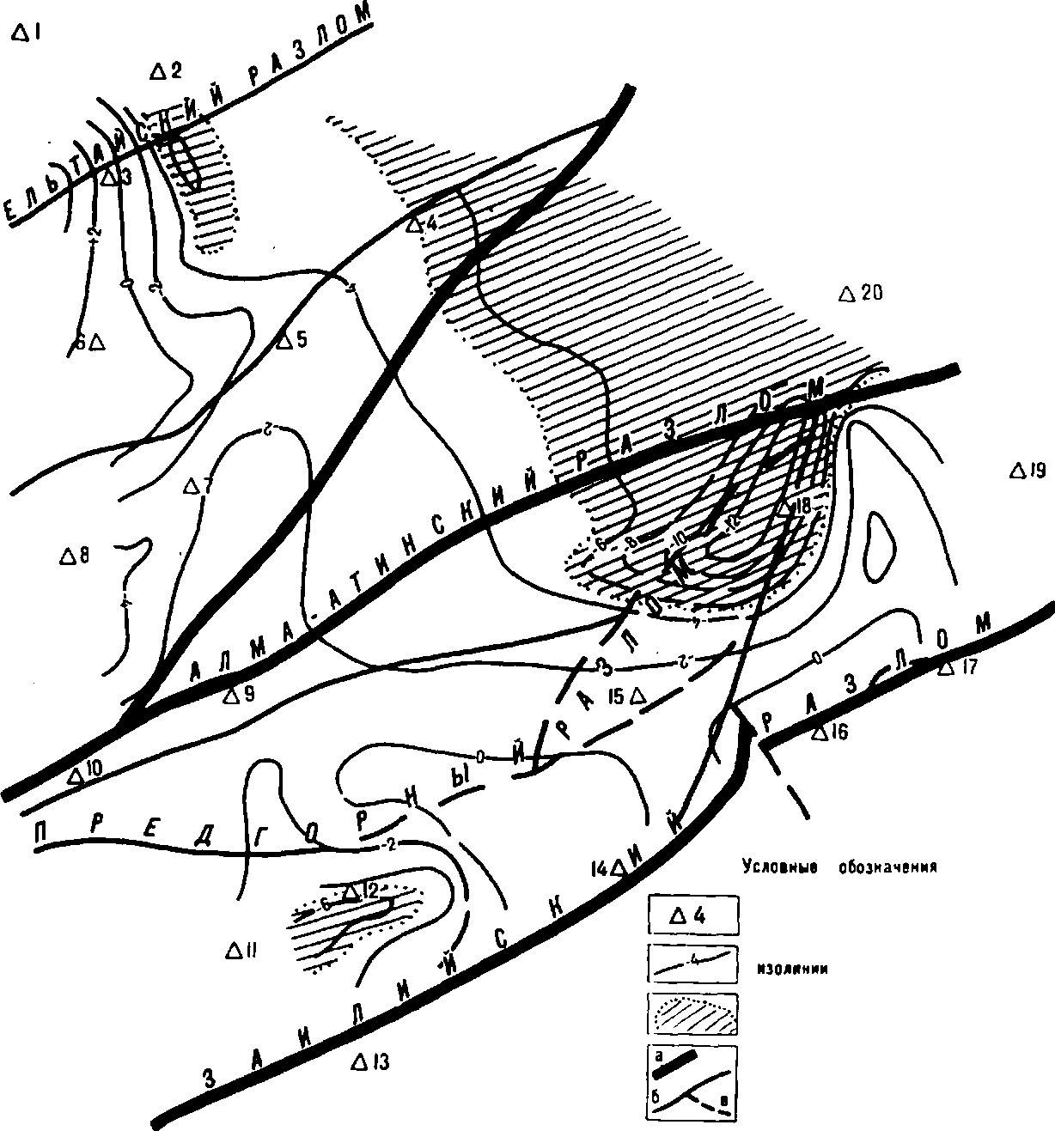
деформаций
Рис. 8. Схема распределения дилатации на территории полигона в интервале 1974-77 г.г.
пункты линеино-угловои сети
зону активны! деформаций а-региональиого Разломы. «адаптера
6-крупныв межблокоеые »-предполагаемые
дилатации, приурочен к тектоническому узлу в районе пункта 18 и охватывает зону б кв. км. Увеличение площадей некоторых участков в интервалах 1972-73 и 1973-74 гг. сменилось в 1974-77 гг. сжатием, причём численные значения этих противоположных по характеру процессов примерно совпадают. Это обусловило отсутствие эффекта накопления дилатации за семилетний промежуток времени (1972-79 гг.) в районах Боролдайского поднятия и вблизи Заилийского разлома (пункты II, 12).
Максимальная активность процесса деформирования по геодезическим данным наблюдается в районе тектонического узла (пункт 18). Следует отметить, что именно в этом районе города наблюдались наибольшие повреждения на земной поверхности при Верненском (1887 г.) и Кебинском (1911 г.) землетрясениях [9, 64].
Таким образом, развитие во времени процессов дилатации участков приповерхностной части земной коры на территории полигона согласуется с характером изменения средней длины линии (см. параграф I главы П). Причём, если из анализа изменений длин линий можно было сделать лишь предположение о возможном растяжении в 1972-73 и 1973-74 гг., то рассмотрение дилатационной компоненты деформации позволяет говорить об этом процессе как о достоверно установленном. Более того, применяемая методика позволяет детализировать этот процесс вплоть до выделения блоковой структуры земной коры (см., например, рис. 8), т.е. является более информативной по сравнению с традиционными методами сопоставления непосредственно измеренных величин и векторного анализа. При достаточной густоте геодезической сети методику можно использовать в целях сейсмического микрорайонирования.
Обнаруженные деформации сжатия и изменения длин линий,
Д1

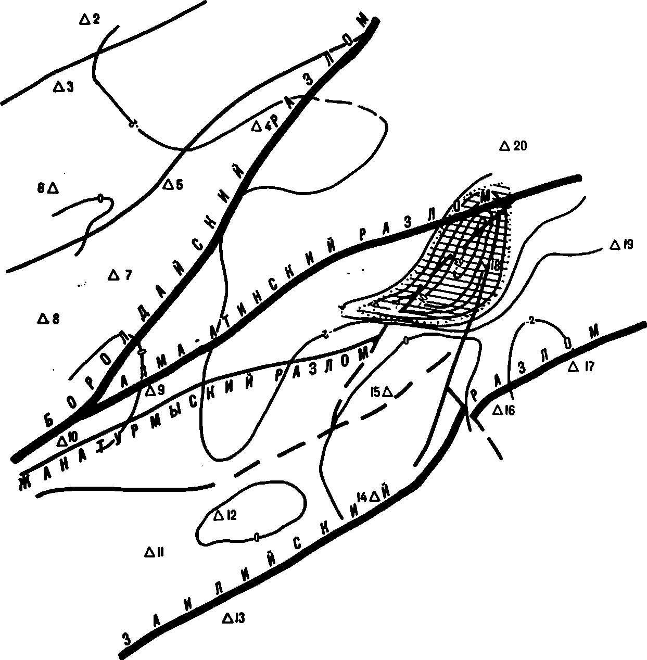
Рис. 9. Нарта-схема нанопми* дилатации „а Ьма-Лтинсном геодинамичесном полигоне в интервале 1972-1979 гг.
видимо, вызваны "...развитием надвиговых структур Северо- Тяныпаньского орогенного пояса в результате действия субмеридионального сжатия... на границе сходящихся блоков земной коры..." [77, стр. 80].
2. Распределение формоизменения на Алма-Атинском полигоне
Значения сдвиговой деформации в интервале 1972-73 гг. (рис. 10) превышают погрешность её определения для четырёх зон, расположенных в северо-западной части полигона (пункт 3), северной (пункт 4), восточной (пункт 18) и юго-восточной (пункты 12,14,16,17). Площади этих зон составляют 6, 5, 5 и 37 кв. км, максимальные значения формоизменения - 7,4, 6,4,
с.
5,6 и 7,2x10 соответственно. К сожалению, границы трёх из этих зон за пределами полигона полностью не прослеживаются вследствие ограниченности геодезических построений.
В интервале 1973-74 гг. северо-западная, северная и восточная (пункт 18) зоны формоизменения также активны. В юго-восточной части полигона сдвиговых деформаций, превышающих погрешность их определения, не имеется. В южной части полигона зона активизации формоизменения, достигающего 8,5х хЮ , имеет форму эллипса площадью 10 кв. км и расположена в центре тектонического блока между Заилийским и Предгорным разломами (пункты 11,12). На всей остальной территории полигона максимальный сдвиг не превышает 2,0 - 5,0x10 .
Интервал 1974-77 гг. характеризуется наличием трёх активных зон формоизменения. Две из них - северо-западная и южная - совпадают латерально с зонами, прослеживающимися в предыдущем интервале. Южная зона несколько сместилась к западу (рис. II), форма её стала более вытянутой, близкой по

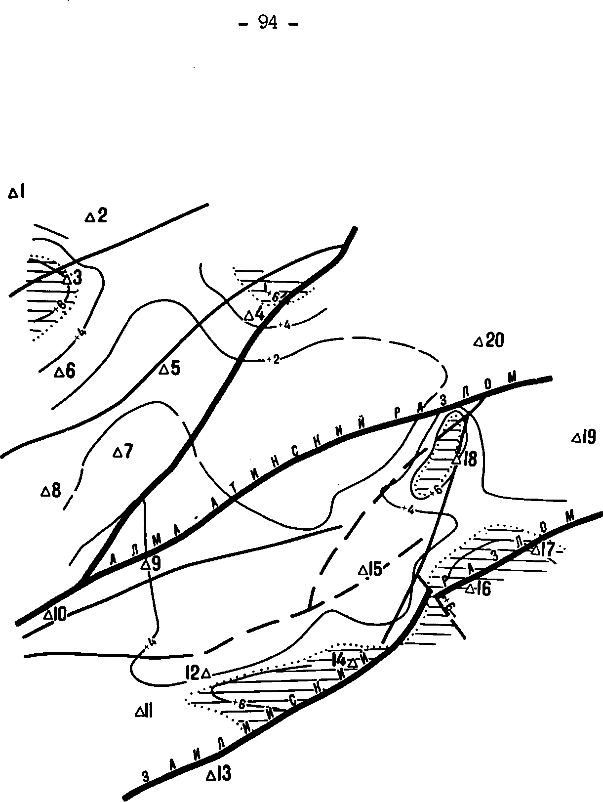
Рис. 10. Площадное распределение формоизменения в интервале ¡972-73 it.
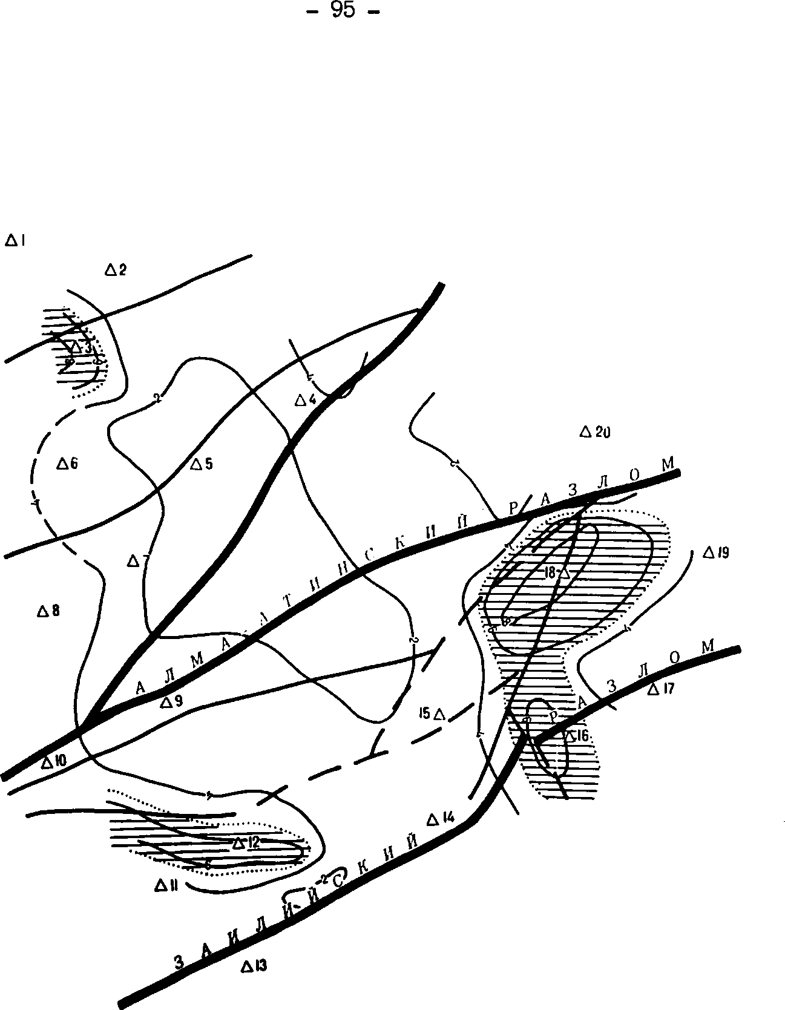
Рис. 11. Распределение сдвиговых деформаций в интервале 1974*77 г.г.

характеру к простиранию Предгорного разлома. Третья зона максимального сдвига, достигающего наибольшей величины 8,5х
с
х10~ , имеет площадь 44 кв. км, располагается субмеридиональ- но и приурочена к тектоническому узлу в районе пункта 18 и разлому субмеридионального направления, связывающему субширотные Алма-Атинский и Заилийский разломы.
В интервале 1977-79 гг. на всей территории полигона интенсивность формоизменения резко уменьшилась. В районе Бо- ролдайского горста, Ельтайского разлома, в центре блока в южной части полигона сдвиговая деформация не превышает погрешности её определения. Лишь в восточной и юго-восточной частях полигона формоизменение достигает величин 6,1 и 5,7х хЮ соответственно. Площади этих зон составляют 5 и 6 кв. км.
На рис. 12 показано распределение формоизменения земной поверхности, накопленного за период 1972-79 гг. Из рис. 12 видно, что сдвиговая деформация, развивавшаяся в предыдущих интервалах в виде отдельных локальных аномалий, приуроченных к пунктам 4, 18 и 16 (рис. 10,11), к 1979 году распространилась на довольно значительную площадь (88 кв. км или 17% от общей территории) в восточной части полигона, объединив эти локальные аномалии в одну зону. Эта зона прослеживается как единая полоса, простирающаяся с севера на юг от Боролдайско- го поднятия до Заилийского разлома в районе пункта 16. Однако и в этой полосе можно выделить две аномальные зоны в районе пунктов 16-17 и 18-20, где максимальные значения формоизменения достигают 8,0 - 13,0x10 . Вне этой зоны прослеживается также активная область в районе пункта 3. Наблюдавшиеся ранее зоны формоизменения севернее Заилийского разлома (пункт 14 на рис. 10) и в центре Аксайского блока между
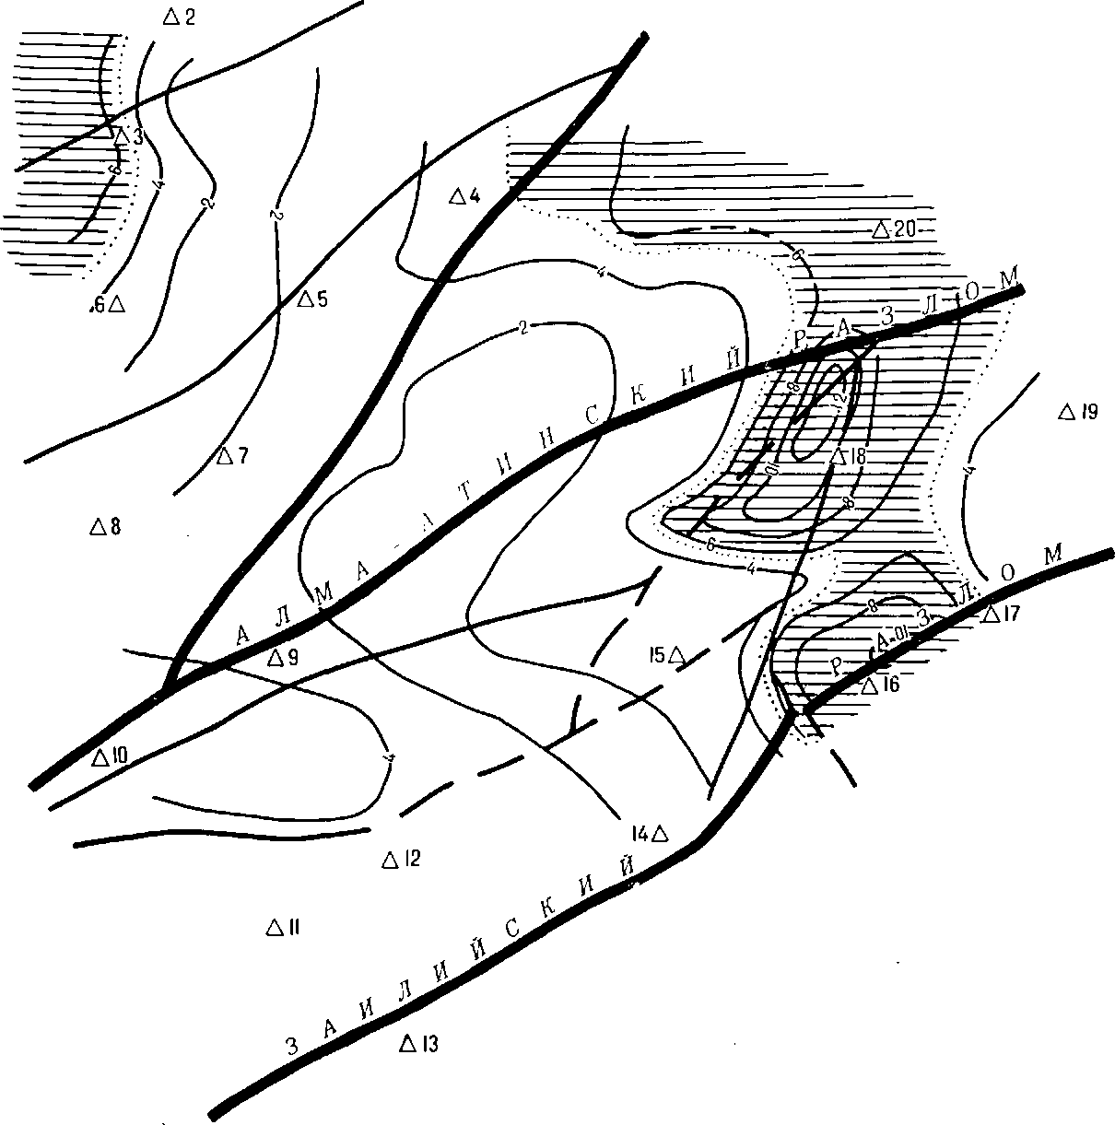
Рис.12. Схема нанопления формоизменения на Алма-Атинском полигоне в интервале 1972-1979 гг.

Заилийским и Предгорным разломами (пункты 11,12 на рис. II) в поле деформаций 1972-79 гг. не отразились. Возможно,что к 1979 г. здесь произошла компенсация сдвиговых деформаций.
Сопоставление местоположения активных зон дилатации (рис. 8,9) и формоизменения (рис. 10-12) указывает на их хорошую согласованность с особенностями тектонического строения района. Зоны активных деформаций приурочены к Боролдай- скому поднятию, Ельтайскому разлому, тектоническому узлу в районе пункта 18, участку Заилийского разлома (пункты 14,16, 17). Исключение составляет южная зона, расположенная в центре Аксайского тектонического блока между Заилийским и Предгорным разломами. На аналогичную особенность некоторых зон аномальных вертикальных деформаций на Алма-Атинском полигоне - приуроченность их "эпицентров" к середине блока - указывалось в [109]. В [28] высказано предположение, что причиной этого могут быть как тектонические процессы, так и резкая неоднородность физико-механических свойств материала приповерхностной части земной коры.
3. Латеральное распределение главных деформаций
Значения главных деформаций, рассчитанные п§ формулам (2.5) и (2.6), в интервале 1972-73 гг. для полигона в целом не выходят за рамки погрешности их определения. В этот период зоны максимального растяжения со значениями более погрешности их определения располагаются отдельными небольшими пятнами в южной, восточной, юго-восточной и юго-западной частях- полигона (рис. 13). Первая зона латерально приурочена к центру Аксайского блока между Предгорным и Заилийским разломами (пункт 12). Площадь её составляет 21 кв. км, максималь- л I

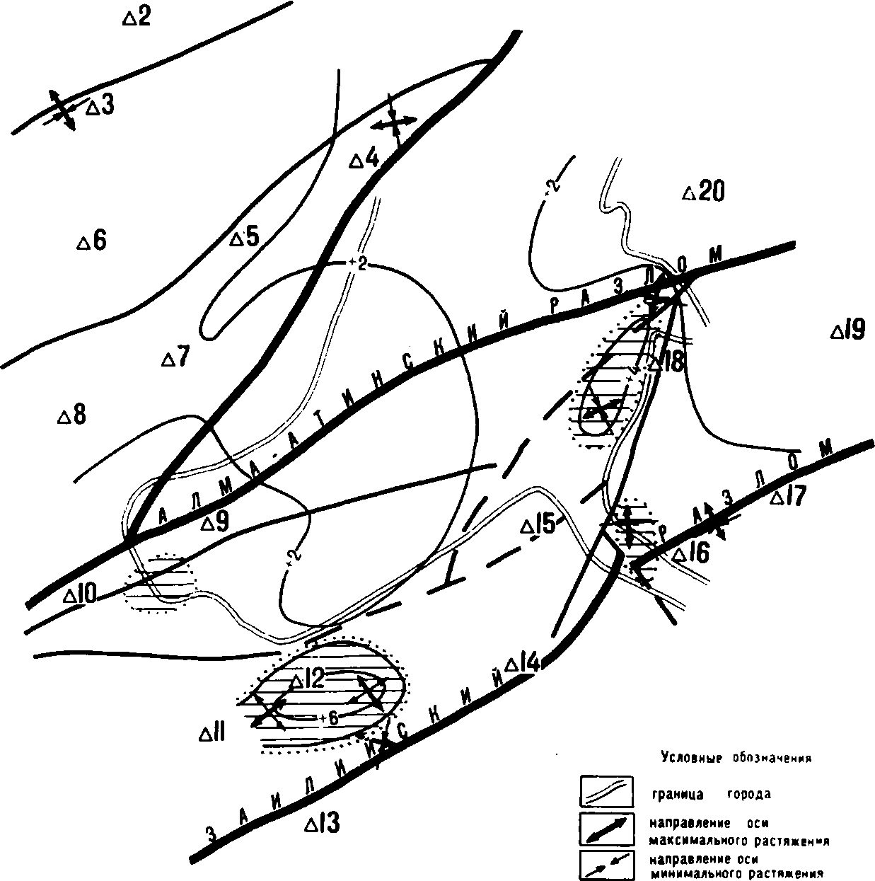
Рис. 13 Распределение деформации максимального растяжения по площади полигона в 1972-73 г.г.
с.
ная величина растяжения +7,3x10 . Вторая и третья зоны связаны с тектоническими узлами в пересечении Алма-Атинского и Заилийского разломов с разломом субмеридионального простирания (пункты 16,18). Площади зон составляют 4 и II кв. км соответственно. Значения растяжения здесь достигают +4,0 + р.
+4,5x10 . Юго-западная зона площадью 4 кв. км расположена вблизи северной границы Верненских блоков и приурочена к участку Жанатурмыского разлома (пункты 9,10).
На рис. 13 для участков анизотропного деформирования, совпадающих по площади с зонами активных девиаторных (сдвиговых) деформаций, представлены и показаны стрелками направления осей главной деформации растяжения. Из анализа последних можно заключить, что процесс растяжения в целом не имеет какого-либо доминирующего направления. Вместе с тем, с некоторой долей вероятности можно говорить, что в зонах Заилийского (пункты 16,17), Ельтайского (пункт 3) и Алма-Атинского (пункт 18) разломов закономерно преобладает растяжение вкрест их простирания. В отличие от этого зона деформаций в центре Аксайского блока (пункт 12) характеризуется наличием трёх расходящихся направлений растяжения. Возможно, что это явление свидетельствует о качественном различии процесса деформирования в зонах разломов и в центре блоков. Необходимо помнить, однако, что погрешность определения ориентировки главных осей составляет здесь около ±29°.
Растяжение в указанных выше зонах сопровождается сжатием некоторых участков вдоль другой главной оси. Эти участки приурочены к Ельтайскому разлому (пункт 3), Боролдайскому поднятию (пункт 4) и участку Заилийского разлома между пунктами 16 и 17. Площадь первой зоны сжатия - 8 кв. км, площадь двух других зон в пределах исследуемой территории составляет
менее 2-х кв. км. Значения сжатия находятся в пределах от -4,0 до -5,9хЮ~⁶.
Аналогичный анализ, проведенный для интервала 1973-74 гг., показал, что растяжение вдоль оси максимальных деформаций испытывал только один участок, расположенный в районе
Боролдайского горста (пункт 4). Значение растяжения достига-
¿2
ет здесь +7,1x10 , площадь,охваченная деформацией - 20 кв. км.
Площади зон сжатия вдоль оси минимальных деформаций в этом интервале по сравнению с предыдущим возросли. Сжатие наблюдалось в этот период в северо-западной части полигона (участок Ельтайского разлома) и в южной части (пункт 12). Площади участков составляют 2 и 14 кв. км соответственно,
с
значения сжатия находятся в пределах -4,0 + -6,1x10 .
Для всех зон анизотропных деформаций, наблюдавшихся в этом интервале, преобладающей является ориентировка осей в направлении северо-восток - юго-запад. Среднее значение румба главной оси (максимального растяжения) составляет 30°. Отмеченные в интервале 1972-73 гг. три расходящихся направления растяжения в южной зоне деформирования (пункт 12) в 1973-74 гг. приобрели единую ориентировку того же северозападного простирания.
Таким образом, анализ распределения главных деформаций в интервалах 1972-73 и 1973-74 гг. показал, что увеличение площадей исследуемых участков (дилатация), отмеченное в параграфе I данной главы, обусловлено растяжением вдоль осей максимальных деформаций при некотором сжатии других участков в перпендикулярном направлении. К 1974 году площади участков растяжения сократились, а участков сжатия - возросли.
Деформация территории полигона в интервале 1974-77 гг.
характеризуется дальнейшим сокращением площадей растяжения вдоль оси максимального деформирования и ростом площадей зон сжатия перпендикулярно ей. Растяжению подвергался только участок площадью 13 кв. км, расположенный в северо-западной части полигона (пункты 3,6). Максимум значения растяжения
с
составляет +7,1x10 . Ось растяжения ориентирована здесь ши- ротно. В отличие от предыдущих промежутков времени в интервале 1974-77 гг. доминирующей является отрицательная по знаку деформация вдоль оси минимального деформирования, т.е. преобладает сжатие. Этим сжатием охвачено 184 кв. км, что составляет около 31% территории полигона (рис. 14). Отдельные зоны сжатия приурочены к Ельтайскому разлому, центральной части Боролдайского блока (пункт 8) и центральной части Аксайского блока (пункты 11,12). Кроме того, в восточной и северо-восточной части полигона наблюдается сплошная полоса сжатия, включающая в себя участки Боролдайского поднятия, Алма-Атинского блока, тектонического узла в районе пункта 18 и Алма-Атинского разлома (рис. 14). Диапазон изменения значений сжатия в выделенных зонах составляет от -4,0x10 до -11,2x10 . Максимум деформации приурочен к тектоническому узлу в районе пункта 18.
В ориентировке осей растяжения-сжатия для зон анизотропных деформаций наблюдается значительный разброс, не позволяющий с достоверностью говорить о каком-либо едином для всего полигона направлении действия сжимающих сил.
Таким образом, сокращение площадей участков в интервале 1974-77 гг. произошло за счёт активизации сжимающих деформаций по оси минимального растяжения.
Временной интервал 1977-79 гг. отличается от предыдущих весьма малыми деформациями растяжения-сжатия вдоль главных
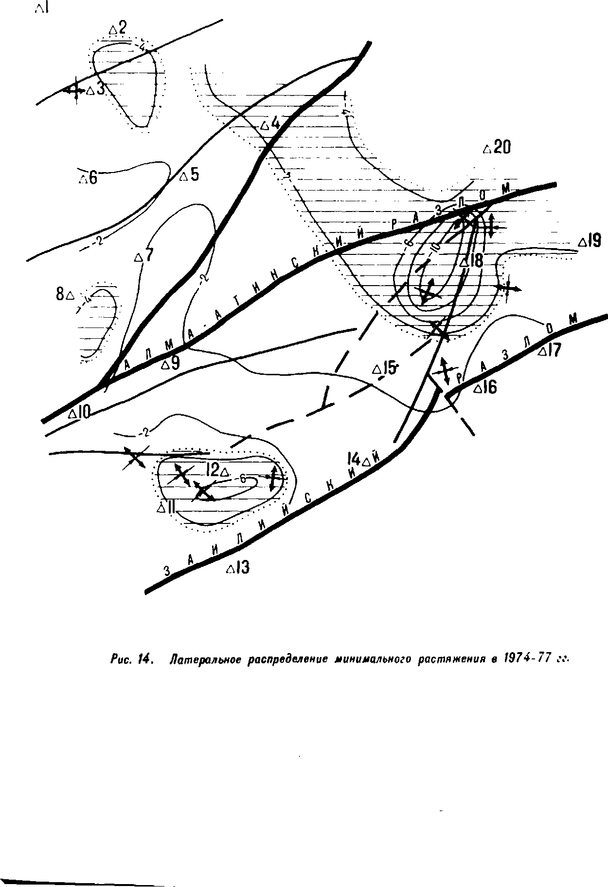

осей. Наблюдается лишь слабое сжатие вдоль оси минимальных деформаций на небольшой площади (7 кв. км) в районе Заилийского разлома (пункты 16,17). Значение сжатия не превысило -4,8x10""^.
На рис. 15 представлено площадное распределение суммарного эффекта минимального растяжения, аккумулированного за семь лет (1972-79 гг.). В этом интервале сжатием вдоль осей минимальных деформаций охвачено 104 кв. км, что составляет около 18% территории полигона. Небольшой участок активной деформации сжатия расположен в зоне Ельтайского разлома (пункт 3). Обширная зона сжатия охватывает полосой всю северо-восточную и юго-восточную части полигона, включая в себя Боролдайское поднятие, центральную часть Алма-Атинского блока, северо-восточный участок Предгорного разлома, разлом субмеридионального простирания, образующий тектонические узлы при сочленении его с Алма-Атинским и Заилийским разломами, и восточный участок Заилийского разлома (пункты 16,17). В этой полосе прослеживаются, однако, две разнородные зоны (рис. 15). В первой из них, расположенной в юго-восточной области (в районе пункта 16), сжатие вдоль оси минимальных деформаций сопровождается растяжением вдоль перпендикулярной ей оси. Площадь зоны растяжения составляет 7 кв. км, значение растяжения +4,4x10 . Оси растяжения ориентированы здесь вкрест разлома, оси сжатия - параллельно ему. Вторая зона явно аномальных деформаций сжатия приурочена к тектоническому узлу в районе пункта 18. Максимум процесса достигает
с
здесь -1,0 + -1,3x10 . Оси растяжения ориентированы в этой области параллельно Алма-Атинскому разлому, а в её южной части - параллельно разлому субмеридионального простирания. Сжатие территории происходит перпендикулярно разломам.

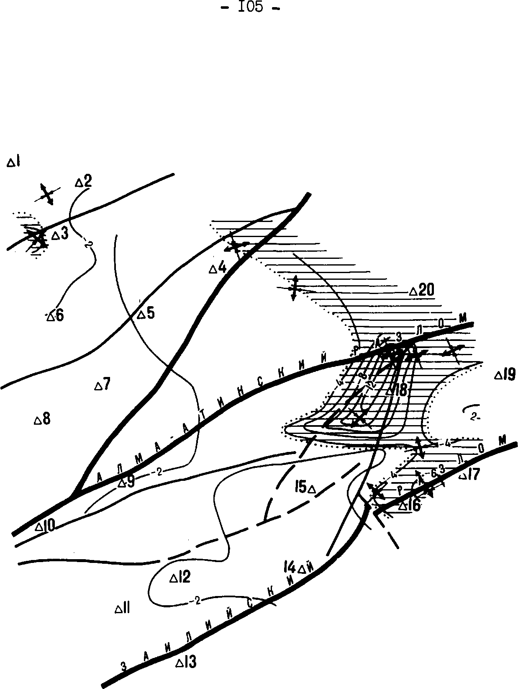
Рис. 15. Распрвленив накопленной за 1972-79 гг. деформации минимального растяжения по площади Алма-Атинского полигона
В районе Боролдайского горста сжатие также происходит вкрест Боролдайского разлома, а в районе пункта 3 поверхность сжимается в направлении, параллельном простиранию Ель- тайского разлома.
Таким образом, результаты анализа латерального распределения главных деформаций позволяют уточнить и детализировать процесс всестороннего сжатия территории полигона, установленный по изменениям непосредственно измеренных длин линий и рассмотренный во второй главе. Тем самым появляется возможность районирования блоковой структуры земной поверхности с указанием направления действия сил растяжения-сжатия в локальных зонах исследуемой территории.
В табл. 15 приведены численные значения площади, охваченной в каждом временном интервале активными деформациями растяжения-сжатия и процентное отношение её к общей площади полигона.
Вид деформации
Таблица 15
Интервал, гг.
1972-73 : 1973-74 : 1974-77 : 1977-79

Максимальное растяжение,
кв.км
%
Минимальное растяжение (сжатие),
кв. км
20 3
40 7
13 2
0
16 3
184 31
7 I
8 I
%

Из табл. 15 следует, что процессы растяжения-сжатия территории полигона в целом протекают во времени неравномерно, возможен, вероятно, и циклический характер деформирования, не выявившийся здесь полностью из-за малости промежутка наблюдений. Следует допустить также, что наиболее активные деформации проявляются в гораздо более узких зонах близ разломов и тектонических узлов, чем это изображено на рис. 8-15. В таком случае численные значения площадей, охваченных главными деформациями, в табл. 15 завышены. Однако, для большей детализации картины нелинейности деформирования существующая плотность пунктов геодезической сети непредставительна.
4. Вращение участков земной коры
В ряде отечественных и зарубежных работ [28,60,79,119] имеются сведения о вращении блоков земной коры и целых регионов. Эти данные основаны на результатах повторных астрономических определений азимутов. Существует мнение [53,66], однако, что в некоторых случаях, например, для сейсмических районов Средней Азии и Байкальского региона, полученные результаты в значительной степени обусловлены неучтёнными инструментальными погрешностями и несоблюдением технических требований при измерениях. С другой стороны, повторные астрономические определения, например, на территории Ферганского полигона с интервалом в 40 лет показали, что разности азимутов не превышают 0?9, т.е. азимутальные повороты блоков практически отсутствуют [54].
Тем не менее, ряд авторов, например [28], считают ротационные движения "...одним из существенных факторов динамики земной коры регионального и локального характера" (стр. 43).
Из сказанного следует, что вопрос о вращении участков приповерхностной части земной коры в настоящее время всё ещё остаётся открытым.
Рассмотрим вращательные движения участков Алма-Атинского полигона, значения которых определены по формуле (2.10) из кососимметрического тензора плоской деформации (2.4) по смещениям пунктов линейно-угловой сети.
В интервале 1972-73 гг. во вращательное движение оказалась вовлечена почти вся территория полигона. Лишь в северной части полигона (пункт 4), северо-западной (пункты 1-3,6) и южной (севернее пункта 12) величины вращения не превышают погрешности его определения. Величина вращения составляет +0^8 + +1УЗ. Только в юго-восточной части полигона вблизи Заилийского разлома (пункт 16) вращение достигает 4-1"5 + 4-1У6 на площади 6 кв. км (рис. 16).
Временной интервал 1973-74 гг. характеризуется спадом интенсивности вращения по сравнению с предыдущим интервалом. Достоверные значения ротации проявляются на площади 192 кв. км в центральной части полигона (пункты 4,5,9,12,15) и в центре Боролдайского блока (пункт 8). При этом величины вращения не превышают 4-0','8 + 4-0"9.
Дальнейший спад интенсивности ротации наблюдается и в интервале 1974-77 гг. Вращение, превышающее по величине погрешность его определения, проявляется на площади 23 кв. км. Участки активного вращения, достигающего 4-0','8 + 4-0','9, расположены в восточной (пункты 17,19) и южной (пункт 12) частях полигона. В северо-западной, северной и заладной частях исследуемой территории вращение изменило знак на противоположный по сравнению с направлением в предыдущем интервале, однако значения его не выходят за рамки погрешностей определе-
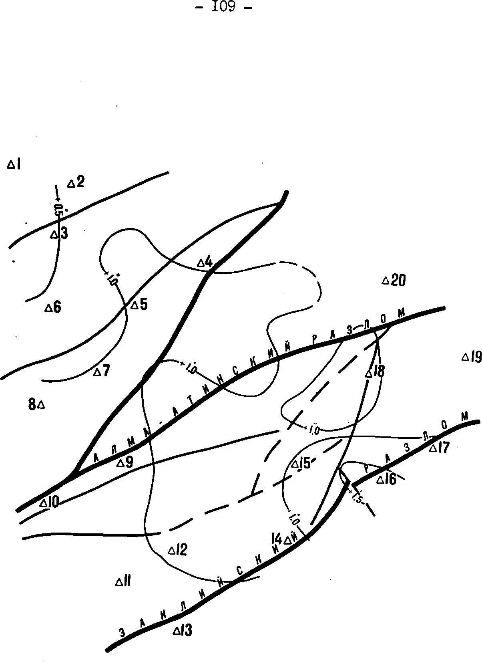
Рис. 16.

Вращение участков земной поверхности Ллма-Лтиисного полигона в интервале 1972-73 г.г.

ния.
В 1977-79 гг. на всей территории полигона вращение участков имеет отрицательный знак, т.е. происходит по часовой стрелке. Активные зоны вращения расположены в центре Ко- турбулакского блока (к востоку от пункта 18), в центре Боролдайского блока (пункт 8), а также захватывают части Ак- сайского и Верненских (к северу от Предгорного разлома) блоков. Площади зон составляют 12, 10 и 34 кв. км соответственно. Величина ротации 0"7 * -0?8.
Аккумулированный за семь лет (1972-79 гг.) эффект заключается в значительном положительном вращении всей территории полигона, кроме северо-западной, северной и северо-восточной его частей (рис. 17). На большей части территории полигона величина вращения составляет +1"1. Максимальные значения ротации приурочены к тектоническому узлу в районе пункта 16 и участку Заилийского разлома (пункты 16,17) и достигают +1^5 + +2"0,
Особенностью ротации по сравнению с рассмотренными выше компонентами чистой деформации является меньшая согласованность зон активного вращения с особенностями тектонического строения района. Во вращательном движении участвует либо вся исследуемая территория, либо центральные части блоков, как правило, не подверженные деформациям.
5. Распределение накопленного эффекта наклонов и изгиба
на Алма-Атинском полигоне
Количественные характеристики современных вертикальных движений земной коры изучаются на Алма-Атинском геодинамическом полигоне с 1967 года [5,76,93-97]. Деформации на-

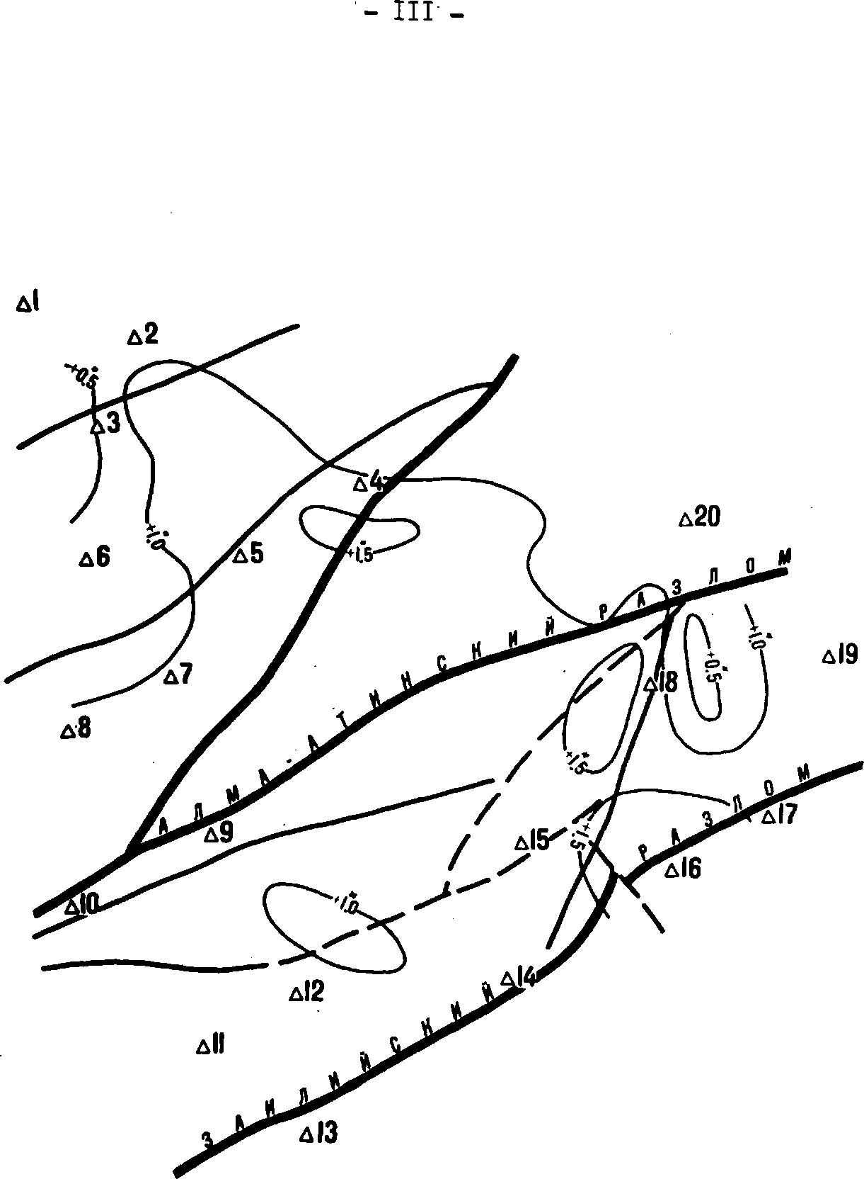
Рис. 17. Площадное распределение накопленною за семь лет (1972-79 гг.) аффекта вращения на Алма-Атинском полигоне
клона и изгиба приповерхностной части земной коры на территории полигона за период 1968-75 гг. по данным повторных нивелировок впервые определены Н.П. Есиковым и П.А. Остропико [28]. Ими на территории полигона выделено более десяти локальных блоков с повышенной деформацией накопливаемого эффекта наклона и изгиба, отмечены устойчивость пространственного положения аномалий в течение всего рассматриваемого периода, а также волновой характер чередования изгибовых деформаций - "гофр" поверхности - и асинхронность изменения положительных и отрицательных наклонов, вероятной причиной чего является квазипериодическое "покачивание" всей территории полигона как жёсткого блока в направлении с севера на юг. Высказано предположение, что синхронные изменения отрицательной и положительной ветвей наклонов до 1970 г. являются следствием "разламывания" территории полигона в период подготовки Сарыкамышского землетрясения (1970 г.). Процесс "разламывания" продолжался и после землетрясения, однако его интенсивность значительно уменьшилась.
Установление картины накопленного эффекта вертикальных деформаций кроме самостоятельного значения представляет интерес также с точки зрения причины, вызывающей горизонтальное деформирование территории полигона и обусловленное вертикальными движениями, в соответствии с механизмом, описанном в [28].
Рассмотрим особенности латерального распределения наклонов и изгиба, накопленных за период с 1967 по 1979 гг.
На рис. 18 приведена схема площадного распределения деформации наклона на территории Алма-Атинского полигона, накопленного за период 1967-79 гг. (по профилям в южной части полигона и в зоне Алма-Атинского прогиба - с 1970 по 1979г.)

.

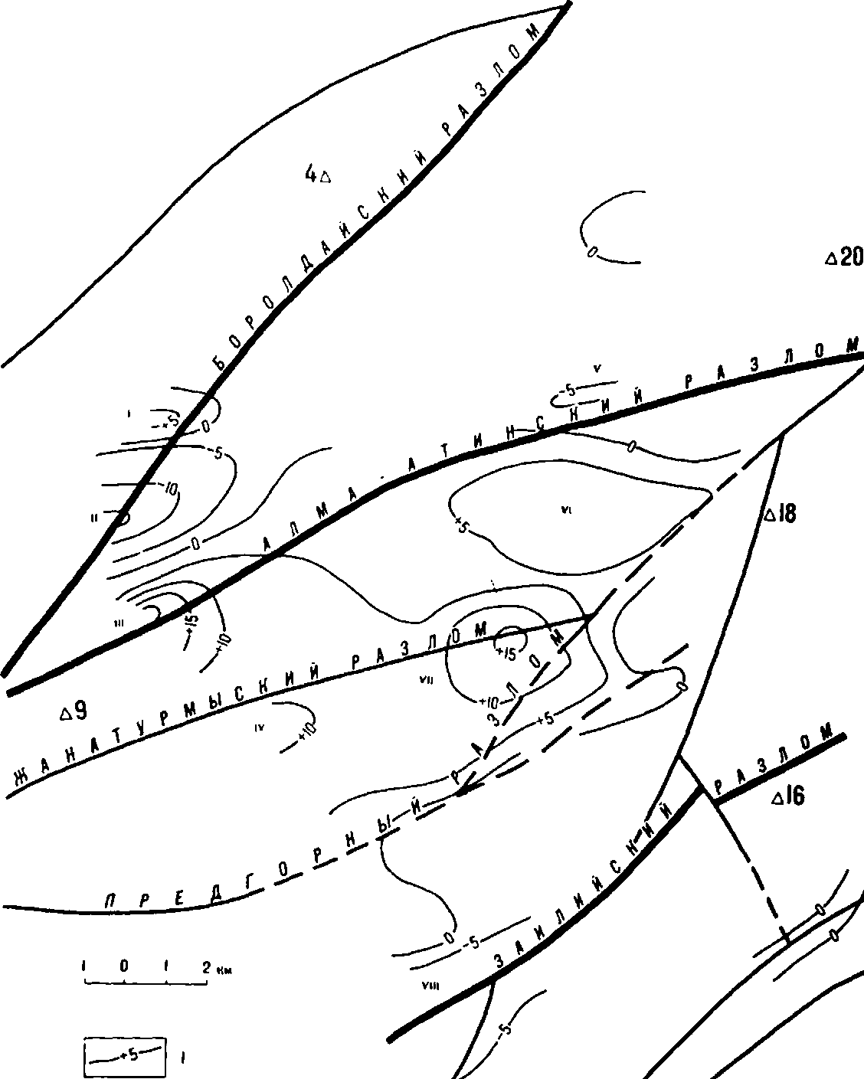

Рис. 18. Схема распределения накопленной деформации наклона за \967-79 гг.
- из -
I - шолкиии иамоиоа; 2 - имкра аномалий

Общее деформированное состояние территории полигона как единого целого можно охарактеризовать величиной, вычисленной как среднее арифметическое модулей наклона для всех точек с известными значениями <Г . Относительно 1967 г. эта величина в 1979 г. возросла и составила свыше 7x10 (в 1975 г. - 4х
С с
хЮ ). Изолиния наклонов со значением 5x10 оконтуривает всю центральную часть полигона, объединив в одну зону интенсивных наклонов большинство локальных аномалий (выделены в работе [28]). В пределах этой зоны выделяются 4 участка особо интенсивных наклонов, достигающих величины +10,0 * +20,9х
с
хЮ" . Они приурочены к местам сочленения Алма-Атинского и Боролдайского, Жанатурмыского и Предгорного разломов, а также к близцентральным областям Верненских и Городского блоков (аномалия 1У и У1). За пределами центральной области полигона выделяются ещё четыре зоны интенсивных наклонов. Зоны 1,П приурочены к Боролдайскому разлому, зона УШ - к Заилийскому, а зона У - к Алма-Атинскому разломам. Пространственное положение I, П и У зон наклонов совпадает с аномалиями, указанными в работе [28]. Профиль по долине реки Бол. Алмаатинка (зона УШ) автором [28] не обрабатывался.
Важной особенностью распределения деформаций по площади, на наш взгляд, является местоположение нулевых изолиний. Линии нулевых деформаций наклона совпадают с простиранием Алма-Атинского и Предгорного разломов. Северная и южная части полигона при этом наклоняются к югу, а центральная - к северу. Таким образом, можно говорить о продолжающемся "разламывании" территории полигона по линиям Алма-Атинского и Предгорного разломов.
Интерпретировать латеральное распределение деформаций наклона с противоположными знаками на территории Алма-Атинского полигона можно следующим образом. Из рис.18 и принципиальной схемы сейсмотектоники в районе г. Алма-Аты (рис. 19) видно, что обширная зона отрицательных наклонов, расположенная севернее Алма-Атинского разлома, совпадает с одноимённой впадиной. Причём интенсивность наклона вблизи южной границы впадины в три-пять раз больше, чем в самой северной части
с
полигона и составляет в год около -0,5x10""°. По некоторым данным [25,55], прогиб этой области начался в неогене и, возможно, продолжается в настоящее время. Таким образом, изменение наклона с отрицательного на положительный по линии Алма-Атинского разлома, являющегося южной границей Алма-Атинской впадины, свидетельствует о продолжающемся прогибе северной части полигона, носящем, очевидно, унаследованный характер. Иллюстрацией этого может служить график изменения во времени накопленного наклона, осреднённый для всей территории к северу от Алма-Атинского разлома, и уравнение регрессии, построенное по значениям <Г (рис. 20). Из рис. 20 видно, что линия накопленного эффекта наклона Алма-Атинской впадины расположена в области отрицательных значений,причём с течением времени значения наклона по модулю возрастают (исключая интервал 1975-77 гг.). На ниспадающий характер поведения графика указывает и коэффициент регрессии при переменной времени Т эмпирической прямой, равный -0,1.
Причиной наклона центральной части полигона к северу является, вероятно, вовлечение предгорной наклонной равнины между Алма-Атинским и Предгорным разломами в поднятие подножия хребта Заилийский Алатау.Предгорный и Алма-Атинский разломы таким образом являются линиями перегиба земной коры и должны быть отнесены к активным подвижным разрывам.
Участки поверхности в южной и юго-восточной частях по-

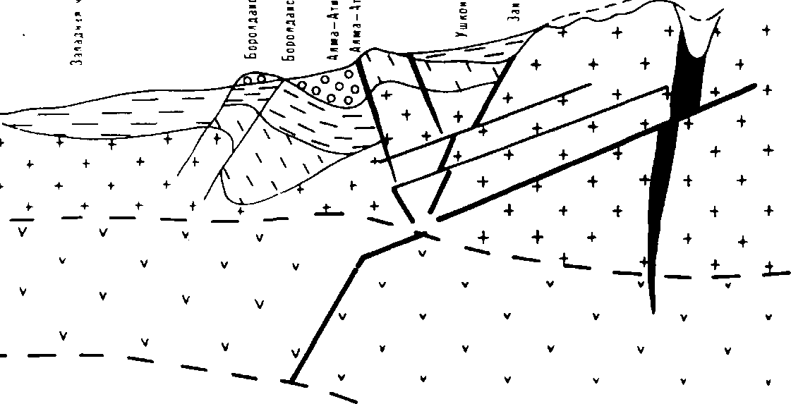

0 | о | о
о |  | 0
о | о | 0
Четвертичные образования

Я
Палеоген кеогеновые образования
Рис. 19 Принципиальная схема сейсмотектоники в районе г. Алма-Аты (по материалам Южно-Казахстанского геологического управления)
лигона по результатам нивелирования 1970-71 и 1979 гг. также испытывают наклон к югу. Однако временной ход накопленного эффекта, одинаковый для обоих профилей, здесь резко отличается от характера изменения наклона Алма-Атинской впадины (см. рис. 20). Возможной причиной этого является приуроченность профилей нивелирования к активным разломам субмеридионального простирания, а также пересечение ими большого количества активных разломов субширотного направления.
Сопоставление схем площадного распределения накопленной деформации изгиба, приведенных в работе [28] и на рис. 21, позволяет говорить в целом об устойчивости местоположения зон положительных и отрицательных изгибов и участков с интенсивными изгибовыми деформациями на территории полигона. Имеющиеся же различия в количестве и местоположении аномальных зон изгибов в восточной и центральной частях полигона - результат изменения конфигурации нивелирной сети из-за безвозвратной утраты ряда реперов, и, как следствие этого, неидентичность математической обработки результатов измерений. В некоторых других случаях, например, в месте сочленения Борол- дайского и Алма-Атинского разломов, накопление деформаций за период после 1975 года позволило детализировать процесс и уточнить границы аномалий изгиба.
Сопоставление схем изгибовых деформаций, накопленных за 1968-1975 гг. [28] и за 1967-1979 гг. (рис. 21), позволяет также говорить о нарастании "гофра" поверхности во времени.
Местоположение интенсивных изгибовых деформаций (зоны 1-1У, IX и X) при наложении на схему разломной тектоники хорошо согласуется с особенностями тектонического строения района.
Вероятной причиной образования "гофра" поверхности ав-
\
2 \
3 1
Рис. 20. Изменение во времени накопленного наклона земной поверхности
- в районе Алма-Атинского прогиба
- в долине р. Мал. Алмаатинка
tf *I0"⁶
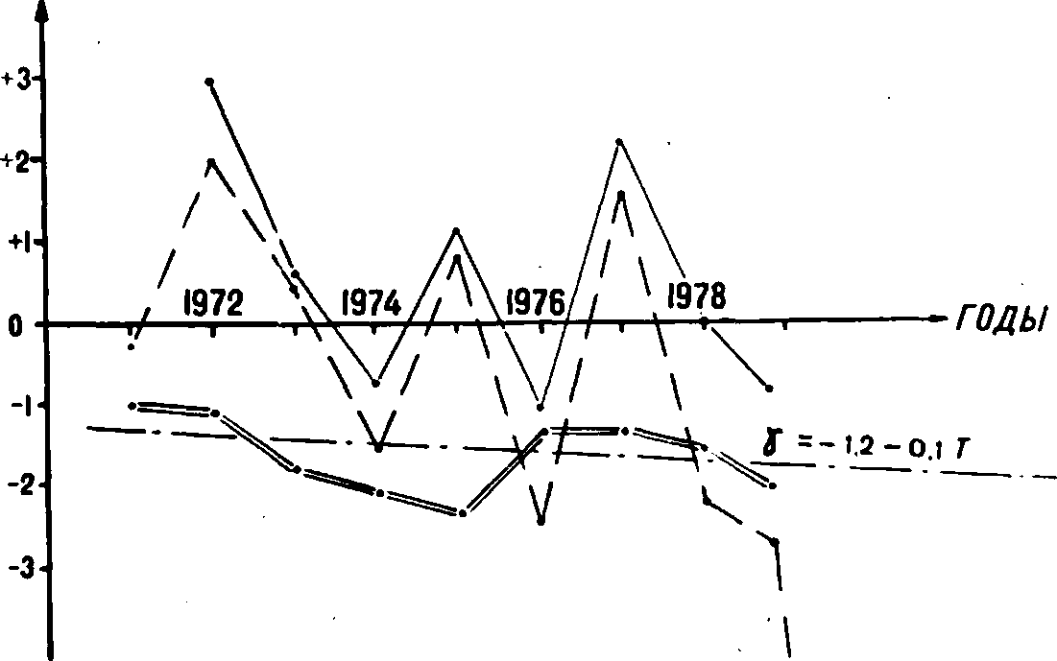
- е долине р. Бол. Алмаатинка
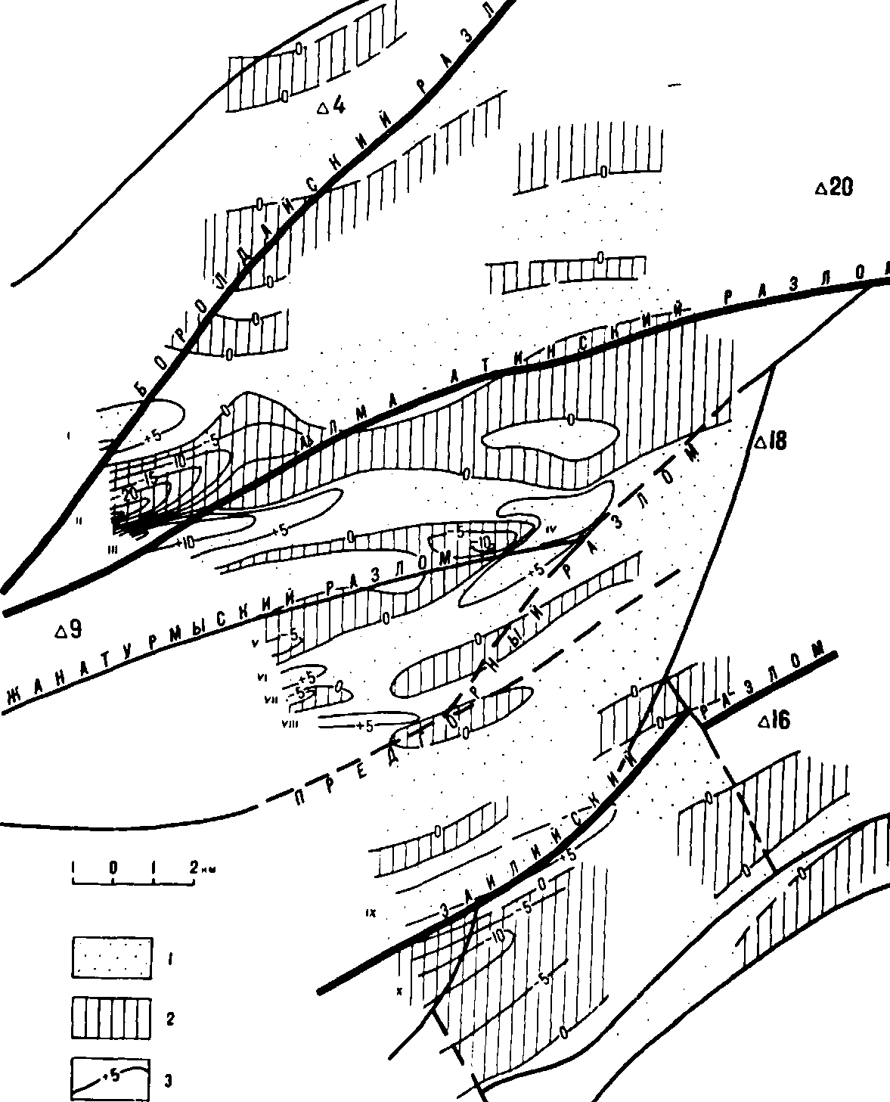

Рис. 21. Схема распределения ниншншины,г изгиНивыг йчфирчиции по площади ÍJitta-Ánwncno,'o полигона ja /967- 79 ti.
I юны гшло«иТ«льмы1 IHJ4IMии иимби;
7 тки о'рмцакльны! ничтм» щгиНа;
3 то*»««« даформлимк ;
i номера иним^лии я)f иР)d.
тор [28] считает горизонтальное перемещение блоков земной коры Северного Тянь-Шаня в направлении с юга на север,а также действие сил субмеридионального сжатия в связи с гравитационным сползанием пород осадочного чехла.
Как показано в [28], деформированное состояние горизонтальных разрезов земной коры может возрастать из-за её направленных вертикальных перемещений. В связи с этим возникает вопрос: могут ли отрицательные значения дилатации (сжатие), накопленные за 1972-79 гг., объясняться прогибом Алма-Атинской впадины и наклоном предгорной наклонной равнины в соответствии с механизмом, описанным в [28]?
Выполненные нами с учётом характера накопления наклонов и изгиба расчёты показали, что влияние вертикальных деформаций на дилатацию горизонтальной плоскости треугольника не
то
превышает 0,6x10 за все семь лет, что значительно ниже точности определения этой компоненты.
Таким образом, сокращение площадей участков земной коры на территории полигона имеет объективную природу и не является следствием вертикальных перемещений блоков.
6. Выводы
Результаты работ по определению численных значений тек- тонофизических параметров современных горизонтальных и вертикальных движений земной коры, их латерального распределения и связей с особенностями тектонического строения района, изложенные в данной главе, позволяют сделать следующие выводы:
I. Пространственно-временной ход изотропной составляющей чистой деформации - дилатации - в исследуемых интервалах времени носит знакопеременный характер. В промежутках времени с 1972 по 1973 и с 1973 по 1974 гг. участки активных деформаций на территории полигона испытывали растяжение, интенсивность которого к 1974 году уменьшилась. В отличие от этих двух интервалов в 1974-77 гг. наблюдалось сильное сжатие, охватывающее значительные площади полигона, а в 1977-79 гг. деформация отсутствовала. Однако, тенденцией накопленного за семь лет (1972-79 гг.) эффекта дилатации является
сжатие территории, максимальное значение которого до-
-6
стигает -12,3x10 .
- Вторая составляющая чистой деформации - формоизменение - по величине преобладает над дилатадией территории Алма-Атинского полигона, что свидетельствует о наличии активных сдвиговых смещений по разломам. Тот факт, что зоны интенсивного формоизменения приурочены к тем же областям, где наблюдается растяжение-сжатие, указывает на сложность процессов деформирования.
- Привлечение к анализу таких компонент, как максимальное и минимальное растяжение, характеризующих относительные изменения длин линий вдоль главных осей,позволяет выявить внутреннюю структуру процессов деформирования. Так, например, дилатация на Алма-Атинском полигоне в 1972-74 гг. обусловлена преобладающим растяжением вдоль оси максимальных деформаций, ориентированной вкрест разломам субширотного простирания. Сокращение площадей исследуемых участков после 1974 года вызвано активным сжатием вдоль оси минимальных деформаций, не имеющей преобладающей ориентировки, при слабом растяжении вдоль другой главной оси.
- Результирующие (1972-79 гг.) направления осей растяжения-сжатия, вычисленные для зон анизотропных деформаций, дифференцированы по площади. Преобладают, однако, две ориентировки осей сжатия - вкрест одним разломам и параллельно другим.
- Местоположение зон активного формоизменения, дилатации и главных деформаций хорошо согласуется с особенностями тектонического строения района. Области активных деформаций приурочены к участкам Ельтайского, Алма-Атинского и Заилийского разломов, тектоническим узлам в местах сочленения субмеридиональных и субширотных разломов,зоне неустойчивых разнонаправленных движений в районе Боролдайского горстового поднятия. Исключение составляет лишь зона, расположенная в центре Аксайского блока и связанная, вероятно, с резкой неоднородностью физико- механических свойств материала приповерхностной части земной коры. Максимум интенсивности деформирования наблюдается в районе тектонического узла (пункт 18) и достигает для дилатации, формоизменения и минимального
с
растяжения значения по модулю 1,3x10 .
- Ротационные движения, определённые из кососимметриче- ского тензора деформации, также характеризуются неравномерностью распределения по площади и знакопеременно- стью во времени. Накопленный за 1972-79 гг. эффект вращения заключается в повороте против часовой стрелки почти всей территории полигона на величину Г,'I.Максимум процесса также приурочен к тектоническим узлам и составляет +1У5.Особенностью латерального распределения ротации по сравнению с компонентами чистой деформации является гораздо меньшая согласованность с тектоникой района. Во вращательном движении участвует либо вся исследуемая территория, либо центральные части блоков, как правило, не подверженные деформациям.
- Применённая методика позволяет детализировать процессы деформирования по площади вплоть до выделения блоковой структуры земной коры и указания направления действия сил растяжения-сжатия в локальных блоках исследуемой территории, т.е. является более информативной по сравнению с традиционными методами сопоставления непосредственно измеренных величин и векторного анализа. При достаточной густоте геодезической сети методика может быть использована в целях сейсмического микрорайонирования.
- Важными особенностями латерального распределения накопленного за 1967-79 гг. эффекта вертикальной деформации наклона является наклон зоны, расположенной севернее Алма-Атинского разлома,к югу,а центральной части полигона между Алма-Атинским и Предгорным разломами - к северу. Сопоставление выделенных зон разнородного деформирования со схемой принципиальной сейсмотектоники в районе г. Алма-Аты даёт основание заключить, что наклон Алма-Атинской впадины является продолжением процесса прогиба предгорной долины, носящего, очевидно, унаследованный характер. Интенсивность наклона к южной ГраНИ-
^С
це впадины увеличивается и составляет около -0,5x10 в год. Этот факт хорошо согласуется с отмеченной здесь максимальной мощностью осадочного чехла и глубиной погружения фундамента.
Наклон центральной части полигона к северу связан,
вероятно, с вовлечением предгорной наклонной равнины в поднятие подножия хребта Заилийского Алатау.
Границы областей с разнонаправленными наклонами, маркированные на схеме нулевыми изолиниями наклонов,приурочены к Алма-Атинскому и Предгорному разломам. Последние являются, таким образом, линиями шарнирного перегиба земной коры, по которым происходит процесс "разламывания" территории полигона, и должны быть отнесены, вероятно, к наиболее активным подвижным разрывам в земной коре исследуемого района.
Интенсивные локальные зоны наклонов и изгибовых деформаций характеризуются устойчивостью местоположения для разных временных интервалов и хорошей согласованностью с особенностями разломной тектоники района.
С течением времени деформированное состояние территории полигона как по наклону, так и по изгибу возрастает.
9. Эффект сокращения площадей участков земной коры в горизонтальной плоскости не является следствием вертикальных перемещений блоков на Алма-Атинском полигоне и имеет объективную природу.

Глава 1У АНАЛИЗ ВРЕМЕННОГО ХОДА ПРОЦЕССОВ СОВРЕМЕННОГО ДЕФОРМИРОВАНИЯ И ИХ СВЯЗЬ С СЕЙСМИЧНОСТЬЮ РАЙОНА
Геологически доказано, что в разные временные интервалы своего развития земная кора деформируется неравномерно. Медленные тектонические деформации земной коры и сейсмичность есть результат воздействия глубинных процессов, развивающихся в течение определённых периодов времени в соответствии с реологическими свойствами среды и другими факторами, т.е. генетически связаны друг с другом. Знакопеременность, цикличность или постоянство течения во времени процесса медленных деформаций даже при неизменных нагрузках по-разному влияют на разрушение горных пород. Кроме того, временной ход деформаций освещает определённые стороны явлений, вызывающих как медленные тектонические, так и быстрые сейсмические смещения, т.е. имеет определённый физический смысл. Однако, вследствие непродолжительности периода инструментального изучения процессов деформирования и их сложности, до настоящего времени не установлено надёжных функциональных, статистических и иных закономерностей проявления медленных деформаций во времени и их связей с сейсмичностью. Таким образом, накопление и анализ таких сведений с точки зрения прогноза медленных движений земной коры и сейсмических событий является актуальной задачей.
Цель данной главы - получить сведения о временном ходе процессов медленного деформирования земной коры Алма-Атинского полигона и о связи деформаций с некоторыми показателями сейсмичности Северо-Тянь-Шанского региона.
I. Некоторые теоретические вопросы изучения развития
деформаций во времени
Одной из главных черт земной коры является её дискретность, мозаичность, блоковость. Это приводит к латеральной неоднородности процессов деформирования. Наряду с участками, испытывающими незначительные деформации, имеются зоны и участки сосредоточения деформаций, в которых тектонические движения проявляются особенно резко и контрастно. В работах [13,18] показана тесная генетическая связь различных форм проявления единого горизонтального смещения в таких зонах. Смещение одного знака одного и того же разлома на разных его участках внешне может проявляться и в форме сдвига, и в форме растяжения, и в форме сжатия земной поверхности.
Однако, часто возникает необходимость в сопоставлении интенсивностей, преобладающих во времени тенденций, степеней деформированности и т.п. для разных территорий, расположенных в различных геолого-тектонических и физико-географических условиях, или областей качественно разнородного деформирования в границах одного полигона. В этом случае охарактеризовать каждый из перечисленных выше параметров необходимо единой для всей территории величиной, отражающей общий эффект деформирования всего полигона как единого целого без учёта различий этого процесса в локальных областях внутри исследуемой территории. Представляется [28], в частности, что за общий показатель степени деформирования территории полигона в том или ином интервале времени целесообразно принять накопленный эффект осреднённых значений модулей компонент деформации. Необходимость вычисления среднего арифметического именно из модулей компонент деформации обусловлена тем,
что главные значения деформации, дилатация, наклон и изгиб, а также вращение могут принимать для разных участков исследуемой территории как положительные, так и отрицательные значения. Тогда их среднее с учётом знаков может быть весьма близко к нулю и не будет характеризовать общее деформированное состояние территории.
Такой интегральный показатель, как среднее арифметическое модулей компонент, характеризуя степень деформировалио- сти территории как единого блока, не учитывает, однако, возможную знакопеременность входящих в него компонент, следовательно, весьма слабо (только численно) отражает изменения во времени характера деформирования исследуемых участков,например, смену сжатия расширением. Это затруднение легко преодолеть, если изменение во времени направленности процессов деформирования отобразить путём вычисления значений дилатации, растяжения-сжатия, ротации, наклона, осреднённых для всей территории полигона с учётом знаков. Такая зависимость,представленная графически, заданная в табличной форме или аппроксимированная эмпирической формулой, будет характеризовать преобладающие по величине и знаку компоненты и отражать внутреннюю структуру деформирования территории.
Однако, изучение только величины и знака преобладающей на полигоне компоненты позволяет выявить лишь смену знака деформирования и не в состоянии отразить характер этого процесса. Тал, смена сжатия растяжением может быть, с одной стороны, реальным процессом для всей территории полигона, но может быть и видимым эффектом, причиной которого является уменьшение отрицательных и увеличение положительных численных значений деформации при сохранении постоянства площадей как областей сжатия, так и расширения. Выявить характер процесса, ответственного за смену знака деформирования, позволяет раздельный графический анализ временного хода положительной и отрицательной ветвей знакопеременной компоненты деформации. Систематический рост расстояния между положительной и отрицательной ветвями графика - "ножницы" - будет отображать один характер процесса деформирования во времени, асинхронное поведение ветвей - качественно иной процесс.
Вклад различных компонент в интегральную картину деформирования неодинаков. Поэтому, наряду с анализом распределения во времени обобщённого показателя степени деформирования важным является исследование временного хода накопленного эффекта модуля каждой компоненты деформации. Кроме вклада в суммарную картину это позволит установить соотношение между численными значениями компонент и тем самым определить преобладающую тенденцию деформирования: сжатие, растяжение или формоизменение для горизонтальной составляющей, наклон или изгиб для вертикальной.
Наряду с изучением накопленного эффекта деформации важной характеристикой процесса являются вариации численных значений деформации в том или ином временном интервале. Они отражают периоды активизации и затухания деформаций, т.е. характеризуют энергетическую сторону процессов деформирования [28] и могут быть представлены графически в виде средних годовых значений интенсивности (скорости изменения) различных компонент.
Таким образом, изложенные здесь принципы изучения изменений процесса деформирования во времени базируются на анализе комплекса графиков или аппроксимирующих формул (т.е. математической модели), отражающих табличные зависимости от времени следующих параметров:
- накопленного значения интегрального показателя степени деформированности территории;
- преобладающих по величине компонент деформации, осред- нённых для всей территории с учётом знаков;
- положительной и отрицательной составляющих знакопеременных компонент деформации;
- накопленного эффекта модулей каждой компоненты;
- средних годовых значений интенсивностей каждой компоненты.
Два последних параметра позволяют установить соотношение между компонентами деформации, а также скорость процесса деформирования.
Представляется, что такая методика пригодна для изучения деформирования во времени не только всей территории полигона как единого целого, но и локальных аномалий и значительных по площади областей разнородного деформирования, выявленных на стадии анализа латерального распределения деформаций изучаемой территории, например, зоны прилавков, Алма- Атинского прогиба и других структур на Алма-Атинском геодинамическом полигоне (см. параграф 5 главы Ш). Необходимо помнить, что осреднение показателей для всей территории без учёта качественных различий в характере деформаций её составных частей может привести к ошибочным выводам.
2. Анализ временного хода компонент горизонтальной
деформации
Исследование временного развития деформации на территории Алма-Атинского полигона выполнено по методике, изложенной выше.
Рассмотрим временной ход деформации территории полигона как единого целого. Характеристика точности вычисления интегральных показателей степени деформированности территории полигона как единого блока в горизонтальной и вертикальной плоскости приведена в табл. 4 и 5 Приложения.
На рис. 22а показан накопленный относительно 1972 года суммарный эффект деформации, осреднённой по всей площади исследуемой территории и условно обозначенный нами символом Т. Значения Т вычислены как среднее арифметическое из слагаемых модулей дилатации, формоизменения и главных деформаций. Физический смысл величины Т, возможно, не представим, однако она является функцией инвариантных величин, сама есть инвариант и может быть использована в качестве интегрального показателя степени деформирования исследуемой территории [44]. Рис. 226 иллюстрирует тот же накопленный эффект, но разложенный по компонентам деформации в виде осреднённых модулей. Из рис. 22а видно, что кривая изменения деформации во времени состоит из двух участков. В интервале 1972-74 гг. деформация исследуемой территории нарастает, а в промежутке с 1974 по 1979 гг. происходит некоторое уменьшение и стабилизация накопленного эффекта. В связи с тем, что абсолютное деформированное состояние исследуемой территории к моменту начала наблюдений нам неизвестно, в данном случае термины "нарастание" и "уменьшение деформации" можно использовать только относительно начала исследуемого периода. В действительности "нарастание" деформаций может быть понижением их уровня, накопленного к началу 1972 года [120] .
Рассмотрение характера изменения во времени накопленного эффекта каждой из. компонент деформации (рис. 226) даёт более сложную картину по сравнению с изображённой на рис.

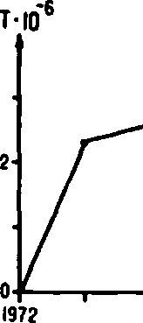
1974 1976

—I—
. Годы
1978

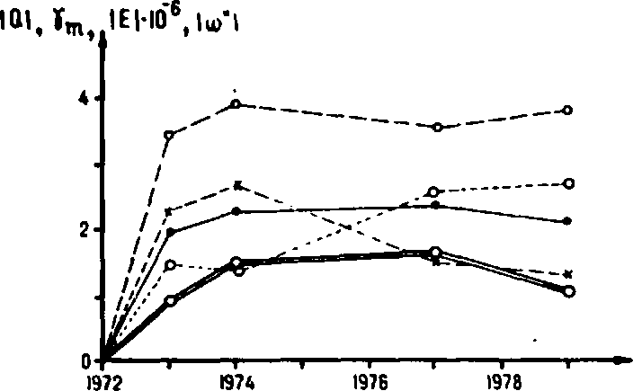
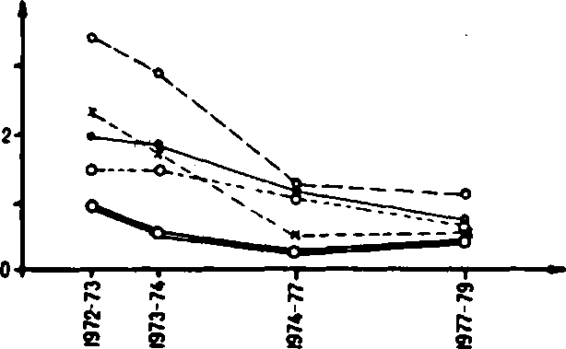
Рис.22. Развитие во времени деформаций земной поверхности на Алма-Атинском гводинамичвском полигоне за период 1972-1979 гг.
* *
О- о

а-абсолютиы* »мачамм алгабраичасм иакапмаммой дафориашм:
б-абсомтиыа аиачамм аягабраячккя иакапамаамых компомит даформаиак ••годоаыа 1иа<пиая ■ит*исммостг.
  - макс»мальмыА сдааг. б-амммиыиа растяванм;
  - дматаиая: Б-аращама*
  - махсимааьиоа раетяяаим: 6-суммарный эфф«кт дафо|

22а. Так, можно утверждать, что возрастание степени деформирования территории полигона в интервале 1972-74 гг. обусловлено ростом абсолютных значений всех компонент. В интервале 1974-77 гг. рост дилатации, вращения и минимального растяжения происходит при спаде формоизменения и максимального растяжения. Аналогичный разнонаправленный процесс меньшей интенсивности наблюдается и в интервале 1977-79 гг. Неодинаков и вклад различных компонент деформации в суммарную картину.
Причина этих явлений заключается, очевидно, в том, что изменение характера действия сейсмотектонических процессов во времени отражается различными компонентами деформации не одинаково. Значительные сдвиговые деформации,например,могут проявляться при полном отсутствии дилатационной компоненты. Наличие дилатации также не обязательно сопровождается формоизменением участков земной поверхности.
На графике накопленного относительно 1972 года эффекта дилатации, осреднённого для всей территории полигона с учётом знаков (рис. 23а), видно, что в промежутке между 1974 и 1977 гг. произошло изменение характера деформирования: растяжение сменилось сжатием. И тем не менее, ни в одном интервале времени процесс дилатации на всей территории полигона не прекращался. Это наглядно показано на рис. 236, где представлен временной ход средних значений отрицательных и положительных ветвей дилатации. Как видно из рисунка, в интервале 1972-74 гг. абсолютные значения как отрицательных, так и положительных величин дилатации возрастали, т.е. разные участки территории полигона подвергались дифференцированным деформациям, являющимися, вероятно, следствием неоднородно- стей в составе деформируемой среды. В интервале 1974-77 гг.

а- ю
 |  |  | а
1973 | ^76 | 1979

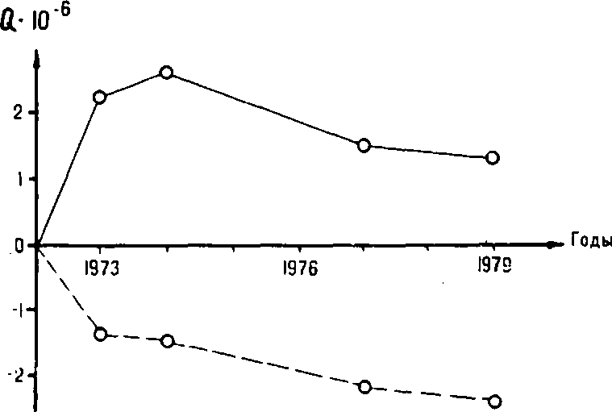

о о I
О О 2
Рис.23. Развитие во времени дилатации
а-алгебраически накапливаемый эффект
б-алгебраически накапливаемый эффект положительных и отрицательных значений дилатации
    - положительная дилатации;
-6
    - отрицательная дилатация.
произошло нарастание процессов сжатия за счёт увеличения модулей отрицательных и уменьшения модулей положительных значений дилатации. Однако, сжатие шло не только за счёт изменения абсолютных величин дилатации, что видно из рис. 236, но, главным образом, за счёт вовлечения в этот процесс тех участков, которые в предыдущих интервалах подвергались расширению. При рассмотрении характера изменения во времени максимального и минимального растяжения (рис. 24 а,б) прослеживается аналогичная картина роста процессов сжатия в том же интервале 1974-77 гг. И хотя процессы деформации вдоль главных осей сохранили свою направленность, однако и в том и в другом случае изменение характера деформирования в этом интервале по сравнению с 1972-74 гг. отразилось в резком убывании (рис. 24а) или возрастании (рис. 246) модулей компонент и площадей активных деформаций.
Временной ход накопления ротации аналогичен развитию во времени дилатации (рис. 226). Здесь также замедление интенсивности и снижение уровня накопленного эффекта вращения вызвано сменой в интервале 1974-77 гг. положительного вращения отрицательным и дальнейшим ростом площадей, охваченных отрицательным вращением, при сокращении зон положительной ротации.
В связи с тем, что формоизменение исследуемых участков всегда имеет положительный знак, рассмотренное изменение характера деформирования в интервале 1974-77 гг. отразилось в сдвиговой компоненте лишь снижением общего уровня накопленного эффекта по сравнению с интервалом 1972-74 гг. (см. рис. 226). В дальнейшем деформация максимального сдвига снова начала нарастать.
На рис. 22в приведены графики годовых значений осред-

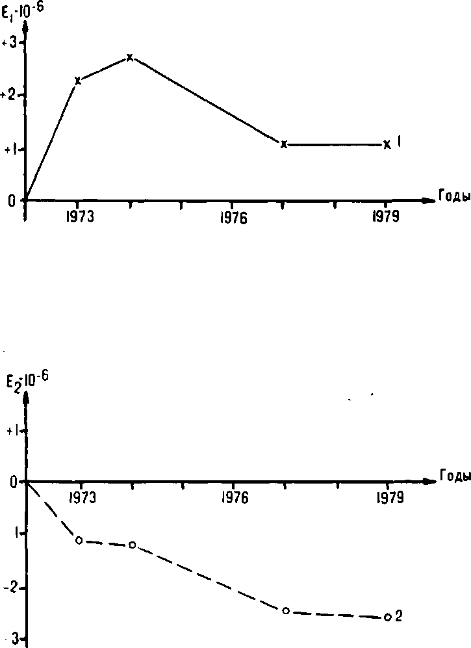

Рис. 24 Временной ход главных деформаций
      - алгебраически накапливаемый эффект максимального растяжения;
      - алгебраически накапливаемый эффект минимального растяжения;

нённых модулей изучаемых компонент деформации. Эти значения представляют собой интенсивность (скорость) процесса деформирования в исследуемых интервалах времени. Как видно из рисунка, развитие компонент деформации во времени характеризуется спадом годовой интенсивности. Численные величины отношения годовой интенсивности компонент деформации в интервале 1972-73 гг. к интенсивности в 1977-79 гг.приведены в табл.16.
Таблица 16
Компонента деформации : Спад интенс., раз
Максимальный сдвиг 3,5
Дилатация 2,0
Максимальное растяжение 4,0
Минимальное растяжение 2,5
Вращение 2,0
Из таблицы можно видеть, что средняя величина интенсивности (без учёта вращения) упала в 3 раза. При этом скорость спада интенсивности постепенно уменьшалась, и кривые к 1976 году стали выполаживаться (рис. 22в). В интервале 1976-79 гг. скорость спада интенсивности по сравнению с интервалом 1972-76 гг. резко уменьшается, а для максимального сдвига и вращения происходит даже некоторое возрастание интенсивности деформирования. Вероятной причиной спада фона деформирования может быть как подготовка землетрясения, так и наступление более спокойного периода [28]. В [71, стр. 40] на основе изучения пространственно-временных закономерностей проявления сейсмичности района хребтов Заилийский и Кунгей Алатау и прилегающей территории сделан вывод о том, что "...в ближайшие годы в указанном районе, находящемся в весьма напряжённом состоянии,
следует ожидать сильное землетрясение".
Рассмотренные соотношения между компонентами деформации позволяют выделить следующие моменты.
Преобладающей по величине компонентой во всех временных интервалах для Алма-Атинского полигона является сдвиг. Отношение накопленного эффекта сдвига к накопленной дилатации остаётся практически постоянным в течение всего изучаемого промежутка времени и составляет 1,5 - 1,7 (рис. 226). Такое же значение во всех интервалах, кроме 1974-77 гг., имеют отношения годовых интенсивностей компонент сдвига и дилатации. В интервале 1974-77 гг. в связи с вероятным изменением характера деформирования интенсивность сдвиговой деформации резко уменьшилась. Её отношение к дилатационной компоненте составило 1,0. В дальнейшем отношение сдвига к дилатации возросло до прежней величины (рис. 22в).
Компоненты максимального и минимального растяжений изменялись во всех интервалах в противофазе (см. рис. 226), внося в общий показатель степени деформирования территории полигона Т практически постоянный эффект. В интервалах 197273 и 1973-74 гг. преобладало максимальное растяжение. Его отношение к минимальному растяжению составляло 1,5 - 2,0. В интервалах 1974-77 и 1977-79 гг. доминирующим по абсолютной величине и охваченной площади было сжатие вдоль оси минимальных деформаций. Отношение между максимальным и минимальным растяжением в эти периоды уменьшилось до 0,5-0,6.
Таким образом, анализ развития деформирования за 197279 гг. (рис. 22-24) показывает, что процесс накопления горизонтальной составляющей деформирования во времени носит знакопеременный, возможно, циклический характер. Однако вопрос о периодичности знакопеременных процессов деформации, о связи их с периодами активизации и затишья в сейсмической деятельности и возможной продолжительности крупномасштабного временного цикла деформирования нуждается в дальнейших исследованиях.
Необходимо также иметь в виду, что вычисленные значения деформации могут быть проявлением не упругого деформирования верхней части земной коры, всегда приводящего к накоплению упругих напряжений, а деформацией геометрических фигур геодезических построений вследствие тектонической ползучести (крипа) горных пород без накопления напряжений [28]. Применяемая методика в настоящее время не позволяет разделить эти типы деформирования.
3. Развитие во времени вертикальных деформаций поверхности Алма-Атинского полигона
Процесс деформирования территории полигона в вертикальной плоскости характеризуется не только латеральной неоднородностью (см. параграф 5 главы Ш), но и неравномерностью во времени. Изменение во времени деформированного состояния полигона может быть охарактеризовано средними арифметическими значениями положительного и отрицательного наклонов для каждого интервала времени. График временного хода процесса деформирования в этом случае будет иметь две ветви, одна из которых характеризует средние наклоны для участков с положительными, а другая соответственно с отрицательными значениями его. Анализируя такой график, можно выделить интервалы времени с синхронным и асинхронным изменением положительных и отрицательных наклонов. Синхронные изменения, т.е. одновременный рост (или снижение) модулей как положительной, так
и отрицательной ветвей, свидетельствуют о "разламывании" территории полигона на отдельные участки с наклонами разного знака. Асинхронность указывает на наклон всей территории как единого целого - "покачивание" - вдоль оси, совпадающей с направлением нивелирных ходов [28].
В любом из рассмотренных случаев общее деформированное состояние территории полигона в целом можно охарактеризовать величиной, вычисленной как среднее арифметическое модулей наклона для всех реперов нивелирной сети.
Рассмотрим осреднённые характеристики вертикальных деформаций наклона и изгиба территории Алма-Атинского полигона для разных временных интервалов.
3.1. Временной ход деформации наклона Алма-Атинского полигона
На рис. 25а показан интегральный эффект модулей наклона отдельно для центральной и северной частей полигона, накопленный относительно 1967 и 1970 гг. соответственно. Здесь же приведен аналогичный эффект по профилям вдоль рек Бол. и Мал. Алмаатинки относительно 1970 и 1971 гг. соответственно. Проследить временной ход деформирования всей территории полигона относительно 1967 г. не представляется возможным вследствие постепенного ежегодного наращивания длины профилей нивелирования. Из рис. 25а следует, что в разных временных интервалах выделенные выше основные части исследуемой территории деформировались индивидуально, вызывая тем самым усиление процесса "разламывания" приповерхностной части земной коры по Алма-Атинскому и Предгорному разломам. Так, в интервале 1969-74 гг. алгебраически накапливаемый эффект мо-
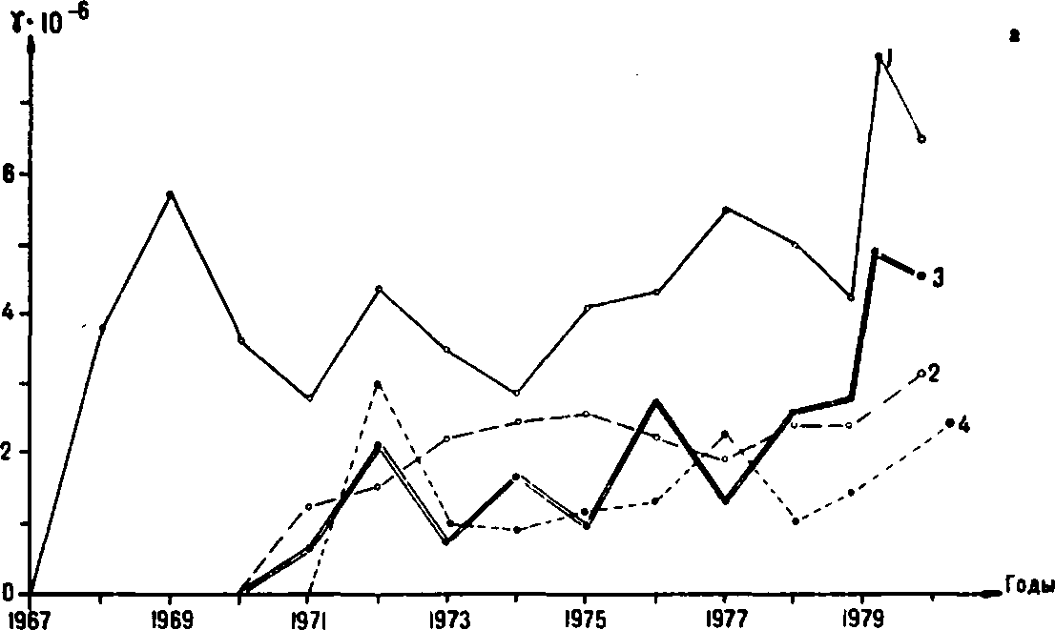

ОНО"⁶
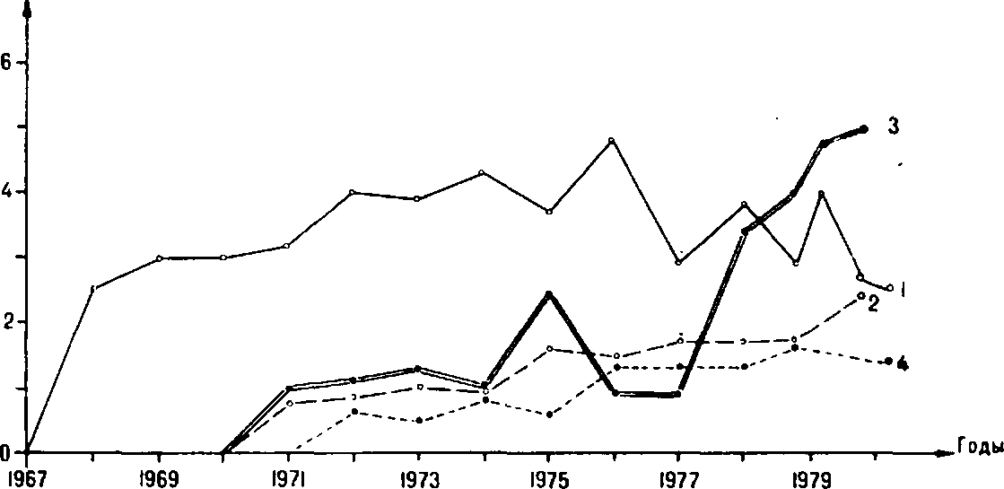

Рис. 25. Алгебраически накапливаемый эффект модулей наклона (а) и изгибовых деформаций (б) для участков Алма-Атинского геодинамического полигона
- для центральной части полигона
- для северной части
- профиль по р. Б. Алмаатинка ¿•профиль по р. М. Алмаатинка
дуля наклона для центральной части полигона, совпадающей ла- терально с наклонной предгорной равниной, в целом снижался.
В это же время в северной части исследуемой территории (Алма- Атинский прогиб) интегральный эффект модуля наклона монотонно возрастал до 1975 гола, сменившись затем убыванием при росте его для центральной части полигона. Знакопеременные флуктуации наклона отмечаются для всего промежутка времени в юго-западной части полигона (профиль по реке Бол.Алмаатинка). По профилю вдоль реки Мал. Алмаатинка в юго-восточной части исследуемой территории наклон также флуктуирует в интервалах 1971-73 и 1976-80 гг.
Рассмотрение временного хода модуля наклона центральной части полигона за интервал времени с 1967 по 1980 гг. свидетельствует о возрастании наклона по восходящей прямой с уравнением регрессии
<Г = 3,0 + 0,2 Т , (4.1)
где X - наклон в ед.хЮ"^;
Т - интервал времени в годах от начала исследуемого периода.
Коэффициент корреляции наклона с интервалом времени составляет +0,6 ±0,2, а накопление наклона за период с 1967 по
г.
1980 гг. превышает +6x10 .
Н.П. Есиковым наклон центральной части полигона за 196875 гг. аппроксимирован нисходящей прямой регрессии
I = 3,9 - 0,2 Т , (4.2)
а остаточная деформация представлена затухающими колебаниями с периодом около трёх лет [28]. Как видно из сопоставления соотношений (4.1) и (4.2), столь значительное (более 60%) количественное увеличение объёма эмпирического материала существенно повлияло на представления о характере процесса.
Таким образом, хотя сам факт возрастания наклона во времени сейчас, видимо, не вызывает сомнения, вывод об изменении его в соответствии с уравнением (4.1) следует считать предварительным.
Практически линейно во времени нарастает деформированное состояние части полигона, лежащей к северу от Алма-Атинского разлома. Изменение накопленного эффекта модуля наклона для этой территории во времени аппроксимируется прямой
У = 2,7 + 0,9 Т с коэффициентом корреляции, равным +0,9±0,1.
Наклон поверхности южнее Предгорного разлома вдоль профилей в юго-восточной и юго-западной частях полигона с течением времени также нарастает (см. рис. 25а линии 3 и 4).
Графики интегрального эффекта модулей наклона позволяют характеризовать лишь относительное повышение или понижение степени деформированности территории полигона. Привлечение к анализу графиков преобладающей по площади деформации с учётом её знака даёт возможность, кроме того, судить о направленности процессов наклона. Так, например, возвращаясь к рис. 20, можно видеть синхронные знакопеременные наклоны по профилям вдоль рек Бол. и Мал. Алмаатинка и монотонный наклон к югу Алма-Атинской впадины на всём протяжении исследований.
Рассматривая график накопленного эффекта положительной и отрицательной ветвей наклона для зоны предгорной наклонной равнины за 1967-80 гг., можно видеть, что накопление отрицательного наклона отсутствует, в то время как накопленный эф-
р.
фект положительного наклона превысил 7x10 . Из этого можно заключить, что центральная часть полигона испытывает наклон к северу.
При детальном рассмотрении накопленного наклона для
разных участков Алма-Атинской впадины при пересечении её с севера на юг видно (рис.26), что максимум интенсивности прогиба наблюдается вблизи южного борта впадины, минимальная интенсивность - в северной её части. На севере Алма-Атинской впадины наклон территории к югу не имеет такой устойчивой тенденции, как в центральной и южной частях её. Здесь он носит скорее знакопеременный характер, обусловленный близостью этой части территории к переходной неустойчивой зоне разнонаправленных движений (рис. I). Интенсивность наклона вблизи южной границы впадины - Алма-Атинского разлома - в 3-5 раз больше, чем в северной части и составляет около -0,5x10""° в год.
Таким образом, результаты анализа временного хода наклона на Алма-Атинском полигоне показывают, что в целом уровень деформированного состояния всей территории полигона по наклону с течением времени возрастает, а неоднородность наклонов в разных его частях приводит к появлению и нарастанию "разламывания" территории, повышая тем самым степень её сейсмической опасности.
Асинхронность изменений положительных и отрицательных наклонов и негативный в среднем ход во времени модулей отрицательных и положительных аномалий в [28] объясняются вероятным наклоном в направлении с севера на юг всего полигона как жёсткого блока. Данные повторных нивелировок 1976-80 гг. свидетельствуют о продолжающейся асинхронности изменения наклонов. Так, сопоставляя ход отрицательного наклона для Алма-Атинской впадины (рис.20) и положительного для предгорной наклонной равнины (рис. 25а), видим, что если в 1969-71, 1972-74 и 1977-79 гг. среднее значение положительных наклонов понижалось при увеличении модуля значений отрицательног

о

Рис. 26. Алгебраически накапливаемый эффект наклона северной (I). центральной (2) и южной (3) части Алма-Атинской впадины
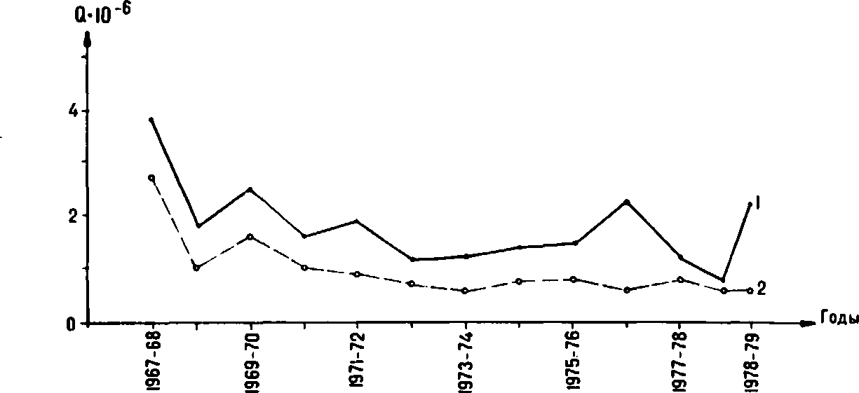

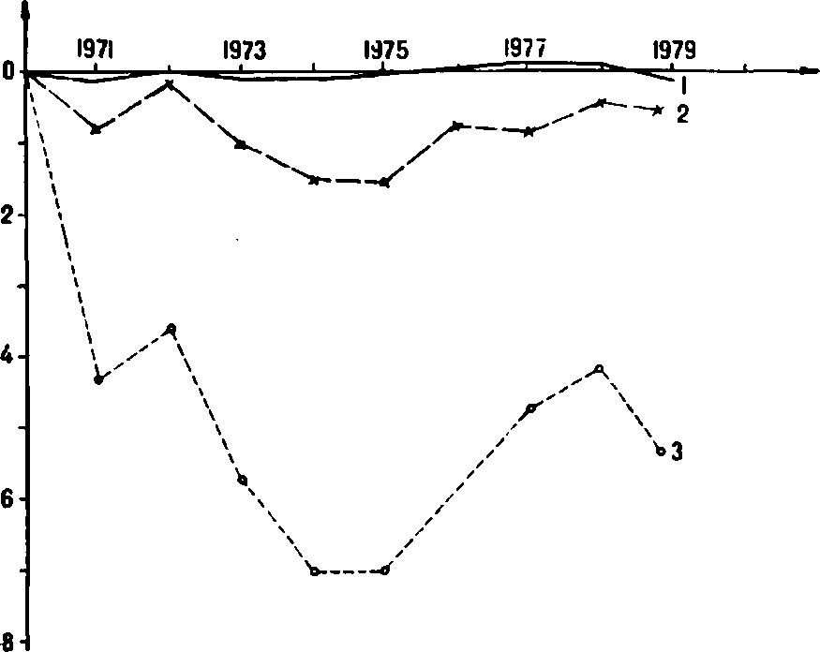
-6
Годы
5-10
Рис. 27. Годовые значения интенсивности вертикальных деформаций земной поверхности в среднем по Алма-Атинскому полигону за 1967-79 г г. 1-иаклон 2-изгиб

наклона, то в 1975-76 и 1979-80 гг. шёл противоположный процесс. Таким образом, в перечисленные интервалы времени центральная и северная части полигона "покачивались" вдоль оси север-юг как единый блок.
На рис. 20, 25а и 26 хорошо выделяется период понижения уровня накопленного эффекта наклона для Алма-Атинской впадины (1975-77/78 гг.), т.е. процесс наклона впадины в этом интервале времени изменил свою направленность. В этом же интервале на рис. 25а наблюдается рост положительного наклона предгорной наклонной равнины и поверхности по долине реки Мал. Алма- атинка южнее Предгорного разлома. Эти факты, видимо, могут служить подтверждением высказанного ранее (см. параграф 2 главы 1У) предположения об изменении характера процессов деформирования в интервале 1974-77 гг., сделанного на основании результатов анализа горизонтальной составляющей деформации территории полигона.
Более того, сопоставление схем латерального распределения дилатации для разных временных интервалов и временного хода вертикальных деформаций даёт основание сделать вывод о том, что растяжение территории или, по крайней мере, отсутствие деформации сжатия (в 1972-73, 1973-74 и 1977-79 гг.) приурочено к интервалам, когда наблюдался отрицательный (к югу) наклон полигона. И наоборот, рост интенсивности сжатия в горизонтальной плоскости приурочен к интервалам времени, когда увеличивался положительный наклон всего полигона.
Таким образом, процессы деформации территории Алма-Атинского полигона в вертикальной и горизонтальной плоскостях генетически связаны друг с другом и являются отражением одних и тех же реальных причин.
3.2. Временные вариации изгиба земной поверхности
Алма-Атинского полигона
На рис. 256 показан алгебраически накапливаемый эффект модулей изгибовых деформаций для тех же основных участков Алма-Атинского полигона, для которых рассматривался наклон. Из рисунка следует, что изгиб Алма-Атинской впадины и изгиб поверхности вдоль профиля по реке Мал. Алмаатинка в юго-восточной части полигона монотонно возрастает на протяжении всего периода исследований. Изгибовые деформации в зоне предгорной наклонной равнины (центральная часть полигона) быстро нарастают в интервале 1967-72 гг., стабилизируются в 1972-76 гг. и снижаются в промежутке 1976-80 гг.
Одной из возможных причин роста изгибовых деформаций может быть гравитационное сползание пород осадочного чехла по наклоняющимся плоскостям фундамента. Однако, сопоставив характер изменения во времени кривых наклона и изгиба для одних и тех же участков территории полигона, можно сделать вывод о том, что изгибовые деформации далеко не всегда описываются механизмом возможного гравитационного сползания осадочных пород. Так, монотонное нарастание наклона центральной части исследуемой территории в интервале 1974-77 гг. и снижение накопленного эффекта наклона в 1969-71 гг. при гравитационном движении осадочных пород должно вызывать возрастание изгиба в первом и стабилизацию или снижение его во втором случае. В действительности этого не наблюдается (сравните рис. 25а и 256). Коэффициент корреляции накопленного эффекта модулей изгиба с аналогичным показателем для наклона в интервале 1967-80 гг. составляет всего +0,1, что свидетельствует об отсутствии линейной зависимости между этими двумя
процессами.В то же время для зоны Алма-Атинского прогиба коэффициент связи между изгибом и наклоном составляет +0,90,1. Таким образом, в этой части полигона изгибовые деформации могут быть вызваны сползанием пород осадочного чехла по наклоняющейся плоскости кристаллического фундамента впадины.
Анализируя временной ход кривых изгиба для полигона в целом за весь исследуемый промежуток (рис. 256), можно сделать бесспорный вывод о нарастании накопленного эффекта,т.е. об увеличении во времени амплитуды "гофра" поверхности. Максимум интенсивности процесса складкообразования при этом наблюдается на том же участке, на который приходится наибольшая интенсивность наклонов, т.е. на центральную часть полигона [46].
3.3. Изменение во времени интенсивности вертикальных деформаций
Годовые значения интенсивности вертикальных деформаций территории Алма-Атинского полигона (рис. 27) обнаруживают ту же тенденцию, что и интенсивности горизонтальной составляющей деформирования - спад интенсивностей к 1974 г. и выпо- лаживание кривых. После 1974 г. интенсивность наклонов несколько возрастает, а в дальнейшем наблюдаются её флуктуации. Можно предположить, что всплески интенсивности наклона связаны с наиболее сильными землетрясениями Северного Тянь-Шаня- Сарыкамышским 1970 г. [22], Жаланаш-Тюпским 1978 г. [24], Баканасским 1979 г.
Кривая интенсивности изгибовых деформаций ведёт.себя более консервативно по сравнению с кривой скорости наклонов.
Спад её к 1974 г. более плавный. После 1974 г. до конца исследуемого интервала интенсивность изгибовых деформаций не-
I*
значительно флуктуирует вблизи среднего значения 0,7x10 .
Отношение интенсивности наклона к аналогичному показателю изгиба в интервале 1967-76 гг. остаётся практически постоянным на уровне 1,75. В 1977-79 гг. наблюдаются резкие колебания его от 3,8 до 1,3 , возможно также связанные с изменением характера процессов деформирования в связи с подготовкой Жаланаш-Тюпского 1978 г. [24] и Баканасского 1979 г. землетрясений.
4. 0 связи современных деформаций земной поверхности с некоторыми показателями сейсмичности
В настоящее время мнение о том, что современные медленные деформации и сейсмичность генетически связаны друг с другом общностью геотектонических процессов, является общепринятым [28,65,91]. Не вызывает также сомнения, что эти связи могут существовать только как корреляционные, что обусловлено специфическими особенностями глубинного строения земной коры конкретного района, количеством и формой разрывных нарушений, флюидонасыщённостью и т.д. [28].
В работе В.И. Мячкина [65], где излагается качественная теория подготовки землетрясений (модель лавинно-неустойчиво- го трещинообразования), описаны теоретические закономерности в характере изменения перед землетрясениями таких параметров, как деформации в виде изменения расстояний и превышений между точками поверхности Земли, наклоны, уровень сейсмической активности, угол наклона графика повторяемости и др. Работами сейсмологов Института сейсмологии АН КазССР [67,68,
71] в результате изучения пространственно-временных изменений характеристик сейсмического режима Северного Тянь-Шаня установлен ряд параметров, которые зарекомендовали себя информативными при ретроспективном анализе их изменений перед наиболее сильными землетрясениями. К таким параметрам относятся, в частности, пространственно-временные закономерности в проявлении землетрясений различных диапазонов энергии, отношение скоростей продольных и поперечных волн, отношение количества землетрясений восьмого энергетического класса к количеству землетрясений с К=9,наклон графика повторяемости, количество микротолчков, уровень сейсмической активности, количество высвобожденной деформации и др.
Долголетними исследованиями сейсмичности района установлено [67], что в режиме Северного Тянь-Шаня и, в частности, территории хребтов Заилийский и Кунгей Алатау, которые "... в оценке общей сейсмичности Северного Тянь-Шаня имеют преимущественный вес" [106, стр. 99], происходит чередование периодов относительного сейсмического затишья, в течение которых происходит накопление деформаций, с периодами активизации - их интенсивного высвобождения. Такая закономерность "... наглядно выявляется на графиках временного хода условных деформаций для районов Заилийского и Кунгей Алатау, Кок- шаалтау, Джунгарии" [67, стр. 1353] . Аналогичная периодичность свойственна и характеру накопления вертикальных и горизонтальных составляющих деформирования земной поверхности, описанному в [44,46], предыдущих параграфах и иллюстрированному рис. 23-27.
Целью данного параграфа является установление за период с 1967 по 1979 гг. возможных линейных попарных корреляционных связей между интенсивностью и накопленным эффектом вертикальных деформаций с одной стороны и некоторыми показателями сейсмичности с другой стороны. В качестве таких показателей использованы следующие:
- количество землетрясений с К»8 (М_{к>/8});
- отношение числа землетрясений с К=8 к количеству землетрясений с К=9 (К1₈/К1₉);
- сейсмическая активность на уровне 10-го энергетического класса (А^);
- угол наклона графика повторяемости (П;
- отношение скоростей продольных и поперечных сейсмических ВОЛН
- количество высвобожденной энергии (Е);
- количество высвобожденной условной деформаций (Еу'Ё). Для установления размеров пространственных областей Северного Тянь-Шаня, ответственных за вариации степени дефор- мированности территории Алма-Атинского полигона, большинство перечисленных выше параметров рассматривалось для территории всего Северного Тянь-Шаня, ограниченной рамками 41°40' - 44°30' с. ш. и 75°00' - 80°00' в. д. [34], для Заилийского и Кунгей Алатау и для центральной части этих хребтов. Площади указанных пространственных областей составляют соответственно 125,7 тыс. кв. км, 20,5 тыс. кв. км и 1,5 тыс. кв. км.
Коэффициенты линейной корреляции деформаций и параметров сейсмичности определялись в соответствии с [10,92] по методу наименьших квадратов с учётом веса показателя деформации в каждом интервале времени. Оценка точности коэффициента корреляции вследствие малости выборки (число точек при расчёте составляло 10 - 13) выполнена с использованием критерия Фишера [Ю, стр. 91] . Расчёты выполнялись на ЭВМ по программе, составленной автором.
В табл. 17 приведены численные значения коэффициентов линейной корреляционной связи между интенсивностью деформации наклона территории полигона (см. рис. 27) и некоторыми показателями сейсмичности, осреднёнными для трёх разномасштабных зон, а также результаты оценки точности коэффициентов связи.
Таблица 17  Показатели | : Коэфф. корреляции с интенсивностью наклона
сейсмичности | : Сев. Т.-Шань | Заил. и Кунг.: | Центр, часть
 |  | Алатау : | хребтов
N^8 | +0,31*0,28 | +0,07*0,31 | +0,05*0,38
 | +0,40*0,37 | +0,33*0,30 | -
^{А}Ю | +0,38*0,35 | +0,10*0,31 | +0,42*0,36
Ш | +0,24*0,30 | +0,14*0,30 | -
 | - | -0,21*0,32 | -0,04*0,34
Е | +0,20*0,33 | -0,32*0,30 | -0,23*0,32

Так как эмпирические данные о деформациях территории полигона имеются только в виде среднегодовых значений, то можно рассчитывать обнаружить эффекты, связанные с подготовкой лишь наиболее сильных землетрясений и охватывающие временные интервалы свыше одного года. Такая картина соответствует землетрясениям с М*6 [102]. В интервале времени с 1967 по 1979 гг. на рассматриваемой территории произошло 3 таких землетрясения: Сарыкамышское 1970 г.,(М=6,8), Жаланаш- Тюпское 1978 г. (М=7,0) и Баканасское 1979 г. (М=6,1). Расстояние от эпицентров до территории Алма-Атинского полигона составило соответственно 180, 140 и 200 км.
В результате сопоставления хода накопленного эффекта наклона центральной и северной частей полигона и временного хода условных деформаций, полученного на основании графика Беньоффа по методике [67], было замечено, что периоды наклона территории к северу характерны интервалам относительного сейсмического затишья, в течение которых, по мнению авторов [67], происходит накопление условной деформации 1^/Ё , а периоды наклона территории полигона к югу удовлетворительно согласуются с моментами интенсивной разрядки условных деформаций в результате сильных сейсмических событий, перечисленных выше. В связи с этим была сделана попытка установить степень тесноты линейной связи между вариациями годовых значений накопленного эффекта интегрального наклона территории Алма-Атинского полигона и временным ходом условных деформаций. Однако линейной корреляционной связи между указанными величинами не обнаружено. Коэффициент корреляции не превышает значения 0,27.
Рассмотрение данных табл. 17 не даёт возможности говорить о надёжных линейных зависимостях между временными вариациями интенсивности вертикальных деформаций и соответствующих показателей сейсмичности. Это может быть объяснено рядом причин как объективного, так и субъективного характера. Одной из них является то, что в специальной литературе ряд показателей (например, А^, У, ^/1М₉) принято определять для промежутка времени, равного одному календарному году - с I января по 31 декабря, в то время как значения деформации по геодезическим данным определяются за год, начало и конец которого относятся к летним периодам. Далее, сам процесс геодезических измерений не является одномоментным актом, он "размазан" во времени на 3-5 месяцев. Таким образом, геодезические данные несут информацию лишь об интегральной деформации, в определённой степени искажённой сейсмическими событиями, которые произошли между началом и концом цикла измерений. Более того, теоретические представления о процессах подготовки землетрясений и ряд накопленных эмпирических данных допускают существование нелинейных связей между рассматриваемыми параметрами [63,65]. Наконец, как указывают И.Л. Нерсесов, А.Сыдыков, А. Нурмагамбетов и др., детальное изучение сейсмического режима всего Северного Тянь-Шаня как единого целого в связи с сильными землетрясениями показало, что "... рассмотрение...А^, У не даёт возможности наметить зависимости между временных ходом соответствующих величин, а также связи их с моментами возникновения сильных землетрясений. По-видимому, такие явления имеют локальный характер и их влияние незаметно при принятой здесь степени осреднения" [68, стр.. 27].
Тем не менее, данные табл. 17 позволяют заметить один важный, по нашему мнению, момент, имеющий практическое значение. Возрастание коэффициентов корреляции с ростом площади, для которой они вычислялись, может, видимо, свидетельствовать о том, что степень деформированности территории полигона весьма слабо связана с местной слабой сейсмической деятельностью и определяется уровнем сейсмо-тектонической активности всего Северного Тянь-Шаня, исключая, быть может, самые отдалённые районы, такие как хребет Кокшаалтау.
Понятно, что всё многообразие и сложность связей полей деформации с характеристиками сейсмичности не исчерпывается только попарными линейными корреляционными зависимостями. Представляется тем не менее, что на начальном этапе исследований установление попарных линейных корреляций может предоставить некоторые данные об информативности этих связей. Это
позволит в дальнейшем наметить пути и методы более углублённого изучения зависимостей между физическими процессами деформирования и сейсмичности.
5. О природе современных деформаций земной коры Алма-Атинского геодинамического полигона
Анализ отдельных свойств, количественных характеристик, связей реальных объектов как метод научного познания неизбежно приводит к необходимости синтеза полученных данных для построения теории. Важным промежуточным звеном между действительностью и совокупностью утверждений теории является модель, воспроизводящая особенности структуры, поведения и другие свойства оригинала. Важнейшей особенностью любой модели является её сходство с оригиналом в одном или нескольких отношениях. Это сходство может быть пространственным или физическим подобием, сходством только структурным или только функциональным.
Необходимость построения и использования в научном познании моделей объекта познания определяется рядом причин, среди которых особое значение имеет сложность реального объекта, его иерархическая структура,переплетённость существенных и несущественных связей, затемнённость закономерных отношений множеством случайных, второстепенных явлений и т.д. Построение модели позволяет выделить существенные, закономерные связи и тем самым конкретизировать наши знания о реальном объекте [23].
В настоящем параграфе предпринята попытка обобщить данные о современных вертикальных и горизонтальных движениях земной коры в Приалмаатинском сейсмическом районе, полученные из многократных геодезических измерений, и на их основе попытаться сформулировать модель тектонических движений района. Модель призвана объяснить природу и тенденции медленных современных движений земной коры, а также характер проявления на их фоне предвестникового сигнала сильных сейсмических событий.
Для объективного познания закономерностей современных движений земной коры сейсмоактивной области и прогнозирования перспективы их развития необходимо подойти к ним конкретно-исторически, т.е. рассматривать движения как определённую ступень в прерывисто-непрерывном развитии земной коры сейсмоактивной области, имея в виду, что они обусловлены предшествующими движениями и сами обусловливают последующие.
Общепризнанно, что современные движения земной поверхности отражают общую, интегральную геодинамику Земли. Таким образом, характерные особенности процессов медленного деформирования, установленные в результате повторных геодезических измерений и описанные в предыдущих параграфах данной работы, а также в статьях П.А. Атрушкевича, В.М. Сигало- ва и П.А. Остропико, отражают, очевидно, в большей или меньшей степени общие закономерности тектонического развития всего Приалмаатинского района как части Северо-Тянь-Шаньского региона, который, в свою очередь, является лишь частью Аль- пийско-Гималайского пояса.
Рассмотрим кратко эти общие закономерности.
Согласно теории тектоники плит молодые складчатые пояса и прежде всего Альпийско-Гималайский пояс являются примерами зон столкновения континентов [35,105]. Район Северного Тянь- Шаня относится к зоне конвергентной границы двух литосферных плит [123], движущихся навстречу друг другу в направлении
север - юг [72]. Исходя из совпадения простирания подножий Заилийского Алатау с северной границей Центрально-Азиатской части непрерывного пояса сейсмичности, отделяющей этот пояс от асейсмичных или менее сейсмичных зон Центрального Казахстана, изучаемую территорию можно отнести к области контакта Евро-Азиатской и Индостанской плит [35].
В развитии гор Внутренней Азии, связанном с начавшимся около 30 млн. лет назад столкновении этих плит [61], значительная роль принадлежит горизонтальной компоненте [35]. Этот вывод подтверждается многочисленными геологическими, геофизическими и сейсмологическими аргументами. Вот некоторые из них.
В морфоструктурном отношении район Северного Тянь-Шаня характеризуется правильным чередованием поднятий и прогибов, ориентированных широтно: Джунгарский Алатау, Илийская межгорная депрессия, горстово-глыбовые хребты Заилийский и Кун- гей Алатау, разделяющий их Чилико-Кеминский грабен [35,73]. Преобладающими типами тектонических смещений для всего Тянь- Шаня являются сдвиги, сбросо-сдвиги и надвиги [69,103]. Об условиях общего сжатия .свидетельствует...сама тектоническая структура, образованная нагромождением тектонических пластин, шарьированных друг на друга" [35, стр. 71]. В [69] отмечается, что "в ...Центральноазиатском подвижном поясе горизонтальные и вертикальные движения по разломам соизмеримы или первые преобладают" (стр. 182). Преобладание здесь горизонтальной компоненты над вертикальной согласно [35] "...вытекает из... складчатых деформаций, которым подверглись ...неогеновые и местами даже четвертичные отложения. В предгорьях многих хребтов можно видеть, как эти отложения, зажатые в узких клиньях, поставлены по существу на голову" (стр.
232). Так, в восточных отрогах Кунгей Алатау (горы Шольадыр) пласты стоят вертикально [17]. На северном ограничении Гарм- ской впадины горные массы Тянь-Шаня надвинуты на осадочный чехол Гармского массива [35]. В [59] на основе геодезических данных показано, что глубинные части земной коры зоны перехода от Памира к Тянь-Шаню формируются в обстановке горизонтального сжатия. Сжатие по результатам высокоточных повторных геодезических измерений в 1974-80 гг. отмечено также в зоне сочленения Илийской депрессии с горами Сюгеты, представляющими собой восточное окончание хребта Заилийский Алатау. [98].
Куликовский К.Т., анализируя процессы альпийской перестройки тектонической структуры хребта Заилийский Алатау, пишет о том, что она "... сопровождалась горизонтальными перемещениями блоков по разрывам типа сбросов и локальных надвигов. Приуроченность к таким нарушениям голоценовых сейсмо- гравитационных структур, таких как крупные блоковые оползни, обвалы и завальные плотины в долинах рек Б. Алма-Атинки, ТУргеня, Бельбулака, видимо, свидетельствуют о продолжающейся активности горизонтальных движений..." [55, стр. 567]. 0 значительных горизонтальных смещениях на территории Северного Тянь-Шаня по разломам северо-западного (каратауского) направления в среднечетвертичное время пишет Н.М. Чабдаров [25]. "Перемещение по каратауской системе разломов обусловило ломаные контуры отдельных речных долин, а также определило кулисообразное строение гор и хребтов. По-видимому, ничем иным ...нельзя объяснить ломаный характер сочленения системы хребтов Заилийского Алатау с Алма-Атинской впадиной, так же как и резкие изломы на главном водоразделе хребта" (стр.139).
Чабдаров отмечает также, что подобное строение наблюдается повсеместно в Северном Тянь-Шане.
Об условиях сжатия свидетельствует также преобладающая ориентировка напряжений в очагах землетрясений Альпийско-Ги- малайского пояса [35]. По мнению К.И. Богдановича, нарушения, сопутствующие Кебинскому землетрясению 191I года, являются "...результатом сотрясений под влиянием горизонтальных ударов" [70]. Исследованиями напряжений и разрывов в очагах землетрясений, выполненными A.B. Введенской, установлено, что преобладающими движениями при землетрясениях в Средней Азии являются горизонтальные неравномерные сжатия, преимущественно перпендикулярные к основным структурам [14]. По мнению Никонова A.A. аномальные вертикальные движения в Алма- Ате в связи с Сарыкамышским землетрясением 1970 года можно объяснить "...признанием единой горизонтально направленной системы напряжений в земной коре в пределах мегаструктур и даже всего региона" [69, стр. 202]. Геологические исследования Сарыкамышского землетрясения показали, что оно обусловлено надвигом с севера на юг [21].
Эти факты дают основание считать, что в основе природы современных медленных деформаций земной коры исследуемой территории лежит субмеридиональное сжатие. Скорость субмеридионального сокращения коры за последние миллионы лет для Среднеазиатского орогена оценивается величинами 0,7 - I см в год [69]. Скорость сдавливания краёв плит по периферии Альпийско-Гималайского пояса возрастает с запада на восток, достигая в Гималаях 5-6 см/год [72].
Таким образом, геоморфологические, геологические и геофизические данные по Северо-Тянь-Шаньской орогенной области не обнаруживают противоречий, скорее они могут считаться согласующимися.
Вероятный глубинный механизм образования разрывной тектоники и самого рельефа современного Северного Тянь-Шаня подробно рассмотрен в ряде статей Е.И. Паталахи и Н.М. Чаб- дарова. Основную роль в орогенезе, по их мнению, играет внедрение под земную кору астенолита. Этот процесс вызвал образование Джунгаро-Северо-Тянь-Шаньского свода, в ходе разрушения которого и сформировался современный рельеф Северного Тянь-Шаня [81].
Поскольку все исследователи Северного Тянь-Шаня едины во мнении, что земная кора здесь развивается унаследованно, то процессам, вызвавшим разрушение Джунгаро-Северо-Тянь- Шаньского свода, видимо, принадлежит основная роль в формировании и современных движений земной коры региона. Так, согласно [25], областям преобладающих поднятий в новейший этап развития Северного Тянь-Шаня почти везде соответствовало увеличение мощности земной коры. В областях же развития предгорных прогибов мощность земной коры сокращалась. Тем не менее, в настоящее время в пределах Северного Тянь-Шаня имеется ряд районов, где "нормальное" соотношение поверхностных и глубинных структур нарушено. Одним из таких "аномальных" узлов является район пересечения хр. Заилийский, Кунгей Алатау и Кетмень с Чиликской зоной. Это явление свидетельствует о продолжающихся в настоящее время геодинамических процессах) и в современной перестройке орографического плана региона значительную роль, по-видимому, играют унаследованные движения по "родоначальным" разрывам.
Глобальные и региональные движения приводят к концентрации региональных и локальных тектонических напряжений. Разрядка последних совершается в дальнейшем в форме быстрых
сейсмических перемещений земной коры в относительно ослабленных зонах сейсмического района.
Н.М. Чабдаров на примере Приалмаатинского сейсмического района вскрыл внутренний механизм такого перемещения, предложив для его объяснения модель "тектонического дерева" разрывов на границе двух крупных неоднородностей в земной коре

[ш].
В соответствии с моделью "дерева разрывов" долговременные и однонаправленные медленные движения блоков первого порядка происходят по крупным глубинным разломам того же порядка - стволам "дерева",-проникающим в пластичные слои мантии, способные воспринимать перемещения жёстких составляющих земной коры. Внутри жёстких блоков при перемещении по таким разломам, вследствие перераспределения напряжений, приходит во взаимное движение система меньших блоков второго, третьего и более высоких порядков по взаимоодноимённой системе разрывных нарушений. Очевидно, что движение по разлому "К"-го порядка само по себе является источником движения всех блоков более высокого ранга.
Таким образом, чем выше ранг тектонического блока или соответствующего ему разлома, тем более короткопериодные колебательные движения ему присущи и тем более локальную по площади и глубине часть земной коры они охватывают.
Таким образом, на основании изложенных выше общих закономерностей тектонического развития Северного Тянь-Шаня, обобщения результатов изучения современных вертикальных движений региона и Приалмаатинского сейсмического района, полученных П.А. Атрушкевичем, В.М. Сигаловым и П.А. Остропико, а также в результате обобщения материалов данной работы и статей автора и с его участием [44,45,46,47,98,99,100] основные
положения модели современных деформаций приповерхностной части земной коры на Алма-Атинском геодинамическом полигоне могут быть сформулированы следующим образом.
Горизонтальная составляющая медленных "вековых" деформаций территории полигона имеет своей природой, вероятно, механизм столкновения Индо-Австралийской и Евро-Азиатской литосферных плит,что проявляется во всестороннем сжатии территории. Вследствие гетерогенности, блоковости, широко развитой трещиноватости, существенно ослабившей прочность пород, сжатие приповерхностной части земной коры вызывает горизонтальные сдвиговые перемещения крипового характера по "родоначальным" разломам. Высокая плотность разрывных нарушений, неоднородности в физико-механических свойствах деформируемой среды приводят к отсутствию единой для всей территории ориентировки главных осей деформации.
Вертикальная составляющая деформации проявляется на фоне медленных горизонтальных деформаций и обусловлена глубинными процессами, вызвавшими в своё время разрушение Джунга- ро-Северо-Тянь-Шаньского свода. Эти движения направлены на восстановление изостатического равновесия между блоками, нарушенного в кайнозое, и носят унаследованный характер.
Тенденции современных вертикальных деформаций исследуемой территории заключаются в едином медленном прогибе Алма- Атинской впадины и в интенсивном вовлечении в поднятие всей наклонной предгорной равнины, ограниченной с севера Алма- Атинским разломом регионального характера, а с юга - Предгорным разломом. Блоки среднегорья и высокогорья, расположенные к югу от Предгорного разлома, также испытывают весьма интенсивные вертикальные деформации. Однако, в противоположность двум первым геоморфологическим единицам, два смежных
блока, как правило, претерпевают вертикальные деформации разного знака. Поэтому вертикальные деформации среднегорья и высокогорья хребта Заилийского Алатау в целом обладают знакопеременным характером. Из-за недостаточной плотности нивелирной сети в этой части полигона, а также из-за мелкоблоковой геотектонической структуры её вопрос об общих закономерностях движений этой территории остаётся открытым. Тем не менее, из рассмотренной картины деформации вытекают весьма важные следствия, проливающие свет как на общий уровень деформированного состояния рассматриваемой части полигона, так и на мощность приповерхностной части земной коры, затронутой им. Противоположные по знаку наклоны блоков вызывают "разламывание" территории по линиям, разделяющим эти блоки. Стабильность положения знакопеременных наклонов блоков во времени и пространстве указывает на постоянный рост деформированного состояния района. Аналогично прослеживается постепенный рост деформированного состояния района во времени и по изгибу. В последнем случае можно предполагать, что в части полигона, расположенной южнее Предгорного разлома, продолжается процесс складкообразования под действием сил горизонтального сжатия. Учитывая, что мощность земной коры под горными сооружениями хребта Заилийского Алатау составляет 40-60 км, а размах крыльев формирующихся складок не превосходит первые десять километров, то маловероятно ожидать, что изгибовыми деформациями затронута вся мощность земной коры. Скорее всего этим деформациям подвержен лишь приповерхностный осадочный чехол, сползающий под действием сил гравитации по наклонным плоскостям кристаллического фундамента.
Таков, по нашему мнению, фон медленных "вековых" деформаций исследуемой территории. Именно эти медленные деформации приводят к концентрации напряжений в локальных зонах, и именно на этом фоне проявляются быстрые тектонические деформации, являющиеся предвестниками и следствием сильных сейсмических событий. Мы говорим здесь о сильных землетрясениях потому, что по годовым значениям компонент деформации можно выявить предвестники сейсмических событий с периодом подготовки свыше одного года. Согласно [102] - это землетрясения с М>/6.
Цикл очередного землетрясения [107] начинается с прекращения механических перемещений по одной из "ветвей" первого порядка "тектонического дерева разломов" Н.М.Чабдарова. Это приводит к приостановке или перестройке процессов деформирования вплоть до смены знака деформации в зоне подготовки будущего землетрясения и резком ускорении "вековых" деформаций за пределами этой зоны. Важной особенностью аномальной фазы деформирования за пределами зоны подготовки будущего землетрясения, по нашему мнению, является сохранение преобладающей тенденции в направленности "вековых" деформаций. Применительно к Алма-Атинскому полигону предвестниковый сигнал заключается в синхронном ускорении хода горизонтальной и вертикальной составляющей деформирования в соответствии с преобладающими долговременными тенденциями. Наблюдается рост модулей значений и площадей деформации сжатия (см. рис. 23 и табл. 15). Ускоряется наклон к северу предгорной наклонной равнины, замедляется прогиб Алма-Атинской впадины (рис. 25а). Последняя даже может вовлекаться в поднятие (рис. 25а, 26). Структуры качественно разнородного деформирования в течение I - 3-х лет начинают выступать как единое целое.
Быстрые сейсмические подвижки в очаговой зоне крупного землетрясения снимают напряжения здесь. Земная же кора всего
региона продолжает освобождаться от избыточных нагрузок ещё в течение I - 2-х лет и лишь затем вновь начинает развиваться в соответствии с "вековыми" тенденциями. На Алма-Атинском полигоне процессы разгрузки земной коры заключаются в растяжении участков поверхности или, по крайней мере, в отсутствии сжатия её, инверсионном ходе наклона предгорной наклонной равнины, освобождении Алма-Атинской впадины от "вынужденного единства" с остальной территорией в период подготовки землетрясения и продолжении прогиба её (рис. 23, 24, 25а, 26).
Однако при сейсмическом событии снимается только избыток напряжений, способный вызвать образование нового разрыва или, что более вероятно, возобновление подвижек по старому "запертому" разлому. При этом земная кора как в очаге, так и во всём регионе не возвращается полностью в своё первоначальное состояние, соответствующее уровню деформации до начала сейсмического цикла. В связи с этим после события медленные "вековые" деформации продолжаются на качественно новом уровне, что и обеспечивает поступательное прерывисто-непрерывное развитие земной коры.
Снятие в процессе сейсмического события только части напряжений приводит к росту напряжённо-деформированного состояния региона, вызывает сокращение интервалов между сильными землетрясениями, увеличение области концентрации напряжений. Тем самым осуществляется подготовка одного или нескольких очень сильных землетрясений, которыми и заканчивается период активизации сейсмической деятельности.
Указанные выше особенности деформирования вертикальных разрезов земной коры в полной мере проявились на Алма-Атинском полигоне в циклах Сарыкамышского 1970 г., Жаланаш-Тюп- ского 1978 г. и Баканасского 1979 г. землетрясений. Наиболее зримо комплекс деформаций в горизонтальной и вертикальной плоскостях прослеживается в цикле Жаланаш-Тюпского землетрясения 1978 года. Особенности сейсмического цикла этого землетрясения для горизонтальной составляющей деформирования наглядно проявились также на территории Чон-Кеминского и Чи- ликского полигонов [98], однако обсуждение этого материала выходит за рамки данной работы. Тем не менее, синхронный ход горизонтальных составляющих деформирования на Алма-Атинском и Чон-Кеминском полигонах и резкое отличие по знаку характера деформации на Чиликском полигоне, расположенном вблизи эпицентра Жаланаш-Тюпского землетрясения, может служить эмпирическим аргументом в пользу идеи Ф.И. Монахова об однотипности предвестников землетрясений за пределами очага на произвольных расстояниях от него [63, стр. 72-73].
Прогрессивное отличие предлагаемой качественной модели современных деформаций земной коры от разработанных ранее моделей СВДЗК состоит в том, что в основе её лежат данные о тектонофизических инвариантных характеристиках процесса деформирования. Кроме того, предлагаемая модель впервые для Алма-Атинского полигона учитывает горизонтальную составляющую деформации. Тем самым осуществлён переход от двумерного видения медленных "вековых" и быстрых (сейсмических) тектонических процессов к их объёмному представлению во времени.
6. Выводы
Результаты изучения закономерностей временного хода процессов современного деформирования на Алма-Атинском полигоне, соотношения между компонентами деформации и связей деформаций
с сейсмичностью Северного Тянь-Шаня, освещённые в данной главе, позволяют заключить следующее:
- Процесс накопления горизонтальных деформаций во времени носит знакопеременный характер. Периоды растяжения участков полигона или отсутствия деформаций (1972-74, 1977-79 гг.) сменяются периодами сжатия (1974-77, 1979-81 гг.). Интенсивность процесса сжатия и охваченные им площади превышают аналогичные показатели для процесса растяжения. Таким образом, преобладающей тенденцией горизонтального деформирования, отражающей, видимо, природу современных деформаций в зоне сочленения предгорной депрессии с северными склонами орогена, является слабое всестороннее сокращение площади исследуемой территории со среднегодовой скоростью 0,31x10 .
- Преобладающей по численным значениям компонентой горизонтальной деформации во всех интервалах времени является формоизменение. Его отношение к дилатационной компоненте составляет 1,5 - 1,7. Сдвиговые деформации по разломам носят, по-видимому, криповый характер.
- Преобладающей компонентой вертикальной составляющей деформирования является наклон, а основными тенденциями развития вертикальных деформаций во времени - вовлечение территории наклонной предгорной равнины в поднятие подножья хребта Заилийский Алатау и дальнейший прогиб зоны Алма-Атинской впадины, носящие, очевидно, унаследованный характер. Оба этих процесса характеризуются неравномерностью и знакопоременностью во времени, однако в целом уровень деформированного состояния территории полигона возрастает. Синхронные наклоны зон качественно разнородного деформирования в 1970-71 и 1974-75 гг. характеризуют преобладание в это время процессов "разламывания" территории полигона на отдельные части по линиям Алма-Атинского и Предгорного разломов. Асинхронные наклоны в остальные интервалы свидетельствуют о "покачивании" в направлении север-юг всей территории как жёсткого блока.
- Интенсивность как горизонтальной так и вертикальной составляющих деформирования характеризуется спадом к 1974 году и выполаживанием кривых.Интенсивность наклонов после 1975 года начинает резко флуктуировать, что, вероятно, является следствием сильных сейсмических событий 1978 и 1979 гг.
- Надёжных линейных корреляционных зависимостей между временными вариациями вертикальных деформаций территории полигона и некоторыми показателями сейсмичности не выявлено. Однако сопоставление коэффициентов корреляции деформаций и сейсмичности для разномасштабных зон, а также согласованность моментов смены знака деформирования с сильными, удалёнными до 200 км, сейсмическими событиями даёт основание предположить, что степень деформированности территории полигона определяется уровнем сейсмотектонической активности всего Северного Тянь-Шаня.
- Сущность модели современных движений земной коры в Приалмаатинском сейсмическом районе заключается в представлении предвестникового сигнала и послесейсми- ческих подвижек в виде закономерного согласованного хода горизонтальной и вертикальной составляющих деформирования, отличного не только по численным значениям,
но и по латеральному проявлению от фона медленных "вековых" деформаций. Предложенная модель базируется на тектонофизических характеристиках процесса деформирования и впервые учитывает горизонтальную составляющую деформации.
ЗАКЛЮЧЕНИЕ
В результате комплексного анализа многократных геодезических измерений в линейно-угловой и высотной сетях Алма- Атинского полигона, проведенного с использованием как общепринятой методики изучения векторов смещений и сопоставления непосредственно измеренных величин, так и методики изучения тектонофизических параметров СДЗК, выявлены латеральные закономерности процесса современного деформирования, установлены его связи с особенностями тектонического строения территории, а также с некоторыми показателями сейсмичности Се- веро-Тянь-Шаньского региона. Впервые выполненные совместные исследования временного хода инвариантных тектонофизических параметров горизонтальной и вертикальной составляющих движений земной коры позволили установить общие тенденции развития процессов медленного деформирования изучаемой территории. Тем самым достигнута основная цель исследований - установлены пространственно-временные закономерности проявления регионального фона медленных горизонтальных и вертикальных деформаций в конкретных геодинамических условиях сейсмоактивного района и выявлен характер.проявления на этом фоне предвестников сильных сейсмических событий и послесейсмических деформаций.
Всесторонние исследования качества угловых, линейных и высотных измерений и оценка точности, выполненные с применением методов математической статистики и дисперсионного анализа, показали полное соответствие полученных результатов требованиям, предъявляемым к измерениям на геодинамических полигонах. Установлены высокая точность, однородность различных рядов измерений, высокая степень соответствия распределения погрешностей измерений закону нормального распределения случайных величин, выявлено соотношение точности угловых и линейных измерений для их совместного уравнивания.
Специальные исследования с использованием метода математического моделирования показали, что случайные погрешности геодезических измерений, накапливаясь в процессе уравнительных вычислений, могут привести к систематическим искажениям модулей и ориентировки векторов относительных смещений геодезических пунктов. Оценены величины и возможный характер этих искажений.
Непосредственным сопоставлением двух векторных схем смещений для одного и того же построения, но с разными условно неподвижными исходными пунктами показано, что горизонтальные смещения не являются инвариантными относительно системы координат, поэтому не способствуют адекватной интерпретации и целостному пониманию развития геодинамических процессов тектонически активных областей.
Анализ латерального распределения горизонтальных и вертикальных составляющих деформации позволил детализировать процессы деформирования. Основной чертой площадного распределения деформаций является их тесная связь с разрывной тектоникой района. Зоны активных деформаций или линии раздела зон качественно разнородного деформирования, как правило, приурочены к активным элементам тектоники исследуемого района - разломом, тектоническим узлам, зонам неустойчивых знакопеременных движений. Временной ход деформации характеризуется знакопеременностью компонент при общем росте деформированного состояния территории полигона как единого целого относительно начала исследуемого периода. Преобладающими во
всех интервалах времени являются сдвиговая компонента и наклон. Интегральное значение накопленной горизонтальной составляющей деформации, осреднённой для всей территории полигона, за семилетний интервал времени составляет 2,5x10""^, достигая в активных зонах для некоторых компонент значения
с
12x10 . Интенсивность деформирования, характеризующая энергетическую сторону процесса, достигает среднегодовой величи-
Рь —А
ны 0,36x10 для горизонтальной и 1,90x10 для вертикальной (наклон) составляющих.
Особенностью полученных величин является тектонофизиче- ский смысл и инвариантность относительно начала системы координат, что делает их сопоставимыми с аналогичными параметрами для других исследуемых территорий. При достаточной густоте геодезической сети использованная методика позволяет выявить мелкоблоковую структуру территории полигона.
Важнейшей особенностью временных тенденций процессов медленного деформирования является унаследованность их от плиоценово-четвертичного этапа. Преобладающей тенденцией горизонтального деформирования, отражающей, видимо, природу современных деформаций в зоне сочленения предгорной депрессии с северными склонами орогена, является слабое всестороннее сжатие территории, сопровождающееся сдвиговыми смещениями крипового характера по разломам. Фон медленных вертикальных деформаций заключается в наклоне к югу Алма-Атинской впадины и вовлечении в поднятие с преобладающим наклоном к северу подножья хребта - предгорной наклонной равнины. В качестве внутренней причины таких деформаций выступают, по-видимому, те же самые эндогенные процессы, которые привели к разрушению на неотектоническом этапе Джунгаро-Северо-Тянь- Шаньского свода.
Временной ход горизонтальных и вертикальных деформаций земной коры на Алма-Атинском полигоне представляет собой квазипериодический процесс чередования сжатия и растяжения в горизонтальной и разнознаковых наклонов всей территории полигона как единого целого в вертикальной плоскости. Сдвиговые и изгибовые деформации являются, видимо, вторичными по отношению к сжатию и наклону соответственно. Моменты смены сжатия растяжением, а наклона одного знака наклоном противоположной направленности удовлетворительно совпадают во времени с моментами сильных, удалённых до 200 км, землетрясений Северного Тянь-Шаня.
На основе ретроспективного анализа пространственно-временного хода процессов деформирования выявлены закономерности между медленными и быстрыми деформациями и предложена качественная модель движений земной коры в Приалмаатинском сейсмическом районе. Сущность модели заключается в представлении предвестникового сигнала сильного сейсмического события и послесейсмических подвижек в виде закономерного согласованного хода горизонтальной и вертикальной составляющих деформирования, отличного не только по численным значениям, но и по латеральному проявлению от медленных "вековых" деформаций.
Применительно к Алма-Атинскому полигону предвестниковый сигнал заключается в синхронном ускорении хода горизонтальной и вертикальной составляющих деформирования. Наблюдается рост модулей значений и площадей деформации сжатия. Ускоряется наклон к северу наклонной предгорной равнины, замедляется прогиб Алма-Атинской впадины. Структуры качественно разнородного деформирования начинают выступать как единое целое.
Послесейсмические процессы разгрузки земной коры заключаются в растяжении участков поверхности, инверсионном ходе наклона предгорной наклонной равнины, освобождении Алма- Атинской впадины от "вынужденного" 'единства с остальной территорией и продолжении её прогиба.
Медленные "вековые" вертикальные деформации проявляются на фоне отсутствия горизонтальной составляющей и заключаются в слабом прогибе Алма-Атинской депрессии и медленном наклоне предгорной наклонной равнины к северу, что приводит к "разламыванию" территории по линиям Алма-Атинского и Предгорного разломов.
Новизна предложенной модели заключается в том, что она базируется на тектонофизических характеристиках процесса деформирования и впервые учитывает горизонтальную составляющую деформации значительной территории, обеспечивая тем самым объёмно-временное представление тектонических процессов.
Научная новизна. На математических моделях показано, что случайные погрешности в процессе уравнительных вычислений вызывают систематические искажения координат определяемых пунктов, которые при использовании общепринятой методики интерпретации материалов геодезических измерений могут быть приняты за горизонтальные смещения земной поверхности.
На конкретных материалах геодезических измерений доказана представительность методики изучения тектонофизических характеристик современных горизонтальных и вертикальных движений земной поверхности.
Впервые на основе количественных данных доказано современное опускание Алма-Атинской депрессии и вовлечение в поднятие предгорной наклонной равнины, что указывает на унасле- дованность СВДЗК от ранних тектонических этапов. Получены
тектонофизические характеристики горизонтальных деформаций территории Алма-Атинского полигона.
Предложена качественная модель движений земной коры Приалмаатинского сейсмического района, впервые базирующаяся на тектонофизических параметрах горизонтальных и вертикальных составляющих деформирования.
Практическая ценность. Результаты изучения латерального распределения горизонтальных и вертикальных составляющих деформации использованы при составлении карты комплексного сейсмического микрорайонирования г. Алма-Аты и пригородов в масштабе 1:25000.
Полученные результаты используются в качестве составной части поисковых исследований по прогнозу землетрясений, проводимых Институтом сейсмологии АН КазССР.
Обсуждения и публикации. Результаты исследований докладывались на Всесоюзном совещании по изучению современных движений земной коры (г. Кишинёв, 1982 г.), на Междуведомственных совещаниях по комплексным исследованиям СДЗК на геодинамических полигонах (г. Алма-Ата, 1978 г., г. Ашхабад, 1979 г., г. Ленинакан, 1980 г., г. Петропавловск-Камчатский, 1981 г.), на семинарах ГУГК при СМ СССР "Состояние и перспективы работ по изучению СДЗК" (г. Ташкент, 1976,1981гг.), на Общемосковском семинаре по изучению современных движений земной коры (1984 г.), на заседаниях Рабочей комиссии по подготовке карты комплексного микросейсморайонирования территории г. Алма-Аты в Госстрое КазССР (г. Алма-Ата, 1979 г.), на семинаре в Институте сейсмологии АН КазССР (г. Алма-Ата, 1983 г.), на заседании кафедры "Инженерная геодезия" Архитектурно-строительного института (г. Алма-Ата, 1983 г.).
По теме диссертации опубликовано 10 работ, основные из
них следующие:
- Карташов А.П. О систематическом влиянии случайных погрешностей измерений.- Геодезия и картография, 1979, № II,
с. 12-16.
- Карташов А.П. Изучение пространственно-временного распределения дилатации и сдвиговой деформации на Алма-Атинском геодинамическом полигоне.- ВИНИТИ, 1981, № 3825-81 Деп.
. 19 с.
- Карташов А.П. Особенности распределения накопленного эффекта наклонов и изгиба на Алма-Атинском геодинамическом
полигоне.- Геодезия и картография, 1982, № 10, с. 22-25.
- Карташов А.П. Особенности распределения и развития во времени вертикальных деформаций земной поверхности на Алма-Атинском полигоне.- ВИНИТИ, 1982, № 6105-82 Деп. 14 с.
- Сигалов В.М., Сидоркин Н.В., Карташов А.П., Ульянов В.А. О природе и тенденциях современных тектонических движений земной коры в районе хребта Заилийского Алатау (Тезисы докл. УШ Междуведом, совещания по изучен, совр. движений земной коры на геодинамич. полигонах, Ленинакан, 1980). Ленинакан, 1980, с. 40-41.

ЛИТЕРАТУРА
  - Абдулин A.A., Паталаха Е.И. Геодинамика земной коры Казахстана. Алма-Ата, Наука КазССР, 1980. 176 с.
  - Альтер С.М., Кунин Н.Я., Лысяков Л.М. и др. Результаты и дальнейшее направление комплексных геофизических исследований сейсмоопасного района Алма-Аты.- В кн.: Земная кора сейсмоопасных зон. М., Наука, 1973, с. I38-I5I.
  - Антоненко Э.М., Остропико П.А. Комплексное изучение сейсмических характеристик грунтов методами инструментальной сейсмологии и высокоточного нивелирования для целей микро- сейсморайонирования г. Алма-Аты и его пригородной зоны.- Информационный сборник Ин-та геологических наук им. К.И. Сат- паева АН КазССР. Алма-Ата, Наука, 1976, с. 173-176.
  - Атрушкевич П.А. Алма-Атинский полигон по изучению современных движений земной коры.- В кн.: Геология, вып.У. Алма-Ата, изд-во MB и ССО КазССР, 1969, с. 195-198.
  - Атрушкевич П.А., Антоненко Э.М. Изучение современных движений земной коры на Алма-Атинском полигоне.- В кн.: Земная кора Казахстана, № 2. Алма-Ата, Наука, 1971, с. 130-136.
  - Атрушкевич П.А., Калабаев Н.Б., Лотоцкий В.Д. Исследование представительности геодезических измерений вертикальных движений в связи с изучением предвестников землетрясений на Алма-Атинском полигоне (Тезисы докл. УШ Всесоюзного совещания по изучению современных движений земной коры). Кишинёв, "Штиинца", 1982, с. 15-16.
  - Беспалов В.Ф. Развитие взглядов на тектонику Казахстана.- Изв. АН КазССР. Сер. геол., № 3, с. 30-39.
  - Богданов Ю.А., Каплин П.А., Николаев С.Д. Происхождение и развитие океана. М., Мысль, 1978. 160 с.
  - Богданович К.И. Землетрясение 22-го декабря 1910 г. (4-го января I9II г.) в северных цепях Тянь-Шаня между Верным и Иссык-Кулем. Предварительный отчёт.- В изд.: Изв. Геологического комитета. Спб, I9II, т. 30, № 4, с. 329-419.
  - Большаков В.Д., Гайдаев П.А. Теория математической обработки геодезических измерений. М., Недра, 1977. 367 с.
  - Буланже Ю.Д., Певнев А.К. О характере вертикальных смещений земной поверхности на Гармском полигоне.- В кн.: Предвестники землетрясений. М., Наука, 1973, с. III-I20.
  - Буланже Ю.Д., Певнев А.К., Финько Е.А. и др. Современные вертикальные движения земной коры в зоне активного Сурхобского разлома в Средней Азии.- В кн.: Современные движения земной коры. Вып. 4, изд. АН СССР, 1968.
  - Буртман B.C., Лукьянов A.B., Пейве A.B. и др. Горизонтальные перемещения по разломам и некоторые методы их изучения.- В кн.: Разломы и горизонтальные движения земной коры. М., изд-во АН СССР, 1963, с. 5-33.
  - Введенская A.B. Исследование напряжений и разрывов в очагах землетрясений при помощи теории дислокаций. М., Наука, 1969.
  - Вентцель Е.С. Теория вероятностей. М., Наука, 1969.
  - Видуев Н.Г., Кондра Г.С. Дисперсионный анализ в теории и практике геодезических измерений. М., Недра, 1968.
  - Геология СССР, т. XL. Южный Казахстан, кн. 2. М., Недра, 1971. 286 с.
  - Гзовский М.В. Основы тектонофизики. М., 1975. 536с.
  - Гмурман В.Е. Теория вероятностей и математическая статистика. М., Высшая школа, 1972. 368 с.
  - Гольдшмидт В.И., Андреев А.П., Эйдлин P.A. Методика
изучения глубинных границ раздела земной коры Казахстана,- В кн.: Геотектоническое районирование Казахстана по геофизическим данным. М., Недра, 1969, с. 136-157.
  - Григоренко П.Г., Мамыров Э., Садыбакасов И.С. и др. Геолого-структурные и инженерно-геологические условия Сары- камышского землетрясения. Фрунзе, "Илим", 1973. 100 с.
  - Джанузаков К., Ильясов Б. Сарыкамышское (Пржеваль- ское) землетрясение 5 июня 1970 г.- В кн.: Землетрясения в СССР в 1970 году. М., Наука, 1973, с. I05-II7.
  - Диалектический материализм. Под ред. Шептулина А.П. М., Высшая школа, 1975.
  - Ержанов Ж.С., Калмурзаев К.Е., Нерсесов И.Л. и др. Жаланаш-Тюпское землетрясение 25 марта 1978 года.- Вестник АН КазССР, 1978, № 10, с. 38-44.
  - Ержанов Ж.С., Курскеев А.К., Тимуш A.B., Чабдаров Н.М. Земная кора сейсмоактивных районов Казахстана. Алма-Ата, Наука Казахской ССР, 1982. 232 с.
  - Есиков Н.П. Тензорное поле деформаций земной коры и методика его изучения по данным геодезических измерений.- Геология и геофизика, 1973, № 7, с. 72-76.
  - Есиков Н.П. Кусочно-линейное аппроксимирование деформаций земной коры.- В кн.: Методич. вопросы исследования совр. движений земной коры. Новосибирск, ИГиГ СО АН СССР, 1975, с. 132-146.
  - Есиков Н.П. Тектонофизические аспекты анализа современных движений земной поверхности.- Новосибирск, Наука - Сибирское отделение, 1979. 182 с.
  - Есиков Н.П., Кесельман С.И. Инварианты современных движений земной коры.- Геология и геофизика, 1975, № 4, с. 87-94.
  - Есиков Н.П., Колмогоров В.Г., Кесельман С.И. Современные деформации верхней части земной коры в районе Усть- Селенгинской депрессии,- Геология и геофизика, 1977, № 9,
с. 133-139.
  - Есиков Н.П., Остропико П.А., Кесельман С.И. Латеральное распределение сдвиговых деформаций на территории Алма-Атинского геодинамического полигона (Тезисы докл. УП Всесогозн. совещания по изучению современных движений земной коры, Львов, 1977). М., 1977, с. 37-38.
  - Есиков Н.П., Юдин B.C. Эффект ошибок измерений азимута и длины базиса в компонентах деформации земной поверхности.- В кн.: Современные движения земной коры (Труды Междуведомственного совещания, Новосибирск, 1975 г.). Новосибирск, Наука, 1978, с. 195-202.
  - Желнин Г., Валлнер В., Сильдвээ X. Результаты первого этапа изучения современных движений земной поверхности территории ЭССР.- В кн.: Современные движения территории Прибалтики. Тарту, 1975, с. 95-100.
  - Землетрясения в СССР в 1971 году. М., Наука, 1975. 238 с.
  - Зоненшайн Л.П., Савостин Л.А. Введение в геодинамику. М., Недра, 1979. 312 с.
  - Изотов А.А. Опыт моделирования горизонтальных движений земной коры.- В кн.: Проблемы современных движений земной коры. М., 1969, с. 507-513.
  - Инструкция о построении государственной геодезической сети СССР. М., Недра, 1966. 340 с.
  - Инструкция по нивелированию 1,П,Ш и 1У классов. М., Недра, 1974. 160 с.
  - Казанли Д.Н. Геология Северного Тянь-Шаня в связи с
его сейсмичностью.- Бюлл. совета по сейсмологии. М., 1957, № 3, с. 53-80.
  - Казанчян П.П. Из опыта исследований современных движений земной коры в Армении.- В кн.: Проблемы современных движений земной коры (Третий Международный симпозиум. JI., 1968 г.). М., 1969, с. 316-321.
  - Карев П.А. 0 соотношении точностей угловых и линейных измерений в линейно-угловых построениях.- Труды НИИГАиК, 1967, т. XIX, вып. I, с. I65-171.
  - Карев П.А. К вопросу о точности элементов линейной и линейно-угловой триангуляции.- Труды НИИГАиК, 1967, т. XIX, вып. I, с. 51-65.
  - Карташов А.П. 0 систематическом влиянии случайных погрешностей измерений.- Геодезия и картография, 1979, №11, с. 12-16.
  - Карташов А.П. Изучение пространственно-временного распределения дилатации и сдвиговой деформации на Алма-Атинском геодинамическом полигоне.- ВИНИТИ, 1981, №3825-81 Деп., 19 с.
  - Карташов А.П. Особенности распределения накопленного эффекта наклонов и изгиба на Алма-Атинском геодинамическом полигоне.- Геодезия и картография, 1982, №10, с. 22-25.
  - Карташов А.П. Особенности распределения и развития во времени вертикальных деформаций земной поверхности на Алма-Атинском полигоне.- ВИНИТИ, 1982, №6105-82 Деп. 14 с.
  - Карташов А.П., Ульянов В.А. Накопление деформации на Алма-Атинском геодинамическом полигоне.- Геодезия и картография, 1980, № 5, с. 37-39.
  - Карташов М.П. Обработка геодезических сетей на геодинамических техногенных полигонах.- Геодезия и картография,
№ 12, 1980, с* 44-47.
  - Кемниц Ю.В. Определение параметров эмпирических формул методом наименьших квадратов. М., Недра, 1964. 196 с.
  - Колмогоров В.Г. Систематические геодезические наблюдения за современными движениями земной коры в Байкальской рифтовой зоне.- В кн.: Современные движения земной коры. Новосибирск, Наука - Сибирское отделение, 1978.
  - Конопальцев И.М. Движения земной коры на Гармском полигоне в районе сая Руноу по измерениям 1948-1970 гг.- Геотектоника, 1971, № 5, с. 1П-П6.
  - Конопальцев И.М., Медведев В.Г., Давлатов Н. Горизонтальные движения земной коры на Гармском геодинамическом полигоне по измерениям 1968-1971 гг.- В кн.: Современные движения земной коры. Тарту, изд. Ин-та физики и астрономии АН ЭССР, 1973, с. 198-204.
  - Корешков Н.А. Об азимутальных перемещениях блоков земной коры.- Геодезия и картография, 1979, № 7, с. 31-32.
  - Корешков Н.А., Райзман А.П. Состояние и некоторые результаты изучения современных движений земной коры геодезическими методами на геодинамических полигонах Узбекской и Таджикской ССР.- Сборник научных трудов ЦНИИГАиК, М., ЦНИИГАиК, 1980, № 224, с. 3-26.
  - Куликовский К.Т. 0 связи современных движений земной коры с неотектоникой северных подножий хребта Заилийский Алатау.- В кн.: Современные движения земной коры. Тарту, изд. АН ЭССР, 1973, № 5, с. 564-568.
  - Куликовский К.Т. Неотектоника северных склонов хребта Заилийского Алатау.- В кн.: Материалы по геологии и полезным ископаемым Южного Казахстана. Алма-Ата, Наука, 1974, с. 20-25.
  - Курочкин П.Е., Панкрушин В.К., Самарский Р.Я. О современных горизонтальных движениях земной коры в Криворожском бассейне по данным повторных геодезических измерений.- В кн.: Современные движения земной коры. Тарту, изд. АН ЭССР, 1973, № 5, с. 155-159*.
  - Курскеев А.К. О природе землетрясений и динамической модели земной коры Северного Тянь-Шаня.- Изв. АН Каз. ССР. Сер. геологич., 1979, № 2, с. 38-45.
  - Кучай В.К., Певнев А.К., Гусева Т.В. Современные тектонические деформации поверхностных частей земной коры зоны перехода от Памира к Тянь-Шаню.- В кн.: Теоретич. вопросы исследования совр. движений земной коры. М., Сов. радио, 1980, с. 65-69.
  - Мавлянов Г.А., Ишмухамедов Ш.Н. К методике инструментального изучения современных движений земной коры и некоторые вопросы механизма современных движений и землетрясений.- Уз б. геол. журн., 1972, № 6, с. 17-20.
  - Макаров В.И. Новейшая тектоническая структура Центрального Тянь-Шаня. М., Наука, 1977.
  - Методы и приборы высокоточных геодезических измерений в строительстве.- Под ред. В.Д. Большакова. М., Недра, 1976, с. 19-85.
  - Монахов Ф.И. Об одном важном свойстве краткосрочных предвестников землетрясений.- Вулканология и сейсмология, 1983, № 2, с. 68-73.
  - Мушкетов И.В. Предварительный отчёт об исследовании землетрясения в г. Верном 28 мая 1887 года.- В изд.: Изв. Геологического комитета. 1888 год. Спб., 1889, т. 7, с.1-13.
  - Мячкин В.И. Процессы подготовки землетрясений. М., Наука, 1978, 232 с.
  - Наумов Я.В., Бланк Л.М., Хохрякова Е.О. О "развороте" Байкальского региона,- Геодезия и картография, 1978, № I, с. 25-26.
  - Нерсесов И.Л., Нурмагамбетов А., Сыдыков А. О долгосрочном прогнозе сильных землетрясений на Северном Тянь- Шане.- Докл. АН СССР, т. 250, № 6, с. 1352-1355.
  - Нерсесов И.Л., Сыдыков А., Нурмагамбетов А. и др. Сейсмический режим Северного Тянь-Шаня в связи с Жаланаш- Тюпским землетрясением 25.Ш 1978 г.- Физика Земли, 1981, № 5, с. 18-30.
  - Никонов А.А. Голоценовые и современные движения земной коры. М., Наука, 1977. 240 с.
  - Новый каталог сильных землетрясений на территории СССР с древнейших времён до 1975 г. М., Наука, 1977,
с. 198-296.
  - Нурмагамбетов А., Сыдыков А., Михайлова Н.Н. 0 сейсмических предвестниках сильных землетрясений (на примере Северного Тянь-Шаня).- Тезисы докл. Всесоюзного совещания "Результаты исследований по прогнозу землетрясений". Алма- Ата, Наука, 1980, с. 39-40.
  - Океанология. Геофизика океана, т. 2. Геодинамика. М., Наука, 1979.
  - Остропико П.А. Общие закономерности тектонического развития и некоторые вопросы геологической интерпретации современных движений земной коры Приалмаатинского района.- В кн.: Теоретические вопросы исследования совр. движений земной коры. М., Сов. радио, 1980, с. 39-51.
  - Остропико П.А. Новые исследования устойчивости нивелирных знаков на Алма-Атинском геодинамическом полигоне и некоторые аспекты их интерпретации.- В кн.: Теоретич. вопросы исследования современных движений земной коры. М., Сов. радио, 1980, с. 52-60.
  - Остропико П.А., Антоненко Э.М., Атрушкевич П.А. и др. Исследование аномального поведения земной поверхности для определения степени сейсмической опасности изучаемого района (на примере Заилийского Алатау)Информационный сборник научно-исследов. работ Ин-та геологич. наук им. К.И. Сатпаева АН КазССР за 1974 год. Алма-Ата, Наука КазССР, 1975, с. 150-156.
  - Остропико П.А., Антоненко Э.М., Атрушкевич П.А. Изучение современных движений земной коры для целей сейсмического микрорайонирования.- В кн.: Сейсмическое микрорайонирование. Алма-Ата, Наука, 1976, с. 150-157.
  - Остропико П.А., Антоненко Э.М., Атрушкевич П.А. Опыт изучения современных движений земной коры в Приалма- атинском сейсмическом районе.- В кн.: Современные движения земной коры. Новосибирск, Наука, 1978, с. 74-81.
  - Панкрушин В.К. Геодезические методы определения и оценка точности некоторых параметров горизонтальных движений земной коры.- Труды НИИГАиК, 1972, т. ХХУП, с. 27-47.
  - Панкрушин В.К., Есиков Н.П. К вопросу изучения современных движений земной коры в районе Байкала.- Труды НИИГАиК, 1971, т. ХХ1У, с. 13-20.
  - Паталаха Е.И., Чабдаров Н.М. Орогенез Северного Тянь-Шаня в свете новых геологических наблюдений и вероятный глубинный механизм процесса.- Изв. АН КазССР, сер. геол., 1974, № 6, с. I—15.
  - Паталаха Е.И., Чабдаров Н.М. Условия образования рельефа Северного Тянь-Шаня и вероятный механизм процесса.- В кн.: Сейсмотектоника некоторых районов юга СССР. М.,
Наука, 1976, с. 81-90.
  - Паталаха Е.И., Чабдаров Н.М. Геодинамика Казахстанского сегмента земной коры на неотектоническом этапе,- Изв. АН КазССР, сер. геол., 1976, №2, с. 1-11.
  - Певзнер Л.А., Попов К.А., Пушкарёв И.К. и др. Геофизические исследования при сейсмическом микрорайонировании территории города Алма-Аты.- В кн.: Геофизические поля и сейсмичность. М., Наука, 1975, с. 93-99.
  - Пеллинен Л.П. Проблемы геодинамики на Генеральной ассамблее Международной ассоциации геодезии в Токио.- Геодезия и картография, 1982, № 10, с. 47-52.
  - Пискулин В.А. Геодезические данные о деформациях земной поверхности в районе Газли.- Геодезия и картография,
    - № 3, с. 24-28.
  - Полевой В.А. Математическая обработка результатов радиогеодезических измерений. М., Недра, 1971. 341 с.
  - Проворов К.Л. 0 точности сплошных сетей триангуляции. М., Геодезиздат, 1956. 163 с.
  - Проворов К.Л. Точность элементов сети линейной триангуляции.- Труды НИИГАиК, 1958, т. XI.
  - Проворов К.Л. Сравнение точности угловой, линейной, линейно-угловой триангуляции.- Изв. ВУЗов. Геодезия и аэрофотосъёмка, 1960, вып. I.
  - Рекомендации по геодезическим работам на геодинамических полигонах. М., ОНТИ ЦНИИГАиК, 1975. 44 с.
  - Рикитаке Т. Предсказание землетрясений. М., Мир,
- 388 с.
  - Румшиский Л.З. Математическая обработка результатов эксперимента. М., Наука, Гл. ред. физмат, литературы, 1971. 192 с.
  - Сигалов В.М. Проектирование геодезических работ на геодинамическом полигоне,- Геодезия и картография, 1973, №2, с. 6-10.
  - Сигалов В.М. О проекте изучения современных движений земной коры геодезическими методами на Алма-Атинском геодинамическом полигоне.- В кн.: Современные движения земной коры на геодинамических полигонах. Алма-Ата, Наука, 1973, с. 31-37.
  - Сигалов В.М. О характере современных вертикальных движений земной коры в районах землетрясений.- Геодезия и картография, 1974, № I, с. 8-12.
  - Сигалов В.М. О характере современных вертикальных движений земной коры в Северном Тянь-Шане.- В кн.: Сейсмическое микрорайонирование. Алма-Ата, Наука, 1976, с. 144-149.
  - Сигалов В.М. Исследования вертикальных движений земной коры в Северном Тянь-Шане.- Геодезия и картография, 1979, № I, с. 23-30.
  - Сигалов В.М., Карташов А.П., Сидоркин Н.В. и др. Геодезические работы на Чиликском и Чон-Кеминском геодинамических полигонах.- В кн.: Современные движения земной коры на геодинамических полигонах. М., 1981, с. 11-15.
  - Сигалов В.М., Сидоркин Н.В., Карташов А.П. и др. 0 природе и тенденциях современных тектонических движений земной коры в районе хребта Заилийского Алатау (Тезисы докл. УШ Междуведомств, совещания по изучению совр. движений земн. коры на геодинамических полигонах, Ленинакан, 1980). Ленина- кан, 1980, с. 40-41.
  - Сигалов В.М., Сидоркин Н.В., Карташов А.П. и др. Тектонические движения в Заилийском сейсмо-орогенном районе
(Тезисы докл. УШ Всесоюзн. совещания по изучению совр. движений земной коры). Кишинёв, "Штиинца", 1982, с. 112—113.
  - Смирнов Н.В., Белугин Д.А. Теория вероятностей и математическая статистика в приложении к геодезии. М., Недра, 1969.
  - Состояние и перспективы развития геодезических работ в сейсмоопасных районах для целей сейсмологии и сейсмостойкого строительства. М., ОНТИ ЦНИИГАиК, 1976. 30 с.
  - Суворов А.И. Глубинные разломы платформ и геосинклиналей. М., Недра, 1963.
  - Татевян А.Ш. Исследования о построении опорной геодезической сети.- Труды ЦНИИГАиК, 1967, вып. 181. 140 с.
  - Унксов В.А. Тектоника плит. Ленинград, Недра, 1981. 288 с.
  - Уразаев Б.М., Оспанов А.Б., Латыпов Ж.А. и др. Землетрясения Северного Тянь-Шаня.- В кн.: Землетрясения в СССР в 1971 году. М., Наука, 1974, с. 98-100.
  - Федотов С.А. 0 сейсмическом цикле, возможности количественного сейсмического районирования и долгосрочном сейсмическом прогнозе.- В кн.: Сейсмическое районирование СССР. М., Наука, 1968, с. I2I-I50.
  - Фотиади Э.Э., Есиков Н.П., Остропико П.А. О корреляции современных изгибных деформаций и наклонов земной поверхности с некоторыми показателями сейсмичности.- В кн.: Теоретич. вопросы исследования совр. движений земной коры. М., Сов. радио, 1980, с. 34-38.
  - Фотиади Э.Э., Есиков Н.П., Остропико П.А. и др. Некоторые особенности развития современных деформаций приповерхностной части земной коры (Тезисы докл. УП Всесоюзного совещания по изучению совр. движений земной коры, Львов,
1977). M., 1977, с. I0I-I02.
ПО. Хрычев Б.А. Некоторые закономерности строения земной коры Казахстана.- Геотектоника, 1979, № 4, с. 112—116.
    - Чабдаров Н.М. Новейшие тектонические деформации и сейсмичность.- В кн.: Жаланаш-Тюпское землетрясение 25 марта 1978 года. Алма-Ата, Наука КазССР, 1981, с. 20-23.
    - Чеботарёв A.C. Способ наименьших квадратов с основами теории вероятностей. М., Геодезиздат, 1958.
    - Шлыгин А.Е. Казахстанско-Тяныпанская область каледонской консолидации.- Геология СССР. Том XL. Южный Казахстан, ч. I, Геологическое описание, кн. 2. М., Недра, 1971, с. 103-105.
    - Шульман В.А., Фотиади Э.Э., Есиков Н.П. и др. Изучение полей деформации земной коры методом конечных элементов.- Геодезия и картография, 1979, № 5, с. 13-19.
    - Шульман В.А., Шароглазова Г.А. Горизонтальные и вертикальные деформации земной поверхности в районе Большого трещинного Толбачинского извержения по данным геодезических измерений 1971, 1976 и 1977 гг.- Вулканология и сейсмология, 1980, № 3, с. 72-86.
    - Щерба Г.Н., Сенчило Н.П., Кудряшов A.B. и др. Геология и редкометальное оруденение Южного Казахстана. Алма-Ата, Наука, 1968. 288 с.
    - Щерба Г.Н. Колонна преобразования земной коры. Алма-Ата, Наука, 1975. 279 с.
    - Энман C.B. Исследование систематических ошибок и оценка точности прецезионного нивелирования в горных районах.- В кн.: Современные движения земной коры. Новосибирск, Наука, 1978, с. I7I-I77.
- 189 -
    - Bendefy L. The character and extent of rotational cristal movements in the area of Budapest.- В КН.: Проблемы современных движений земной коры (Третий Международный сим- поз. Л., 1968 г.). М., 1969, с. 281-287.
    - Burford R.O., Eaton J.P., Pakiser L.C. Crustal strain and microseismicity investigations at the National Center for Earthquake Research of the United States Geological Survey.- В кн.: Проблемы современных движений земной коры (Третий Международный симпозиум. Л., 1968 г.). М., 1969, с. 370-377.
    - Cantero N.O. Deriva continental у tectónica de placas.- Estudios geográficos, 1975, vol.36, n.I40-I4I, p. 831862.
    - Dambara T. Synthetic vertical movements in Japan during the recent 70 years and horizontal movements in a test area.- В кн.: Проблемы современных движений земной коры. Таллин, "Валгус", 1975, с. 156-163.
    - Dennis J.G., Atwater Т.М. Terminology of Geodina- mics. American Association of Petroleum Geologists Bull., 1974, v. 58. Ко. I, p. I030-I036.
    - Gerke K. Measurement of recent crustal movements in Iceland.- В кн.: Проблемы современных движений земной коры (Третий Международный симпозиум. Л., 1968 г.). М., 1969, с. 237-246.
    - Inoue Е., Harada Т. Horizontal deformation of the crust in Japan by multiple fixed stations.- В КН.: Проблемы современных движений земной коры. Таллин, "Валгус", 1975, с. 191.
    - Kunihiko Shimazaki. Pre-seismic Crustal Deformation caused by an Underthrusting Oceanic Plate, in Eastern
Hokkaido, Japan.- Physics of the Earth and Planetary Interiors, 1974, v. 8, p. 148-157.
    - Lang A. Vorlänfige Ergebnisse einiger geodätischer Untersuchungen über horizontale Krustbewegungen in der Elbtalzone.- В кн.: Проблемы современных движений земной коры (Третий Междунар. Симпоз. JI., 1968 г.). М., 1969.
    - Meade B.K. Report of the Subcommission on recent crustal movements in North America.- В КН.: Проблемы современных движений земной коры. Таллин, "Валгус", 1975, с. 131145.
    - Naumow la. V. Die Erforsehung rezenter Erdkrusten- bewedungen - eine der urchtigsten Aufgaben der Geodäsie.- Vermessungstechnik, 1975, N. II.
    - Nur A. Dilatancy, poro fluids and premonitory variations of t /t trames. Bull. Seismol. Soc. Amer., 62,
э р

1972, p. I2I7-I222.
    - Scholz C.H., Sykes L.R., Aggarwal Y.P. Earthquake predition: A physical basis. Science, v. 181, N. 4102, 1973, p. 803-809.
    - Snay R.A., Cline M.W. , Timmerman E.L. Horizontal deformation in the Imperial valley, California, between 1934 and 1980.- J. Geophys. Res., 1982, В 87, N.5, p.3959- 3968.

ПРИЛОЖЕНИЯ

Стр.
Таблица I. Значения невязок треугольников в линейно- угловой сети Алма-Атинского геодинамического полигона 192
Таблица 2. Разности измеренных длин линий в линейно- угловой сети Алма-Атинского геодинамического полигона 194
Таблица 3. Средние значения модулей разностей измеренных углов и длин линий в линейно-угловой сети Алма-Атинского геодинамического
полигона 198
Таблица 4. Характеристика точности вычисления интегральных показателей деформированности территории полигона как единого блока в
горизонтальной плоскости 199
Таблица 5. Характеристика точности вычисления интегральных показателей деформированности отдельных зон полигона в вертикальной плоскости 199
Таблица I
Значения невязок треугольников в линейно-угловой сети Алма-Атинского геодинамического полигона
№№ : | Номера вершин |  |  |  | Невязка, |  | сек
пп : | треугольника |  |  | : 1972 г. | •  :1973 г. •  • | :1974 г. | •  •1977 г. •  • | •  •1979 г •  •
I : |  | 2 |  | : 3 | : 4 | : 5 | : 6 | : 7
I | I | - 2 | - 3 | -0,57 | -0,15 | -0,37 | +1,55 | +0,42
2 | 2 | - 3 | - 4 | -0,06 | -0,08 | +0,16 | -0,54 | -0,46
3 | 2 | - 3 | - 5 | +0,41 | +0,10 | +0,19 | -1,09 | -0,27
4 | 2 | - 4 | - 5 | -0,36 | -0,01 | -0,26 | +0,71 | +0,06
5 | 3 | - 4 | - 5 | +0,11 | +0,16 | -0,23 | +0,16 | +0,25
6 | 3 | - 5 | - б | +0,48 | +0,24 | +0,61 | +0,82 | -0,24
7 | 4 | - 5 | -15 | -0,68 | -0,88 | -0,81 | +0,13 | -0,07
8 | 4 | -15 | -20 | +0,07 | +0,04 | -0,14 | +0,86 | -0,33
9 | 5 | - 6 | - 7 | -0,79 | -0,48 | +0,17 | -0,57 | +0,13
10 | 5 | - 7 | - 9 | +0,32 | -0,59 | -0,44 | -1,19 | -0,26
II | 5 | - 9 | -15 | -0,82 | -0,58 | +0,23 | -0,55 | -0,45
12 | 6 | - 7 | - 8 | -0,88 | -0,02 | -0,03 | -0,40 | +0,32
13 | 7 | - 8 | - 9 | +0,34 | +0,77 | +0,09 | +0,82 | -0,06
14 | 7 | - 8 | -10 | -0,70 | +0,62 | -0,53 | -0,47 | -0,03
15 | 7 | - 9 | -10 | +0,85 | +0,39 | +0,67 | -0,40 | +0,38
16 | 8 | - 9 | -10 | -0,19 | +0,24 | +0,06 | -1,69 | +0,41
17 | 9 | -10 | -II | -0,94 | -0,29 | +0,26 | +0,19 | -0,41
18 | 9 | -10 | -12 | -0,64 | -0,19 | -0,15 | +0,80 | -0,13
19 | 9 | -II | -12 | +0,14 | +0,62 | -0,71 | +0,65 | +0,75
20 | 9 | -12 | -15 | +1,46 | +1,14 | +0,30 | +0,13 | -0,17
21 | 10 | -II | -12 | -0,17 | +0,53 | -0,29 | +0,04 | +0,47
22 | II | -12 | -13 | +0,38 | +0,40 | -0,23 | -0,77 | +0,50

«  4  I : |  | 2 | • «  < | > 4  : 3 : | i « : 4 : | • 4  : 5 : | » • •  : 6 : | 7
23 | 12 | -13 | -14 | -0,41 | +0,13 | +0,44 | +1,09 | -0,49
24 | 12 | -14 | -15 | +0,74 | -0,05 | -0,20 | +0,25 | +0,60
25 | 14 | -15 | -16 | +0,85 | +0,74 | +1,13 | +1.02 | +0,63
26 | 15 | -16 | -18 | -0,31 | -0,02 | -1,48 | -0,50 | -0,18
27 | 15 | -18 | -20 | -1,08 | +0,27 | -0,49 | +0,29 | -0,15
28 | 16 | -17 | -18 | +0,68 | -0,68 | +0,31 | +1,48 | +1,80
29 | 17 | -18 | -19 | -0,02 | -0,11 | -0,26 | -0,49 | -0,23
30 | 18 | -19 | -20 | +0,31 | -0,13 | +0,19 | +1,21 | -0,01
31 | 21 | -22 | - 6 | -0,75 | -0,23 | +0,21 | -0,53 | +0,06
32 | 21 | -23 | - 6 | -1,09 | +0,53 | +0,52 | -1,45 | +0,03
33 | 21 | -22 | -23 | -0,54 | -0,13 | -0,23 | +0,40 | +0,76
34 | 22 | -23 | - 6 | -0,88 | +0,63 | +0,08 | -0,52 | +0,73
35 | 24 | -26 | -12 | -0,11 | +0,15 | +0,73 | +0,03 | +1,58
36 | 24 | -25 | -12 | +0,04 | -0,86 | +0,30 | -0,47 | +2,67
37 | 24 | -25 | -26 | -0,67 | -0,56 | -0,54 | -1,44 | +1,15
38 | 25 | -26 | -12 | -0,82 | +0,45 | -0,11 | -0,94 | +0,06
39 | 27 | -28 | -16 | -0.87 | -0,84 | -0,21 | -0,59 | +0,03
40 | 27 | -28 | -29 | -0,58 | +0,13 | +0,63 | -1,10 | +0,38
41 | 27 | -29 | -16 | +0,24 | -0,35 | -0,32 | +0,41 | -0,20
42 | 28 | -29 | -16 | +0,53 | +0,62 | +0,52 | -0,10 | +0,15

Таблица 2
Разности измеренных длин линий в линейно-угловой сети Алма-Атинского геодинамического полигона

Название линии
№№
Разности измеренных длин, мм

пп : |  |  |  | ; 1972-73гг. | ! 1973-74гг. • | I 1974-77гг. | 1977-79гг. | ; 1979-81гг. | : 1972-81гг.
I |  | 2 |  | 3 | 4 | 5 | 6 | 7 | 8
I | I | — | 2 | 43 | -4 | +7 | -5 | +4 | +5
2 | I | - | 3 | +6 | 0 | 0 | 0 | -7 | -I
3 | 2 | — | 3 | +10 | -9 | -I | +6 | -7 | -I
4 | 2 | — | 4 | -4 | -8 | -I | +15 | -14 | -12
5 | 2 | - | 5 | -5 | +8 | -14 | +14 | -17 | -II
6 | 3 | — | 4 | +4 | -8 | -2 | +7 |  | -2
7 | 3 | - | 5 | +9 | -7 | +2 | +1 | -10 | -5
8 | 3 | — | 6 | -9 | +13 | -7 | -2 | -5 | -10
9 | 4 | — | 5 | +7 | 0 | -12 |  | 0 | -8
10 | 4 | - | 15 | -20 | -14 | -2 | -16 | -16 | -68
ю

м^пююинсо^со
Ю
! со
СО ю н N н I I I
+ +
НЮ Т I—1 I—1 I СО I С\2

I I I
I С⁴-
I
С\2 0> i-i I I
I
I I
I—(ННСОЮННЮООЮ-^!—ICO + I I—i Ы + I + + I ы м II II

ю I
С⁴- £> I су
№ ají № о
О О О CV2 н W н + I I +
I

I
Í ч
ю
ю со о
+ M +
<л2с^а>(Х)а>ысоннюср£> ы + I м Ih-IT+Tl I I I I

+ I—I I I—I I Ч- 1 I—1 I—1
t
Ю Ю W со
+ + нч I +
+ + II

о о
00 СО CJî H 05 н
ю СТ> нн D
I I I I I I 1 I I I 1
I I I I I I
I С\2
I о
i см
I
ю
юююю^оюг>г>£>аэаэ
О н W
I—( i—i i—i
I I I
а> а> а>

сч2со^ююг>сос^он-(слг
^ ю
C\í CVÍ
Я
I—i I—I •—i I—i I—i I—i I—i I—i С\2 C\i

 |  |  |  | 196
4 | LO 1 | Ц |  | CO  HH + | cr> + | С\2 t-H 1 |  |  |  | о  нн + | со  нн 1 | ю Î | нн нн 1
1—1 1 | cr>  I | cr> 1—1 1 | Ю 1 | CO  t-H + | <ю  1—1 + | ч | г> 1 | ч | ZN 1 | ? | t | ^  С\2 1 | <?
ZN  (—H 1 | Ю 1 | LO 1 | C\¿ 1 | HH + | о  1—1 + | С\2 1 | г-  1—1 + | ю + | ю  С\2 + | нн + | <? | г- + | С\2 +
<? | + | <M + | CO 1—1 1 | tû HH 1 | <ю нн 1 | со  нн 1 | о  С\2 1 | 1—1 1 | ю <? | 1—1 + | со  нн ] | счг 1 | со 1—1 1
г> i | HH + | Ю + | <? |  | <? | ю + | ч | нн + | + |  | Î | С\2 + | ZN +
f—( i | f—( 1—1 1 |  | <ю  1—1 + | <ю  1—1 + | ч | + | ч | ю + | CV + | <Л2  1—1 + | t—1  нн + | 1—1 1 | о 1—1 1
Ю 1—1 | 1—1 1—1 | HH | f—( | CO 1—1 | со  нн | 1—1 | 1—1 | ю нн | нн | 1—1 | со 1—1 | о  ОЛ | г- 1—1
1 | 1 | I | 1 | 1 | 1 | 1 | 1 | 1 | 1 | 1 | 1 | 1 | 1
 | О HH | О 1—1 | t-H 1—1 | t—1 1—1 | с\г 1—1 | С\2 1—1 | го 1—1 | ^ 1—1 | ^ нн | ю 1—1 | ю 1—1 | ю нн | <ю нн
<£> cv | Г- | CO | 0> | о CO | нн со | С\2  со | го со | со | ю со | tû со | г- со | со со | о> со

40 | 16 | - 18 | +7 | +3 | -8
41 | 17 | - 18 | -2 | +4 | +5
42 | 17 | - 19 | -14 | +3 | -8
43 | 18 | - 19 | +12 | +4 | -16
44 | 18 | - 20 | +7 | -5 | -14
45 | 19 | - 20 | +2 | -9 | -12

Ср. кв. погрешность
разности, мм ¿14,5 16,7 18,5
8

+9 +8 -5 -3
+12 +28
+7 +2 -33 -6 -II -6
-4
-13 -9 -3
-II -15
<2

16,8
14,5
14,8

Таблица 3
Средние значения модулей разностей измеренных углов и длин линий в линейно-угловой сети Алма-Атинского геодинамического полигона
№№ | Интервал | Среднее | значение модуля | Ср. кв. | погрешность
пп | времени, |  | разности | средней разности
 | гг. | • •  углов, сек:длин линий, мм |  | • •  углов, сек:длин лини
I | 1972-73 | 0,52 | 7,7 | ± 0,04 | ± 2,16
2 | 1973-74 | 0,46 | 6,9 | 0,03 | 2,49
3 | 1974-77 | 0,62 | 9,8 | 0,06 | 2,76
4 | 1977-79 | 0,42 | 7,9 | 0,06 | 2,50
5 | 1979-81 | — | 8,7 | — | 2,21

Таблица 4
Характеристика точности вычисления интегральных показателей деформированности территории полигона как единого блока
Наименование показателя
в горизонтальной плоскости
Ср. кв. погрешность вычисления
п
±0,67
0,78 0,54 0,09
интегрального показателя, 1x10
Суммарный эффект горизонтальной деформации Т Дилатация и формоизменение
Главные деформации Вращение, сек
Таблица 5
Год
Характеристика точности вычисления интегральных показателей деформированности отдельных зон полигона в вертикальной плоскости
Ср. кв. погрешность вычисления интегрального
С.
показателя наклона и изгиба, 1x10
Северная часть полигона (Алма-Атинский прогиб)
1971 - 1975 ±0,09
1976 0,12
1977 - 1979 0,10
1980 0,14 Центральная часть полигона (наклонная предгорная равнина)
1968 - 1974 ±0,07

N - 200 -
- 0,09
- 0,15
- 0,08 1978 - 1979 0,09
1980 0,11 Юго-западная часть полигона (профиль по р. Бол. Алмаатинка)
  - - 1975 ±0,14
    - - 1977 0,15 1978 - 1980 0,16
Юго-восточная часть полигона (профиль по р. Мал. Алмаатинка)
  - - 1973 ±0,12 1974 - 1975 0,13
1976 0,16
- - 1980 0,14

m п к

